Carreira do Programador
Técnicas de Programação
Rolmer Telis de Oliveira

A CAIXA DE FERRAMENTAS DO PROGRAMADOR

AUTOMAÇÃO:
EMBARQUE NO ARDUINO!

ALGORITMOS:
PROGRAMANDO ANTES DE PROGRAMAR.

AGORA SIM, PROGRAMAÇÃO!

PROCEDIMENTOS E FUNÇÕES

VETORES E MATRIZES

MANIPULAÇÃO DE ARQUIVOS

APÊNDICE
PROJETOS PROFISSIONAIS DE DESENVOLVIMENTO DE SOFTWARE

Apostila 1 de 5
205 páginas
Querido Aluno,
Este é o primeiro volume do seu principal material de suporte ao curso Carreira do Programador . Ele foi elaborado por professores, programadores e professores programadores, e é o resultado de muitas horas de aperfeiçoamento em sala de aula. Por causa disso, nós sabemos que seu conteúdo e apresentação estão totalmente adequados à nossa missão: Ajudá-lo a alcançar seu sucesso profissional.
A maneira como os assuntos são abordados é adequada ao estudo assistido, ou seja, tudo foi pensado para que você aprenda usando este material enquanto é acompanhado por um professor, no entanto, esta apostila também vai servir como fonte de referência nos seus estudos autônomos e também será útil para consulta, quando uma dúvida surgir sobre os assuntos aqui abordados.
Especialmente no desenvolvimento de softwares, a prática leva à fluência, por esse motivo é importantíssimo que os exercícios propostos nos laboratórios sejam realizados. Tente fazer os exercícios por si mesmo e, somente se não obtiver êxito em tempo hábil, baseie-se na resolução apresentada pelo professor. Também é importante para a fixação do que for visto durante as aulas, que os exercícios complementares propostos sejam feitos em casa.
O respeito e a distinção que o conquistamos ao longo dos anos não é resultado apenas das nossas práticas honestas e da nossa competência técnica: também somos reconhecidos pelo compromisso e cuidado que temos com nossos alunos, pelo envolvimento e preocupação que mantemos com o futuro de cada um. O sucesso incontestável dos nossos alunos e a preferência absoluta que o mercado tem pelos profissionais que saem das nossas salas de aula sãos nosso melhor marketing.
Este material, assim como todas as nossas ações pedagógicas, desde a conservação das instalações, até a rigorosa seleção dos nossos colaboradores, foi produzido com muito critério, visando seu conforto e aproveitamento, mas o melhor resultado só poderá ser alcançado com o seu esforço e força de vontade. Nós sempre estaremos dispostos a ouvir a sua opinião sobre este e outros materiais e sobre todos os nossos serviços.
Aproveite,estude!

Índice
1. Definições do curso e aplicação do material 9
1.1 Hardware empregado nos estudos 9
1.2 Software empregado nos estudos 9
2. Programação e linguagens de programação 11
2.1 Fundamentos de eletrônica 11
2.1.1 Transistores 11
2.2 Princípios do computação e lógica binária 12
2.2.1 Quantidade de estados 12
2.2.2 Medidas de armazenamento 13
2.2.3 Medidas de transferência de dados 13
2.2.4 Alcance numérico e quantidade de bytes 13
2.3 Sistemas de Numeração 14
2.3.1 Sistema hexadecimal 14
2.3.2 Sistemas octal 15
2.3.3 Conversão entre sistemas de numeração 15
2.3.4 Conversão da base binária para decimal 15
2.3.5 Conversão da base decimal para binária 15
2.4 Tabela ASCII 16
2.5 Tabela UNICODE 17
2.6 Programação e linguagens 20
2.6.1 Linguagens compiladas 21
2.6.2 Linguagens interpretadas 21
2.6.3 Linguagens compiladas interpretadas 21
2.6.4 Lógica de programação 21
3. Ferramentas de desenvolvimento 24
3.1 Sistemas operacionais 24
3.2 Prompt, console, Terminal 24
3.2.1 Comandos para terminal 24
3.2.2 Path – Tudo ao alcance das mãos 25
3.3 Editores de Código 26
3.4 Compiladores 26
3.5 Interpretadores 27
3.6 Ambiente de desenvolvimento 30
3.7 Preparando o ambiente para desenvolver com Java no Windows 31
3.7.1 Download e instalação do JDK no Windows 31
3.7.2 Variáveis de ambiente e PATH 32
4. Instalando no Linux Mint o que você precisa para apender a programar 38
4.1 Instalando o Docker a partir do terminal, usando apt 39
4.2 Instalando o Mysql Workbench utilizando o Software Manager do Linux Mint 40
4.3 Instalando VsCode usando snap 42
4.4 Instalação do JDK usando apt 43
5. Utilizando docker para controlar o ambiente de trabalho 46
5.1 Comandos do Docker 49
5.2 Instalação do Docker via comandos digitados no terminal 49
5.3 Baixando uma imagem do Mysql para montar um container 51
5.4 Rodando um container a partir da imagem construída 54
5.5 Testando o sgbd 55
6. Git o que é e para que serve 58
6.1 Instalando o Git 60
6.2 Criando uma conta no Github 60
6.3 Criando chave SSH 60
6.4 Adicionando a chave ssh ao seu perfil do Github 61
6.5 Usando o Git. Repositório local – primeiro commit 64
7. Algoritmo 71
7.1 Definição e aplicação dos algorítmos 71
7.2 Formas de representação de um algoritmo 72
1.0.1 Linguagem natural ou descrição narrativa 72
7.2.1 Fluxograma 74
7.2.2 Fluxograma representando algoritmo 75
7.2.3 Diagrama de Chapin 76
7.2.4 Português estruturado ou pseudo linguagem 77
7.2.5 Vantagens de desvantagens de cada forma de representação 79
8. Programação básica 82
8.1 Fundamentos: Tipos de dados, constantes e variáveis 82
8.1.1 Declaração de variáveis 83
8.1.2 Constantes 84
8.1.3 Identificadores 85
8.1.4 Tipos de dados 88
8.1.5 Declaração e utilização de variáveis e constantes 91
8.1.6 Constantes e variáveis numéricas 91
8.1.7 Constantes e variáveis lógicas 92
8.1.8 Constantes e variáveis caractere 93
8.1.9 Comparação de strings em Java 95
8.1.10 Exemplo de programa com variáveis 96
8.2 Entrada de dados – Conteúdo da variável 101
8.2.1 Dados vindos do teclado em Java 102
8.3 Comentários 105
8.4 Expressões e operadores 106
8.4.1 Operadores de atribuição 108
8.4.2 Operadores de aritméticos 109
8.4.3 Operadores relacionais 111
8.4.4 Operadores lógicos 113
8.4.5 Tabela Verdade 114
8.4.6 Operadores de conversão (Coerção ou Casting) 117
8.5 Estrutura para controle de fluxo 122
8.5.1 Estruturas de decisão 122
Condição simples (SE ENTÃO) 122
Condição composta (SE ENTÃO SENÃO) 124
Condições aninhadas 125
Seleção múltipla (SELECIONE-CASO) 129
8.5.2 Estruturas de repetição 133
Laço com interrupção no início 133
Laço com interrupção no fim 135
Laço com número finito de repetições 138
9. Procedimentos e Funções 145
9.1 Modularização 145
9.2 Programação estruturada X Programação orientada a objetos 147
9.3 Procedimentos 147
9.4 Funções 148
9.5 Escopo de variáveis 150
9.6 Passagem de parâmetros 152
9.7 Criando e utilizando procedimentos e funções 154
9.8 Recursividade 162
10. Matriz - Uma variável, muitos valores 165
10.1 Vetores 165
10.2 Matrizes 169
10.2.1 Acessando valores nas posições de uma matriz 171
10.2.2 Automatizando o acesso às posições de um vetor ou matriz 172
11. Manipulação de arquivos 177
11.1 O que são arquivos e como são manipulados 177
11.2 Manipulação de dados em arquivos 177
11.3 Abertura e fechamento de arquivos 178
11.4 Gravação em arquivos 178
11.5 Leitura de Arquivos 178
11.6 Prática do uso de arquivos 179
11.6.1 Usando um Arquivo para persistir e obter dados 179
11.6.2 Invocando métodos de uma classe a partir da outra 185
12. Projetos profissionais e desenvolvimento de software 188
12.1 Metodologias 188
12.1.1 Modelo cascata 189
12.1.2 Modelo interativo e incremental 191
12.1.3 Processo Unificado (unified process) 191
12.2 Metodologias Ágeis 192
12.3 Análise de requisitos 194
12.4 Tipos de requisitos 195
12.4.1 Requisitos funcionais 195
12.4.2 Requisitos não funcionais 195
12.5 Engenharia de requisitos 196
12.6 Modelagem 197
12.6.1 A UML é uma linguagem de Modelagem de Software 198
12.6.2 A UML é padronizada pela OMG (Object Management Group) 198
12.6.3 UML e metodologia de desenvolvimento de software 198
12.7 Principais diagramas de UML 198
12.7.1 Diagramas de caso de uso 199
12.7.2 Diagrama de classes 200
12.7.3 Diagrama de Estados 202
12.7.4 Diagrama de sequência 203
12.7.5 Diagramas de comunicação 204
12.8 Prototipagem 204

Capítulo 1
VAMOS COMBINAR UMAS COISAS
Estrutura de hardware
Uso se software
Armazenamento local
Downloads de material de apoio
Figuras para uso em exercícios

Definições do curso e aplicação do material
Embora seja possível utilizar este material para estudo autônomo, sem a ajuda de um professor, tutor ou instrutor, a ideia, na sua elaboração, era prover apoio ao curso online. Para que funcione bem e atenda a finalidade para a qual foi pensado, é importante que você esteja atento a alguns padrões, não obrigatórios, mas fortemente aconselhados.
A adoção desses padrões permite que seja dado suporte, em caso de dúvida, caso você tenha direito a esse suporte.
Também facilita a comparação entre o que foi definido nos exercícios e o que você relamente produziu.

Hardware empregado nos estudos
O hardware empregado na preparação das aulas e na gravação dos vídeos é o mais simplório possível. Se vocẽ tem um caputador com 1 GB de RAM e alguns gigas de HD, vai conseguir acompanhar as aulas e fazer os exercícios. Mais importante que o seu hardware é a sua conexão com a internet.

Software empregado nos estudos
Embora haja uma parte do curso onde o aluno é ensinado a configurar o ambiente de estudos em Windows, este curso é baseado principalmente no uso de Linux. O mundo corporativo usa Linux, os garotos de 12 anos usam Linux, dorks, nerds, geeks e presidentes de empresas com a barba muito bem pintada e penteada usam Linux. Porque razão, sabe Deus, você não usaria Linux?
Todo o software empregado no curso é, portanto, livre. Você não é estimulado nem aconselhado, nem encorajado a praticar pirataria. Quem usa Linux já começa com pé direito.
Quando você for um programador de sucesso, e estiver vivendo na beira do mar, vendendo software e esperando a grana cair na conta, vai ter verdadeira o à pirataria!

Capítulo 2
DE QUE SÃO FEITOS OS PROGRAMAS?
BASES PARA A PROGRAMAÇÃO
Fundamento de eletrônica
Princípios de computação e lógica binária
Programação e linguagens
Lógica de programação

Programação e linguagens de programação
Nesta unidade você será apresentado a conceitos importantes para o trabalho de criação de softwares. Serão examinados aspectos dos tipos de dados, linguagens de programação, sistemas operacionais, algoritmo lógica. Alguns desses assuntos estão mais ou menos relacionados com o trabalho do programador. A atenção dada a cada um deles será proporcional à importância que cada um tem para esta fase do aprendizado da programação.

Fundamentos de eletrônica
Computadores e outros hardwares a ele assemelhados são classificados como equipamentos digitais, embora haja existam neles muitos circuitos com configuração analógica. Uma diferenciação simplória entre eletrônica digital e analogia seria aquela que a eletrônica digital opera apenas com sinais capazes de assumir apenas valores inteiros, enquanto que a analógica opera com sinais que podem assumir valores infinitos entre um intervalo e outro. O aspecto digital de eletrônica pode admitir apenas circuitos carregados ou descarregados, enquanto que na do ponto de vista analógico admite-se circuitos mais ou menos carregados, com cargas intermediárias entre o valor mínimo e o máximo.

Transistores
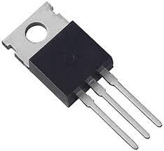
O nome deste componente eletrônico deriva da junção de duas palavras em inglês (transfer e resistor). O nome está relacionado à capacidade do componente em controlar a passagem de energia elétrica através de si e, consequentemente, a transferência dessa energia a outros itens de um circuito. A capacidade dos transistores em controlar energia elétrica, aliada aos processos de conversão das suas interrupções de fluxo em informação útil, faz desse microscópico componente a mais importante descoberta da história moderna.
Para que se tenha uma ideia da importância do transistor, um simples aparelho de vídeo game por utilizar algumas centenas de milhões deles. A vida moderna e sua grandiosidade, as invenções e aprimoramentos industriais, os turbilhões de informações e, mesmo a elaboração dessa apostila, não seriam concebíveis sem a existência dessa maravilha, cujo tamanho não passa de alguns poucos milionésimos de milímetro.

Princípios do computação e lógica binária
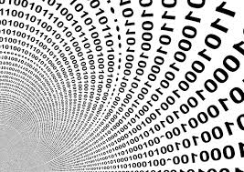
Apesar de sabermos que o hardware do computador é composto por elementos digitais e analógicos, o aspecto analógico da eletrônica, embora importante em outros contextos, não receberá atenção neste curso, já que foge da delimitação do nosso estudo. Vamos nos ater ao aspecto digital, no qual as informações são processadas através da combinação de 0s e 1s, armazenados e combinados na forma de bits pelo computador, para formação de dados compreensíveis por seres humanos e por outros equipamentos.
Fisicamente os bits são armazenados pelo hardware do computador, como presença ou ausência de carga elétrica em seus componentes. O processamento dessas informações consiste na execução de operações combinando esses bits, por isso diz-se que o computador utiliza lógica binária, ou seja, baseada somente em duas possibilidades: 0 ou 1, sim ou não, com carga elétrica ou sem carga elétrica.
O tamanho da informação ou número de estados de uma porção de hardware depende diretamente do número de bits possível de ser retido e manipulado por ele. Quanto maior o número de bits, mais estados podem ser assumidos a partir da combinação dos bits, portanto maior a quantidade de informação processada.

Quantidade de estados
Como cada bit pode armazenas apenas 2 estados, o número de estados possíveis para uma porção de bits é calculado elevando-se o número de bits ao quadrado. Examine o exemplo a seguir:
Bits | Potência | Qtd de  Estados | Estados
1 bit | 2¹ | 2 estados | 0 ou 1
2 bits | 2² | 4 estados | 00 – 01 – 10 – 11
3 bits | 2³ | 8 estados | 000 – 001 – 010 – 011 – 111 – 110 – 100 – 101
4 bits | 2⁴ | 16 estados
5 bits | 2⁵ | 32 estados
6 bits | 2⁶ | 64 estados
7 bits | 2⁷ | 128 estados
8 bits | 2⁸ | 256 estados
Tabela 1 – Quantidade de bits X estados

Medidas de armazenamento
A fim de representar as capacidades de armazenamento e processamento dos itens de hardware ou a transferência de dados entre aplicativos, algumas unidades de medida múltiplas de byte são frequentemente referidas. Veja a tabela a seguir:

Unidade | Abreviação | Múltiplo de bit | Múltiplo de byte
Byte | B | 2⁰ | 10⁰
Kilobyte | kB | 2¹⁰ | 10³
Megabyte | MB | 2²⁰ | 10⁶
Gigabyte | GB | 2³⁰ | 10⁹
Terabyte | TB | 2⁴⁰ | 10¹²
Petabyte | PB | 2⁵⁰ | 10¹⁵
Exabyte | EB | 2⁶⁰ | 10¹⁸
Zettabyte | ZB | 2⁷⁰ | 10²¹
Yottabyte | YB | 2⁸⁰ | 10²⁴
Tabela 2 – Capacidades de armazenamento

Medidas de transferência de dados
Para referir-se à velocidade de transferência de dados em dispositivos de comunicação, é comum utilizar-se unidades relacionadas a bits, conforme a tabela abaixo:
Unidade | Abreviação | Qtd. de bits | Velocidade de Transmissão
1 kilobit | Kb | 1024 bits | Kpbs (kilobit por segundo)
1 megabit | Mb | 1024 kilobits | Mbps (megabit por segundo)
1 gigabit | Gb | 1024 megabits | Gbps (gigabits por segundo)
1 terabit | Tb | 1024 gigabits | Tbps (terabits por segundo)
Tabela 3 – Velocidades de transferência de dados

Alcance numérico e quantidade de bytes
A tabela a seguir lista o alcance numérico relacionado ao uso de bytes, ou seja, as quantidades de bytes necessárias para o armazenamento de números, de acordo com as grandezas representadas.
Bits | bytes | Números  Positivos | Incluindo  Negativos
1 |  | 0 ou 1
8 | 1 | 0 a 255 | -128 a 127
16 | 2 | 0 a 65535 | -32.768 a 32.767
32 | 4 | 0 a 4.294.967.295 | -2.147.483.648 a 2.147.483.647
Tabela 4 – Quantidade de bits X alcance numérico

Sistemas de Numeração
Os numerais ou algarismos, acompanham o homem desde os mais remotos tempos da sua evolução e têm sido alterados para atender às novas necessidades, ou para acompanhar descobertas científicas. Os algarismos guardam com as grandezas que representam, a mesma relação que as palavras tem com as coisas a que se referem.

Desde muito tempo os algarismos como os conhecemos atualmente de 0 até 9, tem sido amplamente utilizados sem alteração na sua forma, não obstante, a organização destes algarismos, a limitação do uso de alguns dele, ou mesmo a inclusão de letras, proporcionam o emprego de sistemas de numeração diversos do nosso tão conhecido sistema decimal.
O sistema decimal, usado por todas as pessoas para fazer compras, contar o tempo, representar medidas e outros fins, não é o único, embora seja o mais comumente utilizado no cotidiano. Sendo os bits capazes de representar apenas 0s e 1s, é fácil compreender que os computadores utilizem o sistema binário de numeração. No universo de atuação do programadorsão comuns, tanto o sistema decimal quanto o hexadecimal, octal e binário. Vamos aprender a interpretar as grandezas expressas nestes sistemas e efetuar a conversão de um sistema para outro. Examine a tabela seguinte:
Sistema | Base | Símbolos utilizados
Hexadecimal | 16 | 0,1,2,3,4,5,6,7,8,9,A,B,C,D,E, F
Decimal | 10 | 0,1,2,3,4,5,6,7,8,9
Octal | 8 | 0,1,2,3,4,5,6,7
Binário | 2 | 0, 1
Tabela 5 – Sistemas de numeração X símbolos utilizados

Sistema hexadecimal
A base hexadecimal é uma representação numérica que trabalha na base 16, ou seja, são utilizados 16 diferentes caracteres para representar um número. Este sistema, apesar de pouco comum no cotidiano, é de extrema utilidade na programação de softwares em linguagens de baixo nível. No sistema hexadecimal é possível visualizar um byte como uma duas sequencias independentes de 4 bits invés de uma sequênciaúnica de 8 bits. Note que o número 40, representado pela sequência binária 00101000, pode ser “desmontado” da seguinte maneira:
Binário | 0010 | 1000
Decimal | 2 | 8
40 em hexadecimal | 28

Sistemas octal
O sistema octal compreende a utilização de caracteres de 0 até 7 e é de emprego menos comum que o hexadecimal. O número decimal 40, por exemplo, seria representado pela sequência 50, em octal.

Conversão entre sistemas de numeração
Em certas ocasiões é necessário migrar a informação da maneira como é tratada pelo computador para a forma mais comum do entendimento humano. Nesses casos é necessário entender, tanto o método através do qual o número é formado, quando a forma de converter grandezas representadas em um sistema para outro. O método para conversão das bases binária, octal e hexadecimal para decimal é o seguinte:
Passo | Operação
1 | Identifica-se a posição de cada algarismo na sequência em que aparece
2 | Eleva-se a base do sistema ao expoente correspondente à posição em que o algarismo se encontra
3 | Multiplica-se o algarismo pelo resultado obtido no passo 2
Tabela 6 – Passos da conversão entre bases

Conversão da base binária para decimal
A seguir é dado um exemplo da conversão do número binário 01111110 para a base decimal. Cada um dos passos descrito acima foi realizado em uma linha da tabela. Observe:
Valor binário | 0 | 1 | 1 | 1 | 1 | 1 | 1 | 0
Valor da posição | 7 | 6 | 5 | 4 | 3 | 2 | 1 | 0
Valor da base | 2 | 2 | 2 | 2 | 2 | 2 | 2 | 2
Elevação da base à potência correspondente à posição. | 2⁷ x 0 | 2⁶ x 1 | 2⁵ x 1 | 2⁴ x 1 | 2³ x 1 | 2² x 1 | 2¹ x 1 | 2⁰ x 0
Resultado decimal | 0 | 64 | 32 | 16 | 8 | 4 | 2 | 0
0 + 64 + 32 + 16 + 8 + 4 + 2 + 0 = 126

Conversão da base decimal para binária
A seguir é dado um exemplo da conversão do número binário 126 para a base binária, através da divisão sucessiva do número pela base para a qual se deseja converter (neste caso 2). Analise o exemplo:
Divide-se sucessivamente o número pela base. A cada divisão, o quociente da divisão anterior passa a ser o dividendo da próxima divisão. O resto de cada divisão passa ocupar sucessivamente a posição 0,1,2, em diante.
Figura 1 - Conversão decimal X binário

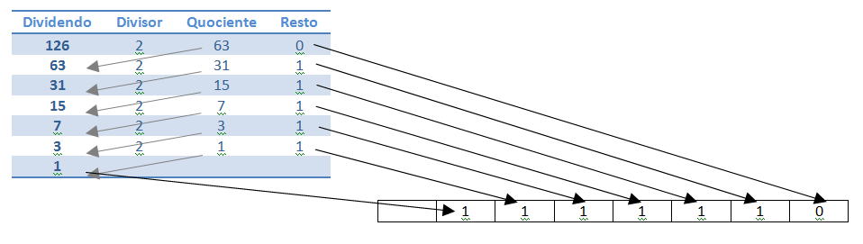
Tabela ASCII
Assim como os computadores manipulam números usando sequencias binárias, também representam caracteres não numéricos. Essa representação segue padrões adotados internacionalmente e constam de tabelas de codificação. A mais conhecida dessas tabelas é a tabela ASCII, American Standard Code for Information Interchange, apresentada a seguir:
Binário | Dec. | Hexa | Glifo | Binário | Dec. | Hexa | Glifo | Binário | Dec. | Hexa | Glifo
0010 0000 | 32 | 20 |  | 0100 0000 | 64 | 40 | @ | 0110 0000 | 96 | 60 | `
0010 0001 | 33 | 21 | ! | 0100 0001 | 65 | 41 | A | 0110 0001 | 97 | 61 | a
0010 0010 | 34 | 22 | " | 0100 0010 | 66 | 42 | B | 0110 0010 | 98 | 62 | b
0010 0011 | 35 | 23 | # | 0100 0011 | 67 | 43 | C | 0110 0011 | 99 | 63 | c
0010 0100 | 36 | 24 | $ | 0100 0100 | 68 | 44 | D | 0110 0100 | 100 | 64 | d
0010 0101 | 37 | 25 | % | 0100 0101 | 69 | 45 | E | 0110 0101 | 101 | 65 | e
0010 0110 | 38 | 26 | & | 0100 0110 | 70 | 46 | F | 0110 0110 | 102 | 66 | f
0010 0111 | 39 | 27 | ' | 0100 0111 | 71 | 47 | G | 0110 0111 | 103 | 67 | g
0010 1000 | 40 | 28 | ( | 0100 1000 | 72 | 48 | H | 0110 1000 | 104 | 68 | h
0010 1001 | 41 | 29 | ) | 0100 1001 | 73 | 49 | I | 0110 1001 | 105 | 69 | i
0010 1010 | 42 | 2A | * | 0100 1010 | 74 | 4A | J | 0110 1010 | 106 | 6A | j
0010 1011 | 43 | 2B | + | 0100 1011 | 75 | 4B | K | 0110 1011 | 107 | 6B | k
0010 1100 | 44 | 2C | , | 0100 1100 | 76 | 4C | L | 0110 1100 | 108 | 6C | l
0010 1101 | 45 | 2D | - | 0100 1101 | 77 | 4D | M | 0110 1101 | 109 | 6D | m
0010 1110 | 46 | 2E | . | 0100 1110 | 78 | 4E | N | 0110 1110 | 110 | 6E | n
0010 1111 | 47 | 2F | / | 0100 1111 | 79 | 4F | O | 0110 1111 | 111 | 6F | o
0011 0000 | 48 | 30 | 0 | 0101 0000 | 80 | 50 | P | 0111 0000 | 112 | 70 | p
0011 0001 | 49 | 31 | 1 | 0101 0001 | 81 | 51 | Q | 0111 0001 | 113 | 71 | q
0011 0010 | 50 | 32 | 2 | 0101 0010 | 82 | 52 | R | 0111 0010 | 114 | 72 | r
0011 0011 | 51 | 33 | 3 | 0101 0011 | 83 | 53 | S | 0111 0011 | 115 | 73 | s
0011 0100 | 52 | 34 | 4 | 0101 0100 | 84 | 54 | T | 0111 0100 | 116 | 74 | t
0011 0101 | 53 | 35 | 5 | 0101 0101 | 85 | 55 | U | 0111 0101 | 117 | 75 | u
0011 0110 | 54 | 36 | 6 | 0101 0110 | 86 | 56 | V | 0111 0110 | 118 | 76 | v
0011 0111 | 55 | 37 | 7 | 0101 0111 | 87 | 57 | W | 0111 0111 | 119 | 77 | w
0011 1000 | 56 | 38 | 8 | 0101 1000 | 88 | 58 | X | 0111 1000 | 120 | 78 | x
0011 1001 | 57 | 39 | 9 | 0101 1001 | 89 | 59 | Y | 0111 1001 | 121 | 79 | y
0011 1010 | 58 | 3A | : | 0101 1010 | 90 | 5A | Z | 0111 1010 | 122 | 7A | z
0011 1011 | 59 | 3B | ; | 0101 1011 | 91 | 5B | [ | 0111 1011 | 123 | 7B | {
0011 1100 | 60 | 3C | < | 0101 1100 | 92 | 5C | \ | 0111 1100 | 124 | 7C | |
0011 1101 | 61 | 3D | = | 0101 1101 | 93 | 5D | ] | 0111 1101 | 125 | 7D | }
0011 1110 | 62 | 3E | > | 0101 1110 | 94 | 5E | ^ | 0111 1110 | 126 | 7E | ~
0011 1111 | 63 | 3F | ? | 0101 1111 | 95 | 5F | _
Tabela 7 – Códigos ASCII X caracteres

Tabela UNICODE
Com o desenvolvimento da internet e a crescente necessidade de troca de informação entre diferentes povos, criou-se a demanda por uma tabela mais abrangente, capaz de representar uma grande faixa de caracteres.Para contemplar esta necessidade, foi desenvolvida e tem sido mantida a tabela UNICODE. Seu emprego é nativo em Java, XML, HTML e outras tecnologias.

 | Lógica binária e conversão de bases numéricas

- Qual a sequência binária para o número 68?

- Qual o valor decimal correspondente à sequência binária 00010001?

- Qual o menor número de bits necessário para o emprego da lógica binária?

- Como se representa o número 255 em hexadecimal?

- Qual a principal vantagem do sistema Hexadecimal em relação ao octal ou decimal?

- Quantos bits tem um gigabyte?

- Converta para decimal os números representados em binário a seguir:
0 | 1 | 1 | 1 | 0 | 0 | 0 | 1
1 | 0 | 0 | 0 | 0 | 0 | 0 | 0
1 | 1 | 0 | 1 | 0 | 1 | 0 | 1
0 | 0 | 0 | 0 | 1 | 1 | 1 | 0

- Converta para binário os números representados em decimal a seguir:
1263
344
12550
33401

- Converta para hexadecimal os seguintes números representados na base decimal: 611 e 9423.

Programação e linguagens
Os computadores, apesar de sua inegável utilidade, não funcionariam se não existissem os programas de computador.
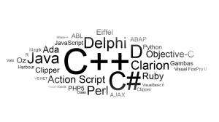
Programa de computador é uma sequência lógica de instruções escrita em uma das muitas linguagens computador existentes para ser interpretada e executada pelo hardware. Estas instruções precisam ser escritas em uma linguagem possível de ser “entendida” pelo computador - a linguagem de máquina. Significa afirmar que todas as instruções, deverão estar contidas em sequencias binárias (zeros e uns). Embora ideal para a máquina, a linguagem binária seria impraticável para a escrita de grandes sequências de instruções por seres humanos, para intermediar este impasse de comunicação existem as linguagens de programação.
As linguagens de programação funcionam como um meio termo entre aquilo que o programador “diz” e o que o processador entende. O programa escrito é passado a um compilador que “traduz” as instruções para a linguagem de máquina apropriada ao contexto em que o sistema deve funcionar.
A linguagem de programação mais próxima da linguagem de máquina é o Assembly. Suas instruções simplificam a escrita do código do programa, evitando que o programador seja obrigado a escrever apenas 0s e 1s. Ainda assim, o método de escrita em Assembly é bastante complexo e relativamente difícil de ser escrito ou entendido pelo ser humano. Em um nível mais alto (mais distante da linguagem de máquina) encontramos linguagens com uma sintaxe mais simples, nas quais, muitas funcionalidades já se encontram prontas (encapsuladas). As pioneiras linguagens C e C++, seguidas de outras como Pascal, Clipper, Java, Ruby, Python e tantas outras, são bons exemplos.
- A decisão sobre que linguagem de programação utilizar passa pela experimentação de algumas delas, vivência no desenvolvimento de aplicações, além da consideração de aspectos técnicos, como nível de acesso direto ao hardware (baixo ou alto nível), portabilidade (possibilidade de migração de um sistema operacional para outro) e ainda, da aceitação comercial e mercado de trabalho.

Linguagens compiladas
Em uma linguagem de programação compilada, um programa chamado compilador analisa as instruções escritas pelo programador e, se não houver erros léxicos ou semânticos, gera o código de máquina (arquivo executável) para ser usado inúmeras vezes no computador ou sistema operacional para o qual foi gerado. C e C++ são exemplos desse tipo de linguagem.

Linguagens interpretadas
Neste tipo de linguagem, nenhum arquivo executável é gerado. Ao invés disso, todas as vezes que o programa vai entrar em funcionamento, suas instruções são “traduzidas” por um programa chamado interpretador, para a linguagem de máquina. Pearl, Basic, JavaScript e Python são desse tipo.

Linguagens compiladas interpretadas
Java é um exemplo desse tipo de linguagem, cujo código, escrito pelo programador deve passar por um compilador, que gera um código intermediário (chamado bytecode), que é, durante a execução do programa, submetido a um interpretador ou máquina virtual. O bytecode gerado está vinculado à máquina virtual e pode ser rodado em qualquer sistema operacional, para o qual tenha sido desenvolvida, pelo mantenedor da linguagem, uma máquina virtual.

Lógica de programação
Uma definição purista de lógica seria a de que é o “estudo filosófico do raciocínio coerente”. Expandindo o significado do termo, teríamos a lógica como a organização sistemática de passos para execução de uma tarefa.
A lógica aplicada ao cotidiano humano é intuitiva e, para execução da maioria das tarefas, não exige um raciocínio frio, calculado, organizado. As tarefas cotidianas e a resolução da maioria dos problemas comuns exigem a repetição de atitudes já consagradas pelo repertório individual como eficazes.

Quando, porém, nos deparamos com um problema mais complexo, ou não cotidiano, sua resolução passa pelo encadeamento de ações, cálculo das implicações de um passo sobre o seguinte, exame do impacto das escolhas, consideração de resultados apenas prováveis, simulações, experimentações e reflexão. Todas essas atitudes são aplicáveis ao trabalho do programador, que deve fazer escolhas em um universo de possibilidades bem menor que o da vida real.
A combinação das estruturas disponíveis na linguagem de programação, o encadeamento das instruções, a conexão entre partes do programa, a experimentação, os testes e simulações estão presentes no trabalho de criação de softwares e, todos juntos, compõem a lógica aplicada à programação. Assim como no cotidiano, algumas ações e tomadas de decisão, com o tempo, passam a ter sua aplicação mais ou menos automática e intuitiva, sem a exigência de muitas formalidades ou esforço mental. A experiência mostra o caminho mais suave.
Algoritmos, como são conhecidas as elaborações organizadas dos passos de um programa, precisam ser meticulosamente pensados pelo programador iniciante, assim como cada passo deve ser calculado pelo bebê que inicia sua caminhada pelo mundo. Com o tempo e a prática profissional, algoritmos vão brotar da imaginação, tão fluentes como as passadas de um maratonista.

Capítulo 3
A CAIXA DE FERRAMENTAS DO PROGRAMADOR
Editores de código
Compiladores
Interpretadores
Depuradores
Controle de Versão
IDEs

Ferramentas de desenvolvimento

Para dar suporte ao trabalho do programador, uma vasta gama de ferramentas está disponível no mercado. Algumas de uso obrigatório para o desenvolvimento em determinada linguagem, outras, opcionais, atuam como facilitadores de tarefas ou permitem a automatização de processos repetitivos. Há ainda as ferramentas que fornecem ambientes gráficos para realização, de maneira intuitiva e visual, de tarefas baseadas em linhas de comando.

Sistemas operacionais
É importante que o programador domine alguns aspectos do sistema operacional utilizado no computador em que realiza o seu trabalho e, no caso das linguagens que geram arquivos executáveis, também os sistemas operacionais do computador onde pretende rodar os programas que desenvolve.
Os programas escritos para serem interpretados, ou aqueles que são compilados e depois interpretados, não guardam relação estreita com o sistema operacional, já que existe uma máquina virtual ou um interpretador de outra natureza, para suportar o sistema. Nesses casos, o conhecimento do programador a respeito do sistema operacional, deve ter o objetivo de capacitá-lo a resolver problemas ou de responder demandas técnicas junto a outros profissionais. Também é fator de agregação de valor a capacidade de transitar de um para outro aspecto do universo onde se pretende atuar.

Prompt, console, Terminal
O terminal de linha de comando é uma aplicação presente em muitos sistemas operacionais, capaz de permitir ao usuário executar tarefas digitando instruções diretamente sobre uma tela que não admite interfaces gráficas. Muito diferentes das amigáveis interfaces com o usuário, providas pela maioria dos sistemas operacionais, o uso do console prevê o conhecimento prévio do método e da exata sintaxe, para o comando que se deseja executar.
É comum que compiladores e interpretadores ofereçam comandos específicos para o seu uso, através do console, ou terminal.

Comandos para terminal
Com o advento dos sistemas operacionais com interface gráfica, que hoje são unanimidade, perdeu-se o hábito de utilizar o terminal de comandos ou prompt de comando, para realizar operações no computador. No trabalho do programador, muitas vezes é exigido que o prompt seja utilizado para comandos que, ou são mais fáceis de executar no moto de texto, ou não dispõem de interface gráfica para sua realização. Ao longo deste curso, você será apresentado a vários comandos de terminal.

Path – Tudo ao alcance das mãos
Quando instalamos programas no nosso computador com Windows, os arquivos executáveis ficam armazenados em pastas definidas pelo próprio instalador do programa ou impostas pelo sistema operacional. Ao utilizar uma interface gráfica, tudo que precisamos fazer para executar um programa instalado, é acessar o atalho que provê acesso a ele ou clicar sobre o arquivo executável.
Quando se está utilizando o prompt de comando ou terminal não há como recorrer a ícones gráficos ou atalhos. Somos forçados a digitar todo o caminho mais o nome do arquivo executável, a fim de fazê-lo funcionar. Alternativamente pode-se navegar pelos diretórios, usando comandos específicos do prompt, até atingir a pasta onde o arquivo alvo está armazenado, neste caso, já que a pasta do arquivo é a pasta atual, basta digitar o nome do aplicativo e pronto!
De qualquer maneira, digitando caminho completo ou navegando até a pasta, teremos mais trabalhos do que seria desejável. Para resolver este problema, os sistemas operacionais dispõem de uma configuração denominada path. Esta configuração estabelece que, caso o sistema operacional não encontre o arquivo pelo nome curto (sem caminho de diretório), o mesmo seja buscado em um dos diretórios constantes no path.
O resultado prático de utilizar as configurações do path é que, estando em qualquer diretório, podemos digitar apenas o nome do arquivo que desejamos acessar e ele será buscado e executado, contanto que o diretório onde esteja armazenado tenha sido incluído no path.

Editores de Código
Para escrever as instruções relativas ao programa que se deseja desenvolver, é necessário criar um arquivo textual contendo as informações que serão compiladas, interpretadas ou compiladas e depois interpretadas. Este arquivo é conhecido como código fonte. Para criação desse arquivo é necessária a utilização de um editor de texto.
Algumas linguagens de programação requerem o emprego de editores específicos ou até mesmo de IDEs próprias. Já outras linguagens permitem que se digite o código fonte em qualquer editor de texto. Para as linguagens que permitem o uso de qualquer editor, é indiferente a escolha que o programador faz por esta ou aquela ferramenta.
Alguns editores, no entanto, são preferidos por muitos profissionais, por oferecerem facilidades de leitura e escrita e até auxílio no momento da gravação do arquivo. Cores diferenciadas para diferentes tipos de sequencias digitadas, indentação e, em alguns casos, até complementação automática de sequências conhecidas.

Compiladores
Digitado e salvo o código fonte, no editor preferido do programador, este código deverá ser compilado para que possa ser executado. Entra em cena a ferramenta responsável por realizar esse trabalho de “tradução”: o compilador. Esta ferramenta é fornecida juntamente com a linguagem de programação e, em alguns casos gera arquivos executáveis, em outros, gera um arquivo intermediário, destinado ao interpretador.
A compilação envolve uma crítica léxica, sintática e semântica do código fonte. Se um erro em qualquer dessas categorias for encontrado, o compilador aborta o processo de compilação e retorna uma mensagem explicativa, relacionada ao erro encontrado.
O compilador não tem a capacidade de vislumbrar a intenção do programador ao escrever o código, não pode, portanto, criticar erros de lógica. Estes erros irão ocorrer com o sistema em funcionamento e devem ser objeto de teste por parte da equipe de desenvolvimento ou da equipe de testes, se houver. Veja a figura abaixo.

- Análise léxica - As expressões fazem parte do idioma e estão grafadas corretamente?
- Análise Sintática - Consideradas as classes das expressões, elas estão dispostas corretamente uma em relação à outra?
- Análise semântica - Há significado e coerência na combinação feita entre as expressões?

Figura 2: Fluxo de compilação

Interpretadores
O Interpretador é o aplicativo responsável por traduzir, durante a execução, cada uma das linhas do programa para o código de máquina correspondente ao sistema operacional instalado. Este trabalho de tradução é executado todas as vezes que o programa é executado.
O código fonte de algumas linguagens de programação não necessita ser compilado, uma vez que o interpretador para estas linguagens está preparado para compreender aquilo que o programador escreveu. Exemplos disso são JavaScript, Basic e Pearl. Nestes casos, todos os possíveis erros somente serão percebidos em tempo de execução.
O código fonte de Java, apesar de compilado, é interpretado por um programa chamado Máquina Virtual. Existem versões da JVM (Java Virtual Machine), específicas para cada sistema operacional. A parte da JVM que se comunica com o sistema operacional varia entre as versões da JVM distribuídas para cada sistema operacional, já a parte responsável pela interface com programas por ela suportados é independente de SO, por isso permite grande portabilidade.
O código fonte escrito em Java deve se parecer com o que segue:
//A classe tem que ter o mesmo nome do arquivo, (case sensitive)
public class ProgramaTeste {
//o metodo main é por onde a máquina virtual inicia a execução do programa
public static void main(String[] args){
//Este programa imprime uma mensagem no console
System.out.println("Mensagem impressa pelo programa");
}
}

- No código escrito acima as linhas precedidas de // são comentários e tem apenas valor informativo para a leitura humana, não interferindo na funcionalidade do programa.
Uma vez salvo o arquivo contendo o código acima, em um diretório do computador, sua compilação deverá ser efetuada a partir da invocação do compilador de Java, da seguinte maneira:
Deve-se digitar no console javac ProgramaTeste.javae pressionar enter.Isto fará com que um arquivo chamado ProgramaTeste.class seja gerado no mesmo diretório onde se encontra o arquivo com o código fonte (.java).
Para rodar a aplicação deve-se invocar a máquina virtual e informar o programa que deve ser interpretadopor ela, digitando-se no console o seguinte: java ProgramaTeste seguido de enter.

Revisão do glossário

Dê a sua definição para os seguintes termos:
- Bit

- Byte

- Hexadecimal

- Compilador

- JVM

- Interpretador

- Unicode

- ASCII

- Eletrônica digital

Ambiente de desenvolvimento
Ambientes de desenvolvimento são softwares que tem o objetivo de aumentar a produtividade do programador, nas diversas fases do seu trabalho. Esses ambientes, comumente chamados de IDEs (integrated development enviroment), reúnem em um mesmo local, diversas ferramentas necessárias à execução das tarefas de programação. O uso de IDEs representa ganho de produtividade, evita esforço desnecessário e ajuda a padronizar rotinas.
Alguns exemplos de funcionalidades concentradas pelas IDEs são as seguintes:
- Editor de código com capacidade de complementar a escrita a partir da análise sintática e semântica de parte do código quando o programador inicia a digitação
- Editor com capacidade de indentação e formatação, adaptados à atividade de programação.
- Processos de compilação automática para execução de código em tempo de teste.
- Ferramentas de modelagem
- Geradores automáticos de código
- Ferramentas para distribuição e instalação
- Ferramentas para controle de versão
- Depurador com apoio visual, para facilitar a localização de erros.
Existem IDEs mais sofisticadas e outras mais simples. Cabe ao programador ou ao responsável pela equipe, escolher qual delas adotar ou, em casos muito específicos, não adotar nenhuma delas. Dependendo da linguagem de programação utilizada é possível encontrar IDEs de livre distribuição ou, se desejar um suporte maior ou característica mais específicas, sempre se pode optar por comprar uma ferramenta com a característica desejada.
Algumas linguagens estão vinculadas à sua própria IDE, não sendo possível optar por outra. Neste caso o fabricante da linguagem distribui tudo num único pacote. Exemplos disso são Visual Basic, Delphi e linguagens contidas no Visual Studio da Microsoft. Há também linguagens desvinculadas de IDE, significa que as ferramentas de apoio essenciais são comuns, a ponto de serem oferecidas gratuitamente (como os editores de texto), enquanto que as ferramentas mais sofisticadas são oferecidas tanto gratuitamente quando vendidas por quem quer que seja capaz de desenvolvê-las.
Algumas das principais vantagens de uma linguagem ser desvinculada de ambientes são as seguintes:
- Não se cria dependência de um fornecedor de ambiente
- Maior controle sobre o código escrito
- A concorrência entre fornecedores aumenta a qualidade das ferramentas

A seguir listamos alguns exemplos de IDEs com suporte à linguagem Java:
IDE | Endereço para download
Eclipse | https://www.eclipse.org/
NetBeans | https://netbeans.org/
JCreator | http://www.jcreator.com/
BlueJ | https://www.bluej.org/
Tabela 8 IDEs com suporte a Java

Preparando o ambiente para desenvolver com Java no Windows
Este curso adota a linguagem Java para a execução de exercícios, a fim de praticar os conceitos aprendidos. Para a utilização, tanto da linguagem Java, é necessário preparar o ambiente.
A linguagem Java oferece um kit de desenvolvimento chamado JDK (Java Development Kit), que contém todas as ferramentas essenciais à compilação, execução, geração de documentação padronizada e outras tarefas. Mesmo optando por uma das IDEs disponíveis no mercado, para programar em Java é necessário que o JDK esteja instalado, inclusive porque as IDEs também utilizam o JDK.

Download e instalação do JDK no Windows
O primeiro passo é obter o JDK que poderá ser baixado gratuitamente do site a seguir https://www.oracle.com/java/technologies/javase-jdk14-downloads.html
No site várias aplicações são disponibilizadas, escolha o download do JDK. Até o momento quem este material era elaborado, a versão mais atual era a jdk-14. É útil lembrar que uma conta Oracle deverá ser criada para que você tenha acesso ao download.
A instalação do JDK é simples como deveriam ser todas as instalações de softwares. Baseada em um assistente de instalação, oferece passos a serem seguidos, onde não há muitas possibilidades de escolha. Uma decisão importante a ser tomada durante a instalação é o local onde o JDK será instalado. Este diretório deverá ser bem conhecido para o passo seguinte.

Variáveis de ambiente e PATH
Em seguida apresentamos um tutorial para configuração do path no Windows 10.
Abra o Windows Explorer encontre o ícone meu computador, clique com o botão direito do mouse. No menu suspenso que aparece, selecione a opção propriedades. Será exibida a tela representada na figura a seguir.
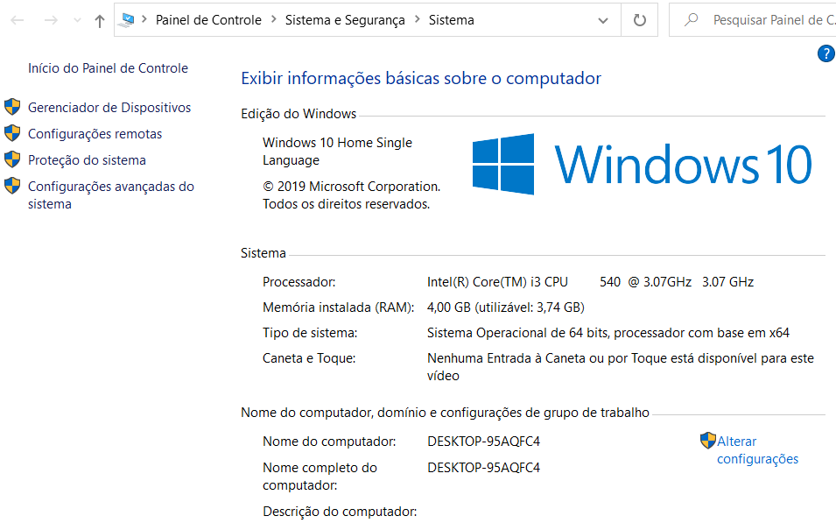
Figura 3: Variáveis de ambiente - passo 1

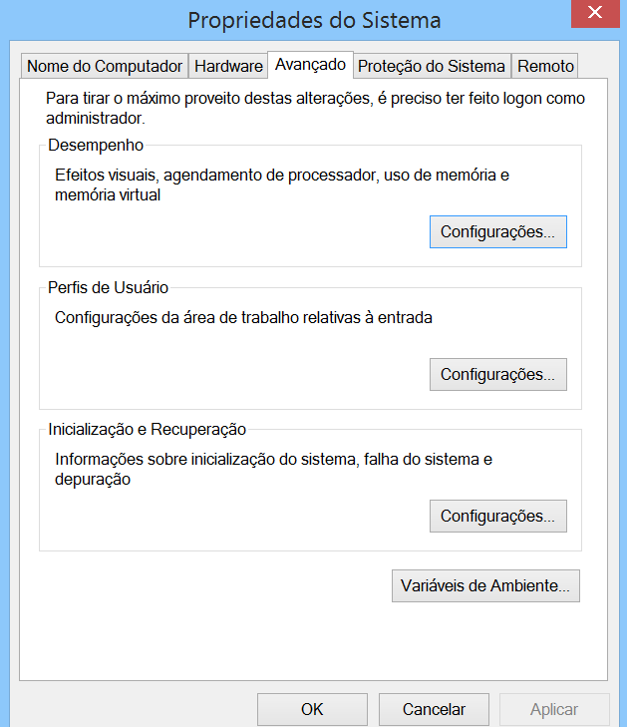
Clique na opção Configurações avançado do sistema. A tela seguinte será apresentada. Clique no botão variáveis de ambiente:
Figura 4: Variáveis de ambiente - passo 2

A próxima tela apresenta as variáveis de ambiente já configuradas no seu computador. Nela você deverá escolher a opção "novo" nas variáveis de sistema, localizada na metade inferior da tela.
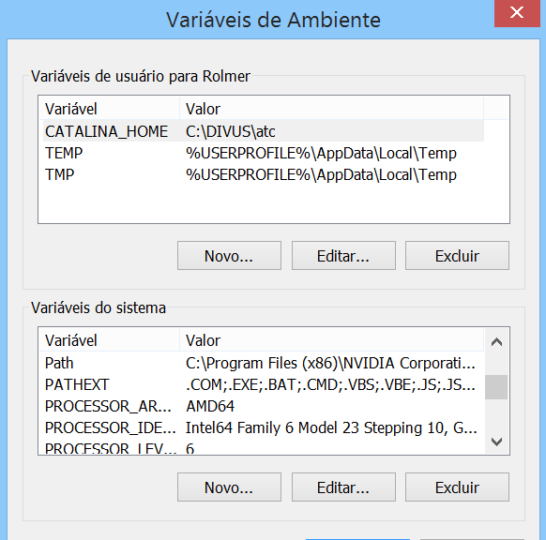Figura 5: Variáveis de Ambiente - passo 3

Crie uma variável de ambiente chamada JAVA_HOME e indique o local da instalação do JDK, conforme Erro: Origem da referência não encontrada.

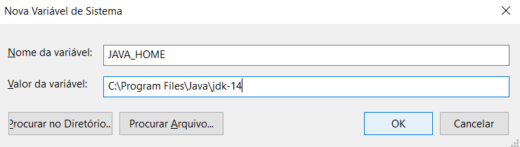Figura 6: Variáveis de ambiente - passo 4

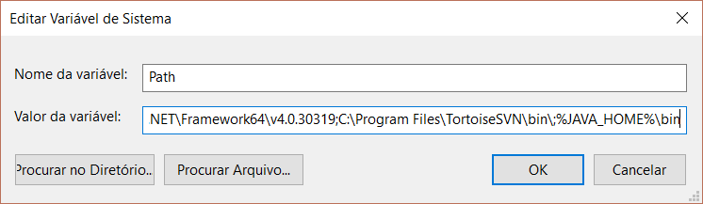
Edite a variável path, já existente, acrescentando o seguinte valor %JAVA_HOME%\Bin\, ao final do texto que já se encontra na variável. O texto que você vai incluir na variável home, deve estar separado do conteúdo já existente, por um ponto e vírgula, já que esse é o caractere que delimita as muitas variáveis constantes do path
Figura 7: Variáveis de ambiente - passo 5

Capítulo 4
LINUX MINT:
PREPARANDO O AMBIENTE DE ESTUDO E PROGRAMAÇÃO
Tipos de Instalação de aplicativos
Docker
VsCode
JDK

Neste material (neste curso), você vai aprender a trabalhar e estudar em dois ambientes diferentes: Windows e Linux. Em momento posteriror, vamos ver como configurar um ambiente menos sofisticado (pé duro) com Windows. Por enquanto, vamos nos ater à maneira profissional mais difundida no mundo do desenvolvimetno de software. Vamos configurar o Linux Mint (que já deve estar previamente instalado na sua máquina, já que o curso não trata da instalação de sistemas operacionais).

Instalando no Linux Mint o que você precisa para apender a programar
É possível instalar um aplicativo de algumas maneiras diferentes no Linux Mint. Alguns aplicativos são instalados de uma forma, em determinado momento e, no momento seguinte, assumem outra maneira “recomendada” de serem instalados.
Para configurar nosso ambiente de trabalho que, necessariamente é baseado em um sistema operacional unanimidade no mundo do desenvolvimento de softwares, vamos instalar nossas ferramentas de algumas formas possíveis, para que haja um contato, ainda que superficial, com estas formas de obter aplicativos utilitários.
Vamos prepara nossa máquina de trabalho, instalando os seguintes aplicativos:




Faremos a instalação de cada um desses aplicativos utilizando um método diferente para cada um deles. Antes, porém, vamos dar uma breve olhada nas diferentes formas de instalar aplicativos no Linux Mint.

Instalando o Docker a partir do terminal, usando apt
Abra uma janela do terminal de comandos do Linux Mint e vamos começar a instalação do Docker.
1 – Remova possíveis versôes antigas:
$ sudo apt-get remove docker docker-engine docker.io containerd runc
2 – Atualize o índice de pacotes de apt
$ sudo apt-get update
3 – Agora instale o docker
$ sudo apt-get install docker-ce docker-ce-cli containerd.io
4 – Testando o Docker
$ docker run hello-world
Uma série de mensagens será exibida, explicando os processos que ocorreram e dando a você a certeza de que o Docker foi instalado e está funcionando bem.

Instalando o Mysql Workbench utilizando o Software Manager do Linux Mint
O Linux Mint Software Manager é, provavelmente, a mais conveniente maneira de buscar, instalar e remover aplicativos no Linux Mint Se você aprecia interfaces gráficas e está familiarizado com Google Play store ou the Apple App store, você vai gostar do Software Manager. Nele, você pode selecionar softwares a serem instalados por categorias, além de ter acesso a versões diferentes do mesmo software.
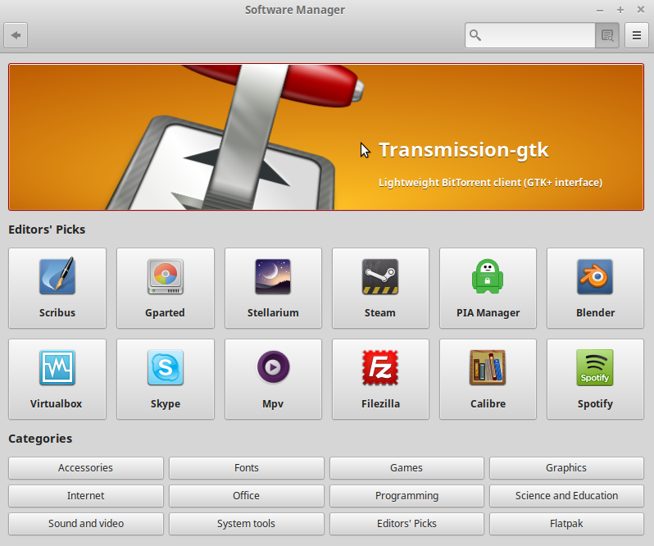Figura 8: Linux Mint Software Manage

O Software Manager pode ser encontrado através da busca no menu do Linux Mint. Após visualizar o Software Manager, clique sobre ele e seu uso será interativo.
Uma caixa de busca está situada no canto superior esquerdo. Digite o nome do software que deseja instalar e uma lista será apresentada. Clique sobre o item da lista, e escolha instalar. A senha do usuário root é solictada e a instalação é feita.

Após o fim da instalação, você poderá iniciar o Mysql Workbench e uma tela será exibida, muito similar à seguinte:
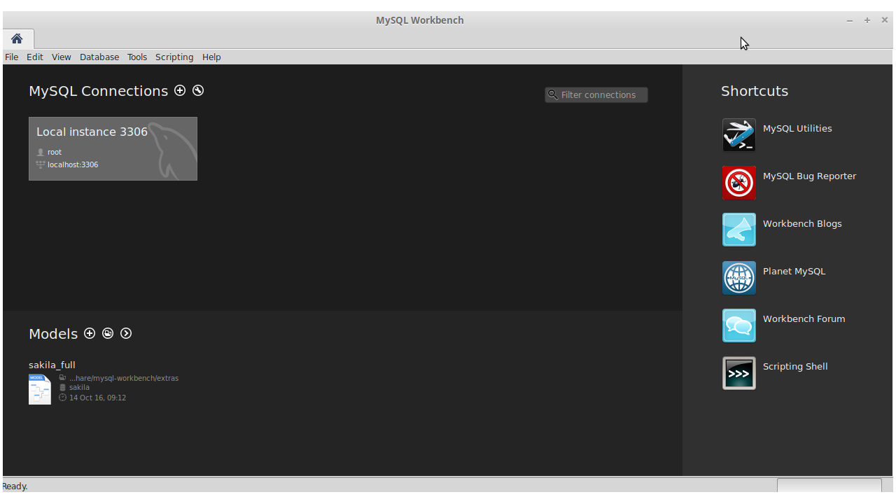Figura 9: Tela inicial do Mysql Workbench

Instalando VsCode usando snap
Neste caso, por incrível que possa parecer, o uso dos comandos digitados no terminal é muito mais conveniente, do que a forma vista anteriormente. Além de ser mais rápido de se fazer, é mais intuitivo ainda.
Abra uma janela nova do terminal do Linux Mint e digite o seguinte:
sudo snap install code --classic
Após poucos segundos a instalação estará concluída. O comando para desinstalar, se for necessário, é o seguinte:
sudo snap remove code
Abra o menu e digite a palavra Visual. O Visual Studio Code será mostrado, bastando clicar sobre ele para que se abra.

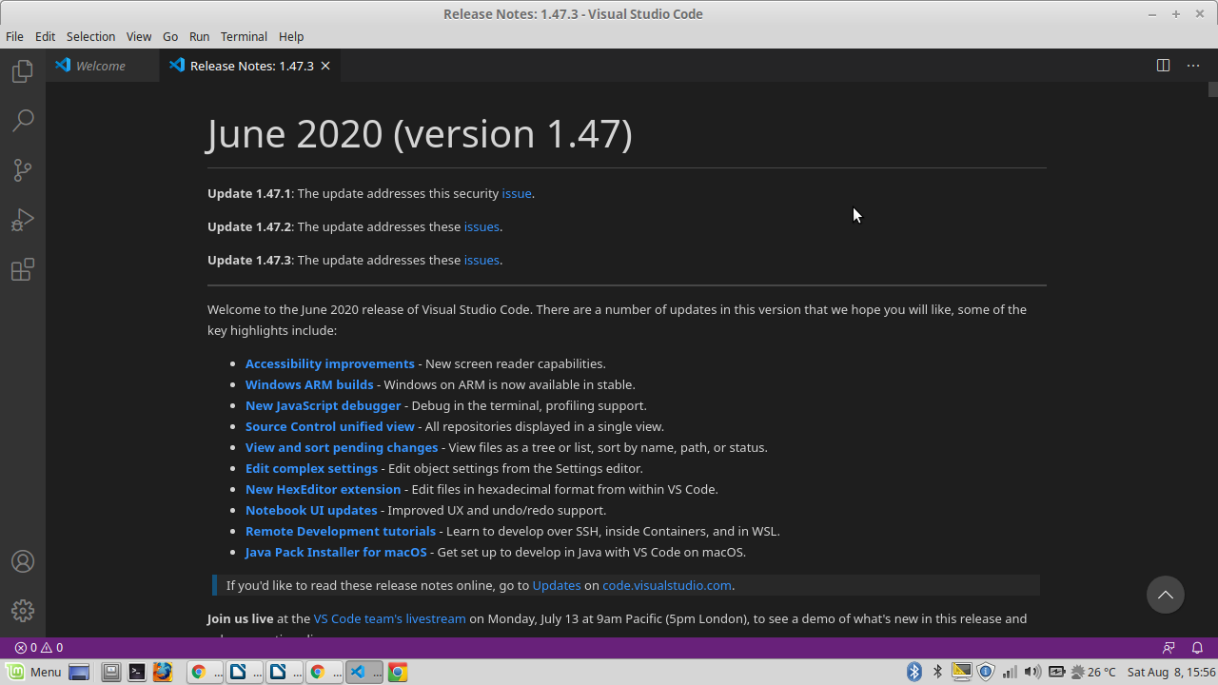Figura 10: Tela inicial do VSCode

Instalação do JDK usando apt
O gerenciador de pacotes mais tradicional do Mint é o apt. Através de comandos do terminal, é possível instruir o apt a instalar programas juntamente com suas dependências.
Vamos proceder a instalação do JDK desta forma. Vale lembrar que não é necessário decorar os comandos a serem digitados para a instalação de cada aplicativo, uma vez que, o fabricante do aplicativo, normalmente, disponibiliza instruções muito claras para fazer isso.
Abra o terminal do Linux Mint e digite o seguinte
$ sudo apt install default-jdk
uma série de informações, que você não vai ter tempo de ler, serão exibidas no terminal. Ao final, o JDK estará instalado e operecional. Vamos testar.
Digite no terminal a seguinte expressão:
$ javac -version
A versão do compilador do JDK estará sendo exibida na tela do terminal
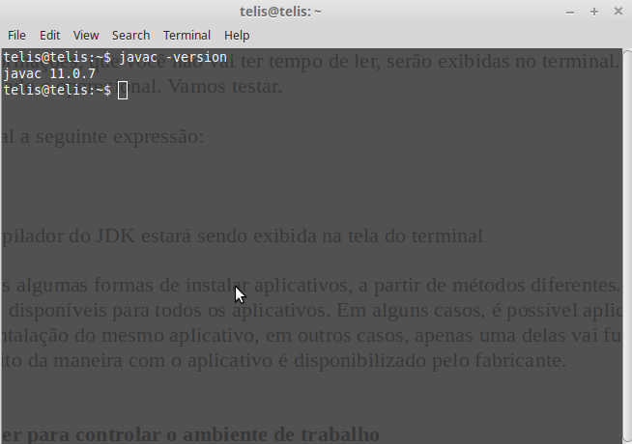Figura 11: Teste de instalação do JDK
Assim, nós vimos algumas formas de instalar aplicativos, a partir de métodos diferentes. Esta formas não estão disponíveis para todos os aplicativos. Em alguns casos, é possível aplicar mais de um método, na intalação do mesmo aplicativo, em outros casos, apenas uma delas vai funcionar. Isto depende muito da maneira com o aplicativo é disponibilizado pelo fabricante.
Este é o momento em que o aprendizado exige calma e diligência. Até agora trabalhamos muito e não realizamos nada de visivelmente útil. É assim mesmo que funciona. O alicerece da casa não traz motivação alguma para o proprietário, mas representam um mundo de possibilidades e avanço para o constrtutor. Lembre-se de que você está CONSTRUINDO uma carreira e não brincando de escrever código. Conhecimento sólido sempre está fundamentado em base sólida. Calma. Vamos chegar logo, à apoteose dos seus estudos!

Capítulo 5
Docker
SÓ DOCKER
Ambientes diferentes - Comportamentos diferentes
Máquinas virtuais, só em úlimo caso
Na minha máquina funciona e na tua também

Utilizando docker para controlar o ambiente de trabalho
Docker simula uma configuração ideal para que uma aplicação rode, da mesma forma em qualquer sistema operacional, sem a necessidade de máquinas virtuais. Se você desenvolve em um ambiente e precisa colaborar com outro desenvolvedor que use um ambiente diferente, o seu sistema gerenciador de banco de dados, interpretadores, compiladores, demais ferramentas e suas dependências irão comportar-se da mesma forma onde quer que estejam sendo utilizadas.
Um bom exemplo disso é o comportamento de consultas SQL. Imagine que, no seu host, o banco de dados esteja configurado para um determinado encode e/ou mapa de caracteres, enquanto, na sua máquina pessoal de trabalho, a configuração seja diferente. Neste caso, a ordenação, seleção, filtro e agrupamento de registros pode retornar conjuntos diferentes de resultados nos dois ambientes, ou seja, na sua máquina roda e, quando a aplicação sobe para produção, não funciona adequadamente.
Para resolver isto, ao invés de fazer a instalação manual de cada uma das ferramentas de desenvolvimento, diretamente sobre a gestão do seu sistema operacional, é melhor, mais seguro, produtivo e prático, manter estas ferramentes em containers. Estes containers obedecem a definições específicas, que podem ser reproduzidas em diferentes ambientes.
O uso de Docker assegura, por exemplo, que o ambiente quem vocẽ está fazendo seus exercícios seja o mesmo que o professor e os outros alunos estão utilizando. Isso facilita a comunicação e garante coerência e consistência às questões que venham a ser levantadas, ou dúvidas que venham a ser geradas.
Para o aprendizado específico de Docker, deve-se reportar a treinamento específico desta ferramenta. Vamos aqui, fornecer uma guia rápido, para instalação, configuração e uso do docker no dia a dia de nosso curso.

A Ilustração a seguir pode dar uma ideia muito boa de como funciona o Docker no Linux. Na base de tudo, temos a infraestrutura, no nosso caso, representada pelo seu computador pessoal – o hardware. Acima do hardware temos o sistema operacional, que neste curso, consideramos ser o Linux Mint. Instalado sobre o Mint, encontramos o Docker (que você já aprendeu a instalar anteriormente). Sob a gestão e controle do Docker, vamos encontrar os diversos containers que pode ser criados pelo Docker, de acordo com a sua necessidade.
Estes containers são definidos conforme uma imagem, previamente estabelecida, ou seja. Containers são estruturas de softwares, capazes de disponibilizar aplicativos, para nosso uso, plenamente funcionais. Estes aplicarivos são disponibilizados de acrodo com um modelo – a imagem.
O que assegura que “na minha máquina funciona” e na máquina do meu colaborador, cliente, host ou aluno, também vá funcionar, é exatamente o modelo (a imagem) a partir da qual o container foi criado.. Vejamos a figura:

INFRAESTRUTURA – SEU COMPUTADOR
SISTEMA OPERACIONAL – NO NOSSO CASO, MINT
DOCKER – GERENCIA OS CONTAINERS
UM APLICATIVO
OUTRO APLICATIVO
MAIS UM APLICATIVO
NÃO HÁ LIMITE PARA ISSO...

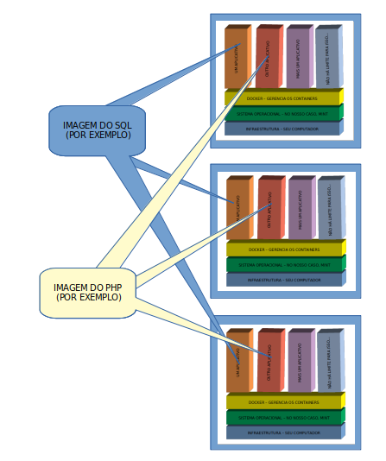

Comandos do Docker
Poemos dividir o uso do do Docker em alguns momentos mais importantes:
Instalação do Docker
Escolha das imagens
Criação dos containers baseados nas imagens
Disponibilização do container para uso
Colocação do container em modo inerte
Remoção de um container
Remoção de uma imagen
Remoção do Docker
Vamos, em seguida aprender os comandos para cada uma dessas ações.

Instalação do Docker via comandos digitados no terminal
A instalação do Docker para este curso, foi feita a partir do Software Manager do Linux Mint. Conforme disemos também é possível efetuar a instalação a partir de outros métodos. Se você não efetuou a instalação no capítulo anterior, ou caiu de paraquedas neste capítulo, vamos ver o comando de linha, do terminal, para instalação do Docker:
Segundo o site do Docker, a maneira sergura de efetuar uma instalação com sucesso é, inicialmente, remover versões antigas que, acaso, estejam instaladas:
Comando:
$ sudo apt-get remove docker docker-engine docker.io containerd runc
Em seguida, atualize o índice de pacotes do apt:
Comando:
$ sudo apt-get update

Agora porcedemos a instalação do Docker:
Comando:
$ sudo apt-get install docker-ce docker-ce-cli containerd.io
Finalmente, antes de tentar usar o Docker para fins mais técnicos e mais críticos, vamos testar a instalação:
Comando:
$ sudo docker run hello-world

Neste ponto, você tem a estrutura demonstrada no diagrama a seguir:

INFRAESTRUTURA – SEU COMPUTADOR
SISTEMA OPERACIONAL – NO NOSSO CASO, MINT
DOCKER – GERENCIA OS CONTAINERS

Conforme vocẽ vai verificar, examinando o diagrama anteriror, você tem o Docker disponível para gerenciar containers, mas não tem nenhum container. Vamos os containers!
Neste exercício, vamos estabelecer um container do gerenciador de banco de dados mysql. Isto será feito a partir de uma imagem disponibilizada no repositório de imagens do próprio Docker.
Se quiser saber mais sobre como utilizar uma imagen, basta ler as instruções no Dcker hub.
Acesse: https://hub.docker.com/
Testando o docker
Outra forma de testar se o docker está operando corretamente no seu computador, basta digitar o comando
docker search -help
uma sequência de linhas, com informações sobre o uso do docker será exibida

Baixando uma imagem do Mysql para montar um container
A fim de padronizar nossas atividades, vamos criar uma estrutura de diretórios bem definida, pra que o computador onde o exercício foi preparado, seja o mais pareido possível com o que está sendo usado pelo aluno:
Abra o terminal do Linux Mint. O terminal estará apresentando a sua pasta raiz, o nome pode variar em relação às figuras aqui apresentadas, já que, cada usuário logado no Mint tem a sua própria pasta raiz, configurada com seu próprio nome de usuário.
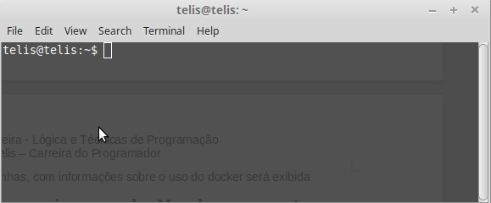
Neste ponto, digite o seguinte comando:
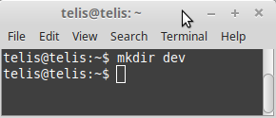
Isto irá criar uma pasta chamada dev em sua pasta raiz. Agora vamos a uma sequência de comandos para nos movimentarmos entre as pastas e criar novas pastas e arquivos dentro dessas pastas

Navgegue até a pasta dev recém criada e dentro dela crie uma pasta chamada db, em seguida, navegue para dentro da pasta. Veja a sequência de comandos na imagem seguinte:
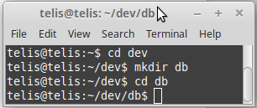
Nesta pasta, vamos criar um arquivo chamado dockerfile. Este arquivo servirá para orientar o Docker na criação de uma imagem do MySql, que depois será usada para rodar um container, cuja missão é disponibilizar um gerenciador de bancos de dados do MySql.
Apenas para que a gente não esqueça de que o Linux também pode ser um anbiente bem amigável, vamos usar um pouquinho a interface gráfica. Navegue atraves do File Browser, ou navegador de arquivos, só deu Linux Mint, até alcançar a pasta db, recentemente criada.
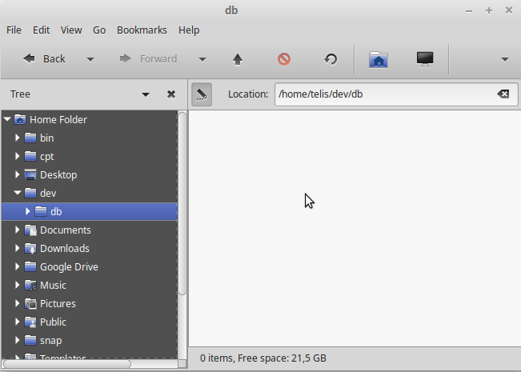

Observe o painel branco ao lado esquerdo da janela que se apresenta. Este é o “interio da pasta db, que fica dentro da pasta dev”. Neste painel branco, crie um arquivo denominado dockerfile. É ele que vai conter as instruções sobre como o docker vai montar a imagem do MySql e disponbilizar para rodar um container mais tarde.
Clique com o botão direito do mouse na janela branca e escolha a opção Create Document, em seguida selecione a opção Empty File, na caixa de diálogo que aparece, denomine o seu arquivo como dockerfile.
Não é obrigatório que este arquvo receba exatamente este nome, mas se o nome for diferente, deverá ser especificado na hora da criação da imagem. Usando o nome default, reconhecido pelo comando que cria a imagem, este parâmetro fica subentendido pelo docker.
Também é importante, para facilitar o processo de criação da imagem, que o comando seja dado de dentro da pasta onde está o o arquivo dockerfile, assim o caminho também não precisará ser especificado.
O arquivo dockerfile é organizado através do modelo de COMANDO argumentos, ou seja, existem comandos suportados e argumentos que são aceitos. É importante, além de utilizar o dockerfile como definido aqui, consultar a documentação oficial do docker, a fim de saber mais sober esta poderosa ferramenta. Consulte: https://docs.docker.com/engine/reference/builder/
Edite o arquivo definido para ele o seguinte conteúdo:
FROM mysql
ENV MYSQL_ROOT_PASSWORD cpt
Onde a primeira linha contém o comando from, cuja função é especificar a imagem que queremos construir no nosso computador, seguida do nome da imagem que, neste caso, é mysql.
A segunda linha é a especificação da senha do usuário root, ou seja, a senha do usuário que já vem configurado de fábrica, com o usuário denominado root, no mysql. Em ambientes de produção, onde o banco de dados tem, a chance de ser exposto a invasões ou vandalismo, convém alterar a senha deste isuário e criar outro menos poderoso. Isto será visto no capítulo sobre bancos de dados.
Agora vamos contruir a imagem, utilizando o comando build do docker. Conforme descrito na documentação oficial do docker, é possível rodar este comando com uma enorme gama de variações de flags de opções. Esperamos estar juntos em outro momento, para tratar detalhadamente de cada uma destas opções. Por enquanto, nosso propósito é alcançado com apenas o seguinte:
docker build -t mysql-image .
É importante notar que o comando build do docker permite, além de especificar o que se deseja fazer (que é contruir uma imagem), se a contrução da imagem vai ser baseada em um dockerfile ou não, caso se deseje usar o docker file, permite ainda especificar onde o dockerfile se encontra - se na web ou no próprio computador. Também é possível especificar o local da criação da imagem. No nosso exemplo, o docker assumiu que desejávamos usar um dockerfile, porque isso é o seu default. Também assumiu que o docler file estava presente na pasta onde o comando foi executado, isto também é o comportamento default. Assumiu também, que desejávamos criar a imagem na pasta onde o comando foi executado; isto foi definido através do uso do ponto final, como último parâmetro do comando buid. Caso desejássemos criar a imagem em uma pasta diferente, bastava que o caminho fosse especificado.
No comando build executado por nós, houve a especificação do nome da imagem. Este nome é definido por nós e funciona como uma forma de podermos nos referir à imagem no futuro. No nosso exercício, o nome identificador escolhido para a imgem foi mysql-image.
Vamos listar as imgens disponíveis, a fim de verificar se nossa imgem foi criada. Para isso digite no terminal o comando dokcer image ls.

Rodando um container a partir da imagem construída
Se tudo correu bem no passo anterior – a criação da imagem, estamos prontos para rodar um container a partir da nossa imagem, ou seja, um container do mysql, capaz de fazer o que se espera de um sgbd: gerenciar bancos de dados.
Execute no terminal o seguinte comando:
docker run -p 3306:3306 -d -v $(pwd)/dbdados:/var/lib/mysql --rm --name mysql-container mysql-image
run especifica que desejamos rodar um container
-p instrui a um mapeamento de porta, no qual a porta 3306, do mysql contido no container, será exposta para o nosso sistema operacional
-d especifica que nossa janela do terminal não vai deter o controle sobre o container, podendo ser fechada, inclusive
-v mapeia um volume. Um local no nosso hd, fora do docker, onde nossos dados serão persistidos. Dessa forma, quando o container for extinto ou parado, os dados salvos no banco de dados estarão salvos
--name seguida do nome que atribuimos ao container, server para identificar o container, para referência futura
mysql-imge, conforme você deve se lembrar, é o nome da imagem que acabamos de construír, sobre a qual o container se baseia

Para verificar se o container está rodando e pronto para uso use o comando docker ps. Com este comando é possível exibir uma lista de todos os containers que estão rodando.
Agora vamos usar o nosso sgbd.
Não se prenda ao fato de não compreender todas as instruções que serão usadas aqui. Trata-se apenas de um teste de funcionalidade do sgbd. Isto tudo será revelado no capítulo dedicado ao estudo de bancos de dados. Não se preocupe, ao final do curso, você saberá tudo sobre cada tópico abordado aqui.

Testando o sgbd
Para testar o sgbd, vamos criar um banco de dados, modelar uma tabela, inserir informações nela e, por último, vamos recuperar estas informações, fazendo com que sejam exibidas na tela do computador.
Neste exemplo vamos utilizar um arquivo texto, com um script sql. São comandos dirigidos ao sgbd, para definir a realização de algumas tarefas, no nosso caso:
Criar um banco de dados
Criar uma tabela
Inserir informações fictícias
reronar as informações inseridas
Tente entender minimamente os comandos do script, mas não se prenda a isso. O objetivo aqui é testar o funcionamento do sgbd, gerenciado pelo Docker. Caso ache uma ideia melhor, baixe o arquivo do nosso repositório, para não ter que consumir tempo com digitação.
Navegue até a pasta /dev/db, crie um arquivo denominado script.sql. O conteúdo do arquivo será detalhado a seguir. Definiremos as linhas do arquivo e explicaremos a finalidade de cada linha ou grupo de linhas.
CREATE DATABASE IF NOT EXISTS cptdb;
Instrui o sgbd a criar um novo banco de dados, chamado cptdb, caso ele não exista
USE cptdb;
Define o banco de dados recèm criaado como o banco de dados atual, sobre o qual os comandos seguintes serão aplicados. Este passo é muito importante, para que comandos não venham a afetar um banco de dados não desejado

Capítulo 6
CONTROLE DE VERSÃO:
GIT E GITHUB
Definições
Instalação do Git

Git o que é e para que serve
Git, segundo as definições mais comuns, é uma ferramenta gátis, de código aberto e distribuída, para controle de versão. Mas o que é contrtole de versão e pra quê precisamos disso?
Controlar versões significa poder gerenciar e manter disponíveis para uso, cada uma das versôes de um projeto, em seus estados intermedíarios de desenvolvimento. Há um ditado, na comunidade do desenvolvimento de software, que diz o seguinte: Um projeto só começa mesmo, depois que termina. Isso define muito bem a natureza do nosso trabalho. Ao final deste material, você será apresentado às metodologias ágeis de desenvolvimento, e vai constatar que o modelo incremental é muitas vezes preferido. Mas como incrementar um software, trabalhando em equipe, com o projeto já rodando, em pleno uso, sem perder o controle do que tem sido feito, pelos diferentes menbros da sua esquipe? Como assegurar que, se uma alteração não estiver adequada, ou apresentar falhas, pode ser revertida para o ponto anterior à sua implementação? Como garantir que as alterações feitas por um membro da equipe, não vão acabar sobrescrevendo, na hora da publicação, as alterações de outro colaborador?
Tudo isso é elegantemente resolvido com o uso do controle de versão.
Para a tarefa de manter as versões sob controle, existem muitas ferramentas. Neste curso, vamos utilizar o Git. Famoso, eficiente, fácil de aprender e unânime no mercado.
Talvez você deva estar pensando: “será que eu preciso mesmo disso para projetos de estudo e práticas de laboratório, sem valor comercial algum?”. A resposta a esta pergunta é não. Você não precisa controlar versões neste momento. A verdade é que, no ambiente de estudo, bastaria salvar cópias de um exercício, renomear e seguir a vida, como tem sido feito ao longo de anos. Mas você vai precisar, quanto estiver atuando profissionalmente. Melhor aprender agora!
Além de aprender a usar Git para controlar versões, é importante saber que não existe só Git para realizar este tipo de tarefa. Outras ferramentas estão disponíveis no mercado. Nehuma é tão legal! Para saber mais sober outras ferramentas de controle de versão, reporte-se a material especifico sobre o assunto, aqui, vamos tratar só do Git.
Em linhas gerais, simplificando ao extremo, git permite que você mantenha uma cópia do projeto na sua máquina clonada a partir de uma das versões de um projeto abrigado em um repositório remoto. Tanto a versão original, quanto a cópia a partir da qual você clonou, têm nomes específico no mundo do controle de versão. Durante este breve aprendizado, vamos nos familiarizando com essa nomenclatura.
Um ponto importante a ser considerado é a abissal diferebça entre Git e Github. Git é a a ferramenta para controle de versão, que contém todos os meios necessários para dominar e gerenciar as diferentes versões dos arquivos que compoem um projeto, enquanto Github é um serviço, uma plataforma, para abrigar e centralizar o gereciamento de projetos, é também um depósito de código, através do qual é possível haver colaboração, entre pessoas que trabalham remotamente. Até faria sentido, usar Git sem Github, mas não o contrário.

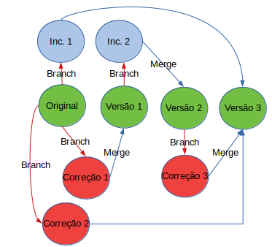
A figura anterior dá uma ideia aproximada do uso do Git. Imagine um trabalho em estado original, ou seja, o estado em que se encontra, quando se iniciou o controle de versão. Já na fase inicial, detecta-se a necessidade de efetuar duas correções e um incremento. Para realizar estas alterações, três branches são criadas, representadas no figura, pelos círculos Inc.1, Correção 1 e Correção 2. A criação de uma branche, corresponde à ciração de uma cópia do projeto em algum momento. Isto e útil para compartimentar as intervenções que são realizadas – assim fica fácil voltar atrás, se estiver ficou tudo ok.
No nosso exemplo, assumimos que a correção 1, correção 2 e o incremento 1, serao cópias do projeto, usadas para que três diferentes pessoas colaborem, cada uma atuando em uma tarefa distinta.
Contforme você pode notar pelas linhas denominadas merge, as interações feitas nas branches, são retornadas para o projeto original, gerando uma nova versão. Este processo chama-se “merge”. Efetuar o merge, consiste me analisar as alterações realizadas na branche e incorporá-las ao projeto total. Muitas vezes, quando há interações simultâneas de mais de uma pessoa, em branches diferentes, como é o caso do nosso exemplo, o mesmo arquivo pode sofrer alterações em duas branches distintas, gerando um conflito entre as diferentes versões do mesmo arquivo, presentes em cada branch, caso o mesmo aqurivo tenha sido afetado em duas tarefas diferentes. Cabe à pessoa que vai realizar o merge, resolver estes conflitos.
Note que, no nosso exemplo, o merge do incremento 1, somente terá efeito na versão 3 do projeto total, isso é devido ao tempo de execução da tarefa, que pode ser mais ou menos longo, do que as tarefas que ocorrem simultaneamente, dependendo de vários fatores, como definição de prioridades, habilidade, competência técnica, ou, o que é mais comum, nível de complexidade da tarefa.
No caso de uma branche permanecer por muito tempo em processo de desenvolvimento, é aconselhável, em períodos tão curtos quanto possível, efetuar uma aualização da branch, para que assuma as alterações mais recentes, encontrada no porjeto total. Isso evita que se precise resolver muitos conflitos, ou resolver conflitos muito complexos, no momento de fazer o merge da branch.

Instalando o Git
Abra uma janela do terminal do Linux Mint e digite o seguinte:
sudo apt-get install git
A senha do usuário será requisitada e a instalação prosseguirá.

Criando uma conta no Github
Para que os arquivos existentes na sua máquina, cujas versões serão controladas pelo Git, possam estar armazenados em um servidor, capaz de entender e aceitar ações de controle de vesão, é necessário criar uma conta em um serviço capaz disso.
Neste curso optamos pelo uso do Github. Se você preferir utilizar outro serviço, com o qual já esteja habituado, a configuração segue por sua conta. Caso embarque conosco no Github, acesse o site e crie uma conta. Os passos são simples e intuitivos. Dispensam explicações.
Futuramente um repositório deverá ser criado, mas vamos ver isso mais adiante.
Lembre-se de manter seguros e acessíveis o e-mail e a senha utilizados para criar a conta no Github, eles serão necessário no próximo passo.

Criando chave SSH
Há duas formas de intragir com o Github. Uma delas é através do protocolo http. Isto vai exigir identificação através de usuário e senha, a cada interação com Github. A fim de tornar seu trabalho produtivo, contornando este passo maçante, recomendo que você faça o acesso via protocolo SSH. Para tanto, será necessário criar uma chave SSH para seu computador no Github.
Como o procedimento para criar uma chave SSH é um passo a passo estilo receita de bolo, neste material, vou me restringir a traduzir da ajuda do próprio Github, que está em inglês.
Abra o terminal do Linux Mint.
Cole o texto a seguir, substituindo "seu_email@exemplo.com", pelo seu e-mail no Github

$ ssh-keygen -t rsa -b 4096 -C "seu_email@exemplo.com"
Isto vai criar uma nova chave SSH, usando o e-mail como rótulo. Veja a saída do comando anterior no terminal:

> Generating public/private rsa key pair.

Quando você for solictado a definir um arquivo no qual a chave será gravada, através da mensagem, "Enter a file in which to save the key," exibida no terminal, pressione enter, sem digitar nada, para aceitar a localização default

Em seguida você será solicitado a definir uma senha. Novamente, pressione enter para senha em branco. Lembre-se de que estamos definindo uma chave SSH, exatamente para não termos que digitar uma senha!

Depois de verificada criada a chave SSH, vamos adiciona-la ao agente de SSH, para que seja por ele gerenciada. Rode o Agente de SSH em backgroud com o seguinte comando de terminal

$ eval "$(ssh-agent -s)"

Finalmente adicione a chave SSH, recém criada ao agente de SSH

$ ssh-add ~/.ssh/id_rsa

Adicionando a chave ssh ao seu perfil do Github

Agora vamos adicionar a chave SSH recém criada à nossa conta no Github. Para isso entre no Github, com seu usuário e senha. Vá até a sua pasta raiz no Linux Mint usando File Browser. Localize aí a pasta .ssh. É possível que a pasta esteja oculta, para ver a pasta e seu conteúdo, configure a exibição de arquvios ocultos. Lembre-se de que a pasta .ssh é uma pasta oculta e, por padrão, não é exibida. Vá até o menu view do File Manager e ative a opção Show Hidden Files.

Dentro da pasta .ssh, localize o arquivo id_rsa.pub, abra-o com seu editor de texto preferido, copie o seu conteudo e mantenha na área de transferẽncia. O conteúdo do arquivo na área de transferẽncia será usado no próximo passo, que iremos realizar no site do Github, especificamente, no seu perfil pessoal.

No lado superior direito de qualquer página do Github (subententendo-se que você tenha logado com seu usuário e senha), clique na sua foto de perfil e escolha settings, no menu que será exibido

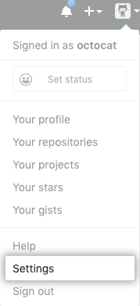

Na barra lateral de configurações do usuário, clique em SSH and GPG keys.

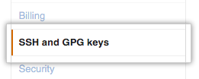

Clieque em New SSH key or Add SSH key
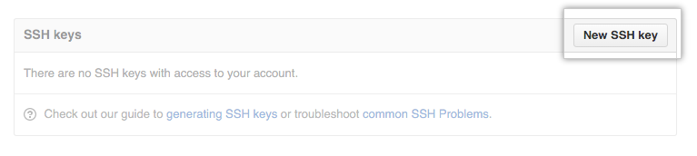
No campo título, adicione um rótulo descritivo da sua nova chave. Por exemplo, se você estiver usando um computador pessoal com Linux, pode definir o label como: “Meu pc com Linux Mint”.
Cole o conteúdo copiado do arquivo id_rsa.pub, no campo key
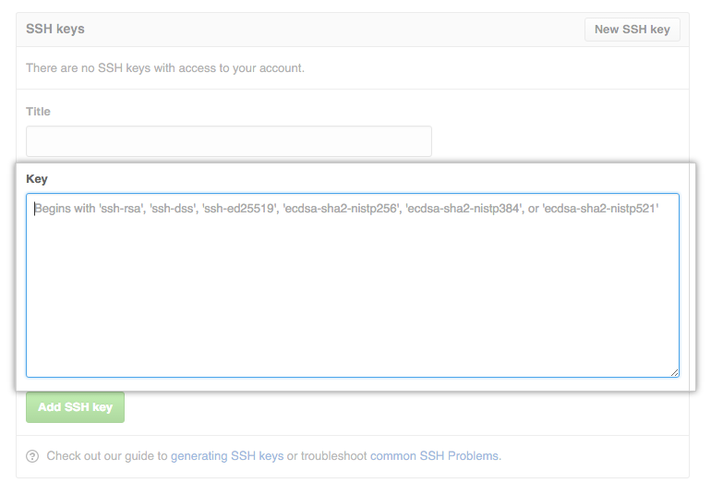
Clique em Add SSH key.

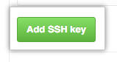

Se requisitado, confirme a senha do Github
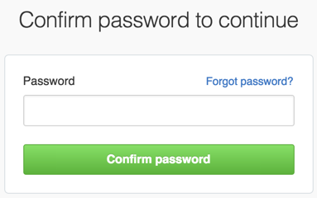

Usando o Git. Repositório local – primeiro commit
Vá até a pasta dev e crie o diretório meugit, de forma que a estrutura de pastas fique conforme a figura:

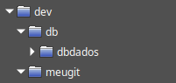
Utilizando o terminal do Linux Mint, navegue até a nova pasta criada (meugit) e digite o comando
git init
A idéia agora, é criar um arquivo novo nesta pasta, adicionar ao controle de versão do git e realizar um commit, ou seja, fazer com que o git conheça as alterações desta versão do arquivo (que, por enquanto, é a única existente)
No momento em que for efetuar o primeiro commit, o Git vai “querer saber”, quem é que está fazendo o commit. Para que não seja necessário informar isso a cada commit, vamos configurar o Git, para que armazene estes dados.
Abra uma janela do terminal e execute os dois comandos seguintes:
git config --global user.name "seu_nome"
git config --global user.email "seu_email@exemplo.exemplo
Note o uso da tag –global. Isto fará com que estas cofigurações sejam aplicadas globalmente, ou seja, não apenas para o repositório atual, mas para todos os existentes e os que vierem a ser criados. Sendo assim, da próxima vez que for realizar um commit, seja neste repositório ou em outro, estas informações não serão mais requeridas.
Neste ponto, você pode ir até o diretório dev/meugit e criar o arquivo usando o menu de contexto, clicado com o botão direito do mouse, ou pode optar por criar o arquivo no próprio terminal. Para maior praticidade, neste material, vamos usar o terminal para criar o arquivo, já que estamos com o terminal aberto e sendo usado para outros fins.
Digite gedit, invocando assim o editor de texto padrão do Linux Mint. A janela do editor de texto será exibida em branco e estará pronta para receber texto. Digite 4 linhas cada uma com o nome de uma linguagem de programação, conforme a figura. Após terminar de digitar, clique em Save e, como o editor foi aberto na pasta dev/meugit, o texto será salvo nesta pasta. Escolha o nome linguagens, para salvar o arquivo, quando o editor estiver solicitando esta informação.
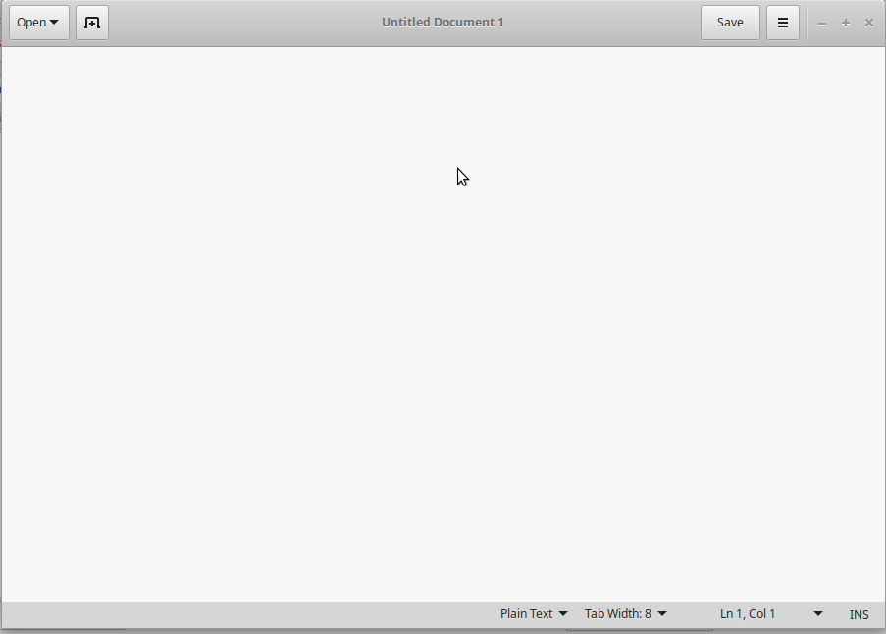
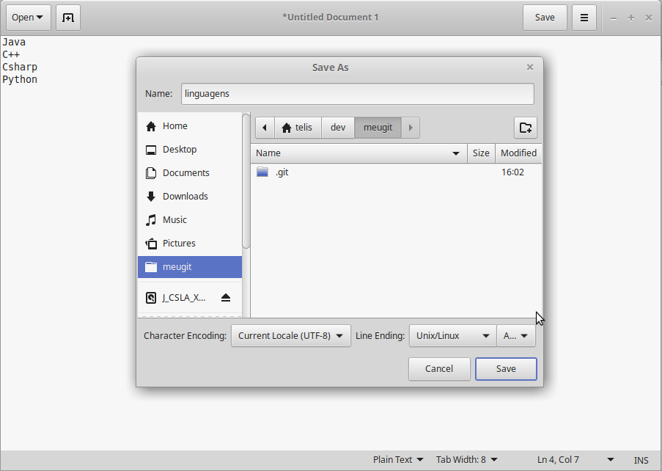
Finalmente podemos fazer o commit do arquivo, dando ciência ao Git, sobre as alterações que forem feitas nele. Para fazer o commit de um arquivo, é necessário adiciona-lo ao Git, para que as alterações sofridas sejam monitoradas.
Somente para a finalidade de provocar uma mensagem de alerta do Git, vamos efetuar o commit, sem adicionar o novo arquivo ao controle de versão do Git. Para isso digite o comando a seguir:
git commit
Se o commit for realizado antes de adicionar o arquivo, o Git avisa que existe um arquivo não adiconado. Então vamos adicionar o nosso arquivo ao Git. Execute o seguinte comando:
git add linguagens

Agora sim, podemos relaizar o commit. Execute o comando para isto:
git commit
Ao executar o commit, você será solicitado a informar um texto de comentário sobre este commit, um editor de texto padrão será mostrado e você deve digitar algo últil para rastreamento futuro, por exemplo “meu primeiro commit de teste”.

A fim de ganhar um pouco mais de experiência, vamos incluir um novo arquivo e fazer o commit antes de adicionar. Crie um arquivo, na mesma pasta, usando o mesmo método empregado anteriormente, chamado cidades. Insira várias linha com o nome das cidades que desejar. Execute o commit e observe a mensagem retornada.
O Git informa que não há o que commitar, no entando, há aqruivos não adicionados. Veja a imagem a seguir:
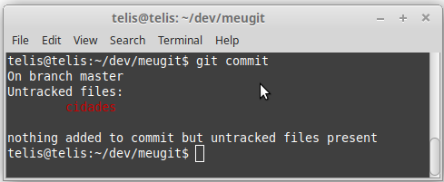
Execute o processo para adicionar o arquivo e, somente então, execute o commit novamente.
Agora que já temos um repositório local, podemos fazer valer o uso de Git! A colaboração é a tônica desse tipo de ferramenta. Se um arquivo existe somente na sua máquina de trabalho, ou em um servidor de arquivos que somente você acessa, o controle de versão ainda é algo importante, afinal de contas, sempre se pode precisar voltar atrás, em aguma aletração que tenha sido feita. Também pode ser útil, comparar, em algum momento, os estados que um arquivo assumiu ao longo de um período. Mas é necessário considerar algumas questões:
1 – Segurança. Seu meio físico de armazenameto é serguro a ponto de impedir a perda de conteúdos? Os meios físicos onde seus arquivos estão armazenados, são mesmo, de acesso tão restrito quando você imagina?
2 – Colaboração. A colaboração entre você e as outros pessoas envolvidas em uma tarefa, está permitida, monitorada, controlada, facilitada ou, até, estimulada, enquanto seu repositório é apenas local à sua infra local?
3 – Disponibilidade. Seus arquivos, estando em um repositório local, estão sempre disponíves para você e para seus colaboradores?
4 – Mercado. Existe compatibilidade entre a forma como você controla versão e o que é praticado no mercado, ou você está corajosa e irresponsavelmente, remando contra a correnteza?

Se você se sentiu incomodado por estas questões, então está mais do que claro, que devemos ter um repositório remoto, altamente disponível, seguro, onde o acesso e o armazenamento dos seus arquivos é tratado de maneira profissional. O mercado faz assim! Não existe motivo para não aderir a essa prática mais que difundida. Sendo assim, vamos criar um repositório remoto no GitHub, com o qual, procuraremos manter sincronizado, nosso repositório local.
Acesse o GitHub e autentique-se com seu usuário e senha. Na tela que se apresenta, clique em New.

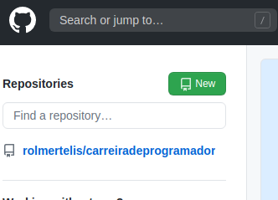
Uma nova tela será apresentada, onde o nome do seu novo repositório será solicitado. Nesta tela também é mostrado o nome completo do seu repositório, que é composto pelo nome do proprietário mais o nome dado por você ao repositório, separados por uma barra (/). Nesta tela, além do nome do repositório, também podem ser definidas outras características. Por padrão o repositório é setado como público, se desejar manter um repositório privado, deverá ter uma conta paga no GitHub. Defina as característica como na figura seguinte e clique em Create Repository

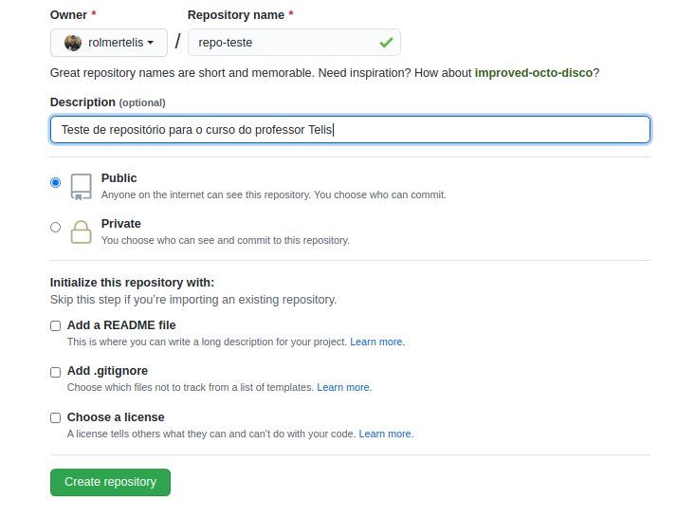
Seu repositório remoto está criado! Agora vamos ver como fazemos para relcionar o repositório remoto, com o nosso repositório local. Isto é necessário para que possamos remeter as alterações ocorridas localmente, para o repositório remoto, onde devem estar concentradas todas as colaborações, de todos os envolvidos na realização da tarefa.
Estando dentro da pasta do seu repositório local, execute o comando a seguir no terminal:
git remote add origin url_do_seu_repositorio_remoto

Capítulo 7
ALGORITMOS:
PROGRAMANDO ANTES DE PROGRAMAR
Definições
Formas de representação
Linguagem natural
Fluxograma
Diagrama de Chapin
Pseudo linguagem
Critérios de escolha

Algoritmo
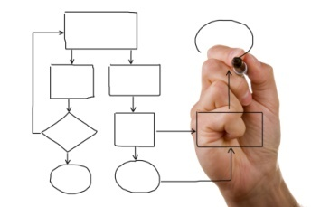
Algoritmos são representações dos passos para a execução de uma tarefa. Muito úteis para projetar o código antes de ser escrito na linguagem de programação, podem ser, em muitos casos, dispensados, quando o programador já adquiriu experiência e desenvoltura. Algoritmos diferentes, tanto quanto ao número de passos quanto à sequência dos mesmos, podem ser empregados para a realização da mesma tarefa,
Neste capítulo, vamos estudar o que é algoritmo, técnicas para elaborá-lo e representá-lo.

Definição e aplicação dos algorítmos
Como já dissemos, algoritmo é uma sequência de passos organizados de forma que sua execução leve à resolução de um problema ou realização de uma tarefa. A aplicação de algoritmos é muito mais universal que a resolução de problemas computacionais. Planejamentos estratégicos de qualquer ordem podem ser representados através de um algoritmo. Dessa maneira, prestam-se ao entendimento da lógica aplicada ao desenvolvimento de qualquer processo. Inclusive no desenvolvimento de programas de computador.
Algoritmos podem ser elaborados mesmo por quem não conhece nenhuma linguagem de programação, mas é muito útil que, ao planejar um conjunto de instruções, já se possa pensar na maneira como implementá-las (codificá-las). Um algoritmo não está vinculado a qualquer linguagem de programação e pode ser implementado universalmente.
Para qualquer processo, mesmo os mais simples, o algoritmo deve estar rigorosamente definido, especificando a maneira como tudo ocorre em qualquer circunstância. Exceções derivadas de alterações nas condições de funcionamento devem ser previstas, a fim de tornar a execução segura, livre de interrupções indesejadas, falhas no comportamento ou fornecimento de respostas incorretas.
Na atividade de desenvolvimento de programas para computadores, a sequência habitual é a seguinte:
Algoritmo + linguagem de programação → programa de computador
Uma vez representado através de uma das formas disponíveis, o algoritmo deve estar livre de ambiguidade, ter início e fim previstos. Ou seja, deve prever o início, a entrada, o processamento e a saída de informação e o fim da execução.
Para completar uma tarefa, um algoritmo pode precisar repetir alguns passos por várias vezes, ou seja, realizar iterações, ou tomar decisões, baseadas em comparações. Sendo assim, teremos em um algoritmo, três tipos básicos de estruturas: sequências, seleções e repetições. Sequências são as instruções que devem ser executadas uma após a outra. Seleções são as instruções que definem comportamento diferenciado em função de condições possíveis de sofrer variações durante a execução. Repetições são as estruturas que permitem repetir determinados passos do algoritmo em função de condições que podem ser verificadas.
Ao longo deste curso, conheceremos formas de implementar cada uma dessas estruturas, exercitando a aplicação de lógica aplicada em programação, utilizando a linguagem Java.

Formas de representação de um algoritmo
Para construir um algoritmo, precisamos descrever a sequência de instruções o mais simples e objetivamente possível. Há várias maneiras de representar um algoritmo. A escolha da forma mais adequada passa por várias considerações, desde normas institucionais, público alvo (a quem se destina a leitura do algoritmo), até preferências pessoais.
Vejamos algumas dessas formas de representação:
- Linguagem natural ou descrição narrativa
- Fluxograma
- Diagrama de Chapin
- Português estruturado ou pseudolinguagem

Linguagem natural ou descrição narrativa
Esta é, certamente, a representação mais simples, em função de que podemos representar os passos em linguagem cotidiana (aquela que utilizamos para comunicar qualquer ideia no nosso dia a dia). Qualquer pessoa com instrução mediana pode compreender algoritmos escrito dessa forma.
Vejamos um exemplo de algoritmo para tratamento das notas de alunos de um curso.

Para cada Aluno
Obter a primeira nota
Obter a segunda nota
Obter a terceira nota
Somar as três notas
Dividir a soma das notas por três, obtendo a média
Verificar se a nédia é maior que 5
Se sim comunicar que o aluno está aprovado
Senão comunicar que o aluno está reprovado

A vantagem da linguagem natural está na facilidade de escrita e facilidade de leitura para qualquer pessoa que domine o idioma. A desvantagem é que para algoritmos mais complexos pode mostrar-se prolixa, ou seja, escreve-se muito para representar pouco. Essa característica pode tornar o algoritmo difícil de ler.

Fluxograma
Fluxograma é um tipo de diagrama que utiliza figuras geométricas às quais são atribuídos significados, para representar as ações a serem executadas. Como cada figura já tem na sua forma a indicação do tipo de ação que representa, o espaço dentro da forma não precisa conter textos longos, apenas breves comentários.
Fluxogramas são aplicáveis a muitas áreas de conhecimento, porém, na área do desenvolvimento de software é mais comum que sejam empregados para a representação de algoritmos. A principal vantagem do fluxograma é poder contar com recursos não textuais, o que facilita o entendimento e elimina ambiguidade.
Início / Fim
Demarca o início e o fim do processo
Processamento
Especifica quando ocorre cálculo ou manipulação de dados.
Entrada de Dados
Indica quando a leitura de um dado dever ser feita
Documento / saída de dados
Indica que informações dever ser exibidas na tela ou através de outro tipo de meio
Fluxo de Dados
Indica qual fluxo a rotina dever adotar, permitindo a conexão entre os outros símbolos.
Conector
Concentra fluxos vindos de caminhos diferentes.
Decisão
Permite fazer destes e, com base nos resultados de testes, desviar o fluxo da rotina.
Tabela 9 - Figuras do Fluxograma

Fluxograma representando algoritmo
A seguir apresentamos um fluxograma representando o algoritmo definido anteriormente em linguagem natural.
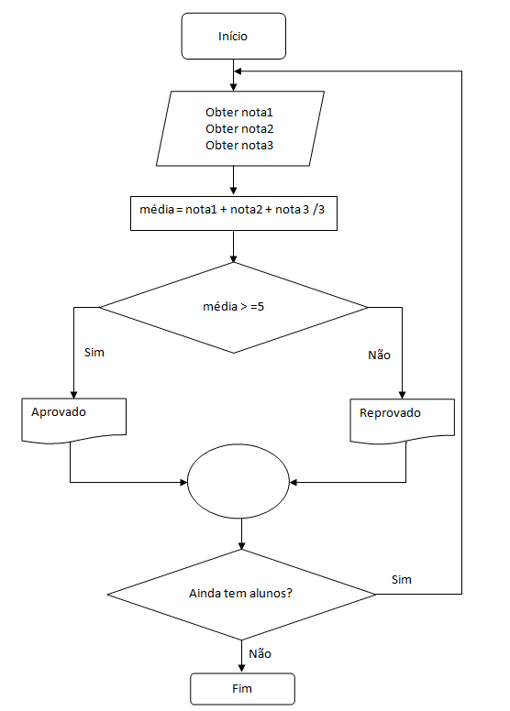
Figura 12 - Fluxograma
Com o advento da programação orientada a objetos, que será abordada mais tarde neste curso, o fluxograma foi substituído pelo diagrama de atividades da linguagem UML.
Por ser bastante estruturado o fluxograma é uma boa ferramenta de representação, quando o algoritmo é simples, porém, à medida que a complexidade dos algoritmos aumenta o fluxograma torna-se limitado em relação ao que pode ser necessário representar.

Diagrama de Chapin
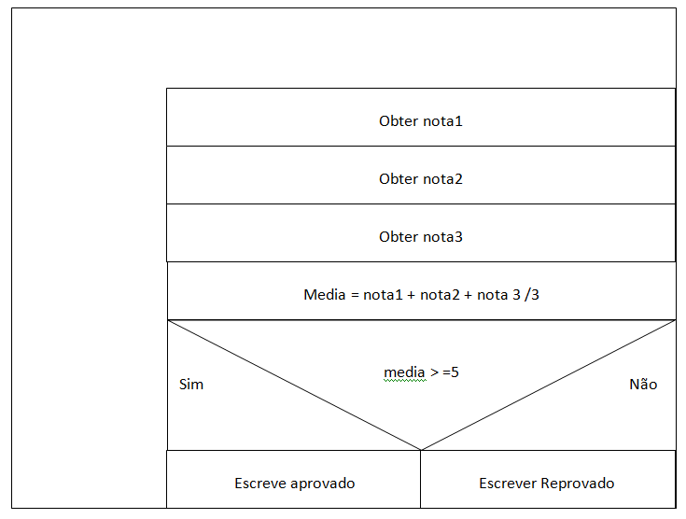
Também conhecido como diagrama de Nassi-Shneiderman, essa representação que nasceu como alternativa ao fluxograma é baseada em quadros dispostos de forma hierárquica e estruturada. No diagrama de Chapin, um único retângulo representa o algoritmo, e é subdividido em retângulos menores, que representam os diferentes blocos de sequência de ações do algoritmo e em outras formas que representam seleções e repetições.
Figura 13 - Diagrama de Chapin
O objetivo do diagrama de Chapin foi o de permitir a representação de lógicas mais complexas, que poderiam não ser bem representadas usando-se o fluxograma tradicional. No entanto, o diagrama de Chapin é uma das formas de representação menos utilizadas em função da complexidade do desenho, que pode exigir mais atenção que a própria lógica da rotina.

Português estruturado ou pseudo linguagem
O português estruturado (pseudolinguagem), baseado na nossa língua é uma linguagem intermediária entre a natural e a linguagem de programação, que também serve para representar algoritmos.
Atualmente, esta é a maneira mais utilizada para se representar algoritmos, devido ao fato de que, com o português estruturado, a lógica do programa é descrita usando instruções muito parecidas com as instruções do programa em uma linguagem de programação. Insto significa que a implementação do algoritmo na linguagem de programação se torna muito simples.
A seguir, veremos um exemplo de representação do mesmo algoritmo em pseudo linguagem.
Algoritmo CalculoMedia
Var nota1, nota2, nota3, media: inteiro
Inicio
Enquanto houver alunos faça
Ler nota1
Ler nota2
Ler nota3
media = (nota1 + nota2 + nota3) / 3
Se media >= 5,0
Então escrever “Aprovado”
Senão Escrever “Reprovado”
Fim Se
Fim Enquanto
Fim Algoritmo

Os termos Se, Então, Senão, Ler, Escrever, que aparecem neste exemplo de algoritmo, são similares às estruturas de controle que utilizamos para construir o programa. Por isso a implementação fica facilitada, ou seja, a tarefa de implementação é quase uma transcrição do algoritmo.

Algumas regras devem ser observadas para que se escrevam algoritmos de boa qualidade usando português estruturado:
- Usar somente um verbo por frase
- Escrever o algoritmo como se fosse ser lido por pessoas que não sabem programar
- Usar frases curtas e simples
- Ser objetivo
- Evitar ambiguidade

Vantagens de desvantagens de cada forma de representação
Desconsideradas as preferências pessoais, as diferentes formas de representação de algoritmo guardam diferenças entre si, que acarretam vantagens e desvantagens umas em relação às outras. Vejamos um resumo:
Linguagem natural
Vantagens | Desvantagens
- Facilidade de escrita e leitura | - Para algoritmos complexos, escreve-se muito para se representar pouco
 | - Pode ser ambíguo
Português estruturado ou pseudo linguagem
Vantagens | Desvantagens
- Fácil de escrever e de ler, já que a linguagem é próxima da natural | - Exige o conhecimento de uma linguagem não natural (estruturada)
- Fácil de converter para linguagem de programação para gerar o programa | - Não obedece a uma padronização, embora exista alguns documentos tratando do assunto
- Melhor para representar lógica mais complexa
- É estruturado como o nome sugere
Fluxograma
Vantagens | Desvantagens
- Fácil de compreender, pois é visual | - Difícil de desenhar quando o algoritmo é mais complexo e contém mais instruções
- Padrão facilmente reconhecido | - Pouca atenção aos dados manipulados pelo algoritmo
- Bom para algoritmos simples e pequenos | - É estruturado. Atualmente tem sido substituído pelo diagrama de Atividades UML, para descrever funcionalidades mais complexas, dentro de um escopo amplo de modelagem de programas, seguindo o paradigma de orientação a objetos.
Diagrama de Chapin
Vantagens | Desvantagens
- Fácil de compreender, ler e converter para linguagem de programação | - Difícil de desenhar quando o algoritmo se torna mais complexo
- Bom para algoritmos com poucas instruções | - Mas tempo é dedicado ao desenho que à lógica

Construção de Algoritmo

- Faça a representação do algoritmo mostrado anteriormente, introduzindo a seguinte alteração:
- A nota só deve ser levada em conta para o cálculo da média, se for maior que 5. Por exemplo, se as notas obtidas foram 3, 6 e 8, somente 6 e 8 deverão ser somadas para obtenção da média. 6 + 8 / 3.
- Faça uma representação desse algoritmo em português estruturado.
- Faça a representação desse algoritmo em um fluxograma.
- Complemente os algoritmos anteriores com a seguinte regra: O número utilizado para a divisão da soma das notas será a quantidade de notas válidas, ou seja, se as motas obtidas foram 3, 7 e 9, o cálculo da média será 7 + 9 / 2. Divisão por 2, por causa das notas válidas serem apenas duas.
- Complemente os algoritmos anteriores incluindo a impressão de um conceito ao final. De acordo com a seguinte regra:
- Média entre 5 e 7: Conceito C
- Média entre 7.1 e 8: Conceito B
- Média acima de 8: Conceito A

Capítulo 8
AGORA SIM, PROGRAMAÇÃO!
Fundamentos, tipos de dados, constantes e variáveis
Expressões e operadores
Estruturas de controles de fluxo

Programação básica
Há vários tipos de instruções que podem ser usadas em algoritmos. Há instruções simples que são dispostas uma após a outra (chamadas de instruções sequenciais); há instruções que verificam condições para definir qual o caminho que o fluxo do processo deve seguir (chamadas de instruções condicionais); e há também instruções que indicam a repetição de passos do algoritmo (chamadas de instruções de repetição).
Independente da forma de apresentação, é importante conhecer as instruções dos algoritmos que mais tarde serão traduzidos para a linguagem de programação. Neste capítulo vamos conhecer quais elementos podemos utilizar em um algoritmo e como podemos utilizá-los para fazer o programa funcionar.
Para exemplificar, vamos utilizar a representação de algoritmo em português estruturado, mas sem nos prender aos detalhes dessa pseudo-linguagem, pois fugiria ao nosso objetivo principal, que é entender a lógica de programação. Para praticar vamos utilizar as sintaxes das linguagens Java e C. Usaremos Java para codificar os algoritmos e para praticar a lógica, criando programas para funcionar no computador, e utilizaremos C para praticar a lógica escrevendo programas para controlar o Arduino.

Fundamentos: Tipos de dados, constantes e variáveis
Uma variável representa um valor numérico (inteiro ou fracionado), um caractere (um uma sequência deles), um valor booleano ou uma referência a um objeto de tipo definido pelo usuário (instância de classe) que podem ser manipulados pelo programa. Para que um programa funcione é imprescindível que, em determinados momento, valores estejam sendo armazenados na memória do computador. Estes valores serão acessados para que possam ser alterados, retornados ao usuário e utilizados para cálculos ou em operações como controlar repetições ou orientar decisões.
Afim facilitar e controlar o acesso a esses valores, regiões da memória são reservadas e identificadas com um nome ao qual se possa fazer referência posteriormente, para alterar ou retornar o valor armazenado sob esse nome.
Para que se possa utilizar uma variável, é necessário fazer a declaração desta variável. No momento da declaração, o programador dever informar o seguinte:
Identificador
Nomepelo qual irá se referir à variável, quando precisar acessar seu valor, seja para atribuir, alterar ou recuperar.
Tipo de dado
O tipo de informação que vai ser armazenado na variável.

Declaração de variáveis
Uma variável representa uma porção de espaço na memória do computador que pode armazenar dados ou referência a porções de dados. Durante a execução do programa, valores são manipulados, sofrendo combinações entre si e operações matemáticas, que podem alterar seus valores. O controle sobre as variáveis depende não somente da forma como são acessadas, mas também da maneira como são declaradas.
A quantidade e os tipos das variáveis de um programa dependem da lógica definida, da complexidade das rotinas e, ainda, do método escolhido pelo programador. Importante é manter a consistência das informações e a clareza do código escrito.
Há situações em que uma variável não pode ter o seu valor alterado após a primeira atribuição, estas são chamadas de constantes. Esse tipo de variável deve ter um valor atribuído a si, na ocasião da declaração ou apenas uma vez após a declaração.
A seguir um exemplo de declaração de variável em Java:
//declaração de variáveis
int anoNascimento;
int anoAtual;
int idade;

//atribuição direta de valores às variáveis
anoNascimento = 1964;
anoAtual =2015;

//atribuição a partir de uma operação aritmética
idade = anoAtual - anoNascimento;

Constantes
Conforme o próprio nome sugere, Constante é a variável cujo valor não pode sofrer alteração após a primeira atribuição. O valor desse tipo de variável deve ser atribuído no momento da declaração ou apenas uma vez depois de declarada e permanecerá inalterado por todo o tempo em que a variável existir.
Para declaração de constantes, além do tipo de dado e do identificador, usa-se também um marcador especial, que pode variar de uma linguagem para outra, a fim de estabelecer que a variável é constante. Em Java este marcador é final.
//declaração de variáeis
int anoNascimento;
int anoAtual;
int idadeDaPessoa;
//Declaração de uma constante. Este valor será sempre o mesmo.
final int IDADE_MINIMA = 50;
boolean podeIngressar;
//atribuição direta de valores às variávies
anoNascimento = 1964;
anoAtual = 2014;
//atribuiçãoo a partir de uma operação aritmética
idadeDaPessoa = anoAtual - anoNascimento;
//atribuição a partir de uma comparação
podeIngressar = idadeDaPessoa >= IDADE_MINIMA;
As constantes são úteis quando desejamos armazenar um valor que corresponda uma política do programa. Assim podemos nos referir a este valor em vários pontos do código e, se houver alteração da regra do negócio, basta modificar o valor da variável em um ponto do código para que este valor seja alterado em todos os lugares onde é feita referência a esta variável.
No exemplo dado acima, se a idade mínima fosse alterada, bastaria alterar o valor atribuído na hora da declaração.

Identificadores
A escolha de identificadores adequados é muito importante para o desenvolvimento de programas por vários motivos:
- Evitar ambiguidade
O programador ao desenvolver, ou alguém que venha a alterar o código posteriormente, deverá ser capaz de entender claramente o propósito da variável sem confundi-la com outra qualquer.
- Eliminar excesso de digitação
Diminuição da quantidade de comentários necessária para explicar os passos do programa.

- Usar associações
Em qualquer lugar do código o programador será capaz de lembrar a que se refere a variável, sem necessidade de explicações, porque o identificador da variável está associado a algum elemento bem conhecido da regra de negócios.
Dessa forma, não seria uma boa escolha definir o identificador cliN para armazenar o nome do cliente. Mais produtivo seria usar um identificador relacionado àquilo que se deseja armazenar, por exemplo: cliente, nome, ou nomeCliente.
Muitas linguagens de programação são “case sensitive”, ou seja, fazem distinção entre expressões, considerando o uso de maiúsculas e minúsculas. Assim, em Java, por exemplo, as variáveis nomeCliente e nomecliente seriam consideradas variáveis diferentes.
O conjunto de caracteres que pode ser usado na definição de um identificador é limitado. Cada linguagem pode definir um número e uma combinação de caracteres para serem usados em identificadores. Vejamos os caracteres permitidos em Java e C:
- Letras de A até Z maiúsculas e minúsculas
- _(underline)
- $ (dólar)
- Número de 0 até 9 a partir do segundo caractere
Alguns exemplos de identificadores válidos em Java e C são: dataNascimento, endereco, valor_venda, $salario, STATUS_RESERVA.
As palavras utilizadas pela linguagem de programação para definir suas funcionalidades são conhecidas como palavras reservadas, e não podem ser utilizadas como identificadores de variáveis. Caso um identificador seja definido com os mesmos caracteres na mesma sequência de uma palavra reservada, modificando-se apenas o uso de maiúsculas e minúsculas, a linguagem, se for case sensitive, aceitará esta definição. Apesar disso não é boa prática utilizar esta estratégia, já que pode gerar ambiguidade, causando erros de interpretação para menos atentos eu menos experientes.

A seguir apresentamos uma tabela com as palavras reservadas em Java:
package | import | new | class | interface | enum | abstract | final
implements | extends | instanceof | public | private | protected | super | this
throw | throws | try | catch | finally | if | else | for
do | while | switch | case | default | break | continue | return
boolean | byte | short | int | long | double | float | char
void | strictfp | transient | volatile | synchronized | native | assert | static
goto | const | true | false | null
Tabela 10 - Palavras reservadas em Java

Tipos de dados
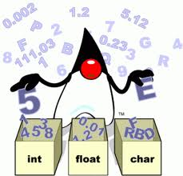
Para definição de uma variável é necessário especificar qual a faixa de valores que ela pode conter. Esta especificação é feita quando informamos o tipo de dado da variável, utilizando um dos tipos suportados pela linguagem com a qual estamos trabalhando.
Cada linguagem pode implementar diferentes conjuntos de tipos, mas alguns tipos existem em todas elas ou são a base da implementação dos seus tipos próprios.
A seguir uma tabela com os tipos implementados por Java, suas faixas de valores e uso de memória:
Tipo | Menor valor | Maior valor | Tamanho
byte | -128 | 127 | 8 bits
short | -32768 | 32767 | 16 bits
int | -2.147.483.648 | 2.147.483.647 | 32 bits
long | -9.223.372.036.854.770.000 | 9.223.372.036.854.770.000 | 64 bits
float | -1,4024E-37 | 3.40282347E + 38 | 32 bits
double | -4,94E-307 | 1.79769313486231570E + 308 | 64 bits
char | 0 | 65535 | 16 bits
boolean | false | true | 1 bit
Tabela 11 - Tipos em Java X capacidade numérica
Em Java, para armazenar um caractere usamos o tipo de dado char. Quando desejamos armazenar uma sequência de caracteres, utilizamos o tipo String. A seguir, exemplos do uso desses dois tipos:
char umCaracter = 'a';
String variosCaracteres = "abc_123_@?+";
Além dos tipos primitivos, também podemos criar nossos próprios tipos, são as chamadas estruturas de dados ou tipos de dados compostos. Este assunto será abordado mais adiante nesse curso.

Nos exemplos anteriores, todos os valores foram diretamente atribuídos às variáveis, ou seja, o programador digitou diretamente no código o valor que a variável deveria receber. Durante o funcionamento de um sistema, no entanto, a variável pode receber valor de várias maneiras: via teclado, via algum tipo de sensor ou, até mesmo, a partir de outro programa. Também é possível exibir o valor recebido pela variável através de vários métodos, na tela do computador, em uma impressora ou através da emissão de sons. Em Java, para exibir o valor de uma variável através do console do sistema operacional, pode-se usar a seguinte sintaxe:
String nomePessoa = "Pedro Paulo Pinto Pimenta";
System.out.println("O nome da pessoa é: " + nomePessoa);
Onde a expressão "O nome da pessoa é: " é chamado de expressão literal, porque sempre será exibida da maneira como foi escrita e nomePessoaé a parte variável que exibirá sempre o conteúdo da variável nomePessoa, seja qual for o conteúdo da variável.

Declaração de Variáveis

Escreva um programa denominado Variaveis (isso mesmo, sem acento), lembre-se de que o nome da classe e o nome do arquivo tem que ser exatamente iguais: o arquivo deve chamar-se Variaveis.java e a classe deve ser Variaveis. Utilize o editor de texto recomendado pelo professor, para inserir o seguinte código:
public class Variaveis{
public static void main(String[] args){
// Aqui escrevemos como é que programa deve funcionar
}
}
Salve o arquivo com o nome adequado (nome igual ao da classe) em um diretório bem conhecido e de acesso rápido. Utilizando o prompt, navegue até o diretório onde foi salvo o arquivo, compile-o utilizando a sintaxe:
javac Variaveis.java
Se nenhum erro foi encontrado durante o processo de compilação, abra novamente o arquivo e declare uma variável do tipo int com o identificador var1;
Compile novamente o programa e faça-o funcionar. Estando no diretório onde o arquivo foi salvo, utilize a seguinte sintaxe:
Java Variaveis.java
Algum resultado foi exibido? Foi retornada alguma mensagem? Procure explicar o resultado da execução do programa.
Edite novamente o programa, fazendo o seguinte:
- Inicialize a variável var1 com o valor 30
var1 = 30;
- Imprima uma mensagem no console:
System.out.println(“Valor de var1 ” + var1);
Recompile o código e rode-o novamente. Qual foi o resultado agora?

Declaração e utilização de variáveis e constantes
Após termos experimentado o método para declaração de variáveis e atribuição de valores a elas, vamos agora explorar um pouco dos tipos disponíveis para nosso uso em Java. Vamos também compreender como transformar um algoritmo em código fonte Java.

Constantes e variáveis numéricas
Armazenam valores numéricos que podem ser inteiros ou reais. Nos algoritmos declaramos variáveis numéricas da seguinte maneira:
Somente Declaração
var | anoAtual : | Inteiro
var | anoNascimento : | Inteiro
var | salário : | Real
var | numeroFilhos : | Inteiro
var | idade : | Inteiro
Declaração com atribuição:
const | IDADE_MINIM : | Inteiro <- 18
const | TAXA_CPMF | Real <- 0.038
Somente atribuição:
 | anoAtual | <- 2014
 | anoNascimento | <- 1997  idade
 | idade | <- anoAtual - anoNascimento
 | idade | <- idade + 1
 | salário | <- 1200.0
 | numeroFilhos | <- 2

Verifique que nesse exemplo estamos utilizando duas variáveis (anoAtual e anoNascimento) para chegar ao valor a ser atribuído à variável idade. Em seguida estamos usando o valor dessa variável para somar com um e novamente atribuímos valor à variável idade.
Como as constantes IDADE_MINIMA e TAXA_CPMF não podem ter os seus valores alteradosapós a primeira atribuição, os valores foram definidos no momento da declaração. Estas atribuições poderiam ter ocorrido em algum momento (mas somente uma vez) após a atribuição. A primeira atribuição de valor a uma variável chama-se inicialização.

Vamos agora ver como ficaria o algoritmo acima no código Java.
int anoAtual;
int anoNascimento;
double salario;
int numeroFilhos;
int idade;

final int IDADE_MINIMA;
final double TAXA_CPMF;

anoAtual = 2014;
anoNascimento = 1997;
idade = anoAtual - anoNascimento;
idade = idade + 1;
salário = 1200.0;
numeroFilhos = 2;
Neste exemplo, transformamos as instruções do algoritmo em código Java. A única diferença na declaração de variáveis em C e em Java é que, em C utilizamos a palavra const para definir constantes e em Java usamos final.
- Todas as instruções em C e em Java devem terminar com um ponto-e-vírgula, assim o compilador sabe exatamente onde termina uma instrução e inicia a outra. Isso nos possibilita, inclusive, escrever várias instruções na mesma linha.

Constantes e variáveis lógicas
Variáveis lógicas, também são conhecidas como variáveis booleanas e servem para armazenar apenas valores lógicos (verdadeiro ou falso). A apresentação, declaração e retorno de dados das variáveis booleanas variam de uma linguagem para outra.
Somente declaração:
var | autorizado : | logico
 | transferido : | logico
Declaração e atribuição:
const | CONTA_ATIVA: | logico | <- falso
 | ENVIA_BOLETO | logico | <- verdadeiro
Somente atribuição:
 | autorizado | <- verdadeiro
 | transferido | <- falso

boolean autorizado;
boolean transferido;

const boolean CONTA_ATIVA =false;
const boolean ENVIA_BOLETO =true;

autorizado =true;
transferido =false;
- Há linguagens que toleram a atribuição de 1 ou 0, para verdadeiro e falso respectivamente às variáveis booleanas. Em Java atribui-se exclusivamente true para verdadeiro e false para falso.

Constantes e variáveis caractere
As variáveis do tipo caractere podem armazenar letras, números e símbolos. Podem armazenar apenas um caractere ou vários. Quando a variável possuir mais de um caractere, é denominada string (sequência de caracteres).
Somente declaração:
var | nomeAluno : | caractere(50)
 | sexo : | Caractere
 | nacionalidade: | caractere(30)
Declaração e atribuição:
const | PESSOA_FISICA: | caractere(2) | “PF”
 | PESSOA_JURIDICA | caractere(2) | “PJ”
Somente atribuição:
 | nomeAluno | <- “Paulo”
 | sexo | <-‘M’
 | nacionalidade | <- “Brasileira”

String nomeAluno;
char sexo;
String nacionalidade;

final String PESSOA_FISICA = "PF";
final String PESSOA_JURIDICA = "PJ";

nomeAluno = "Paulo";
sexo = 'M';
nacionalidade = "Brasileira";

Em C, quando declaramos uma variável para armazenar uma sequência de caracteres, devemos por um par de colchetes após o identificador da variável, indicando, opcionalmente, a quantidade de caracteres que a variável conterá.
char nomeCliente[14]= "Alberto Santos";
char naturalidade[]= "Ceará">;
- A atribuição de valor a uma variável do tipo String em Java, deve ser feita com uma sequência de caracteres entre aspas duplas: “Divus”, já a atribuição para variável do tipo char, deve ter seu valor atribuído através de um único caractere entre apóstrofos:’A’.

Comparação de strings em Java
Normalmente as linguagens de programação oferecem meios para se trabalhar com variáveis que representam sequência de caracteres.
Considere a necessidade de comparar duas variáveis do tipo String, a fim de verificar se ambas são iguais (contém exatamente a mesma sequência de caracteres) . O resultado da comparação deverá ser armazenado em uma variável do tipo boolean.
A comparação deverá ser feita da seguinte forma:
boolean resultado;
String primeiroNome = "Paulo";
String segundoNome = "Paulo";
resultado =(primeiroNome.equals(segundoNome));

Exemplo de programa com variáveis
Exemplo de declaração de variáveis (Algoritmo)
Algoritmo DeclaracaoVariaveis
Var | x, y, soma : | inteiro
 | valorReal : | real
 | letra, sequenciaLetras : | caractere
 | variavelLogica : | lógico
Const | NUMERO_CONSTANTE : | inteiro | <- 10
 | STRING_CONSTANTE : | caractere | <- “Maria”
Inicio
x <- 10
y <- 20
soma <- x + y
valorReal <- 2.5
letra <- ‘a’
sequenciaLetras <- "abc"
variavelLogica <- true
Escreva x “+” y “-->” soma
Escreva “Valor real é ” valorReal
Escreva “Letra é ” letra
Escreva “Sequencia de letras é ” sequenciaLetras
Escreva “Variável lógica é ” variavelLogica
Escreva “Número Constante é ” NUMERO_CONSTANTE
Escreva “String Constante é ” STRING_CONSTANTE

Exemplo de declaração de variáveis (Programa em Java)
public class DeclaracaoDeVariaveis {
public static void main(String[] args){
int x;
int y;
int soma;

double valorReal;
char letra;
String sequenciaLetras;
boolean variavelLogica;

final int NUMERO_CONSTANTE = 10;
final String STRING_CONSTANTE = "Maria";

x = 10;
y = 20;
soma = x + y;

valorReal = 2.5;
letra = 'a';
sequenciaLetras = "abc";
variavelLogica =true;

System.out.println("x + y --> " + soma);
System.out.println("Valor real é " + valorReal);
System.out.println("Letra é " + letra);
System.out.println("Sequencia de letras é " + sequenciaLetras);
System.out.println("Variável lógica : " + variavelLogica);
System.out.println("Numero Constante é " + NUMERO_CONSTANTE);
System.out.println("String Constante é " + STRING_CONSTANTE);
}
}

Abaixo, resultado da compilação e execução classe DeclaracaoDeVariaveis.

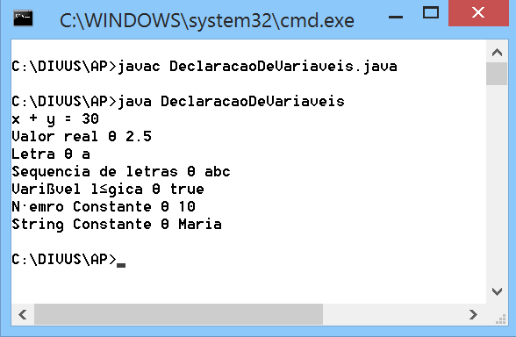
Desenho 1: Saída da classe DeclaracaoDeVariaveis
Utilizando variáveis em Java

- Redigite o código apresentado anteriormente e salve-o em um arquivo com o seguinte nome:
DeclaracaoDeVariaveis.java
- Abra o prompt de comando e compile o arquivo salvo digitando o seguinte:
javac DeclaracaoDeVariaveis.java
- Se não houver nenhum erro na compilação, execute o código digitando o seguinte:
java DeclaracaoDeVariaveis
- Analise o resultado da execução:
- Edite o programa tentando declarar e imprimir uma variável utilizando uma palavra reservada como identificador da variável. Tente compilar a observe o resultado.
- Agora crie um programa novo, declare cinco variáveis de vários tipos, atribua valores às variáveis e imprima os valores em seguida.

Revisão de glossário

Palavra | Descrição
Identificador
Constante
String
boolean
Fluxograma
Literal
Valor lógico
char
int

Entrada de dados – Conteúdo da variável
No nosso aprendizado sobre variáveis, ficamos sabendo da utilidade das variáveis para armazenar vários tipos de dados. Também soubemos da utilização proporcional de memória, para armazenamento de cada tipo de dado. Grande parte dos dados armazenados nas variáveis são digitadas no teclado pelos usuários do sistema. Há, no entanto, várias outras maneiras de uma variável receber dados:
Sistemas gerenciadores de bancos de dados: Programas destinados a armazenar informações de forma organizada e permanente, em quantidades significativas.
Serviços de internet: Programas que disponibilizam informações na internet. Mapas, endereços, imagens e outras informações são exemplos disso.
Bibliotecas de outros programas: Programas podem usar outras bibliotecas de outras aplicações para obter dados.

Dados vindos do teclado em Java
Para que possamos capturar dados a partir de informações digitas pelo usuário no teclado, tornando nossos exercícios mais dinâmicos e interessantes, vamos apresentar uma maneira simplificada de fazer isso. Futuramente você será capaz de compreender detalhes das instruções que serão apresentadas aqui, por enquanto, basta que consiga fazê-las funcionar.
//para usarmos biblioteca de captura de teclado em Java
import java.util.Scanner;

public class ExemploTeclado {
public static void main(String[] args){
//Declarando variáveis para informações do teclado
String nome;
byte idade;
int valorEmprestimo;
boolean temCasaPropria;

//Criando objeto para receber dados do teclado
Scanner teclado =new Scanner(System.in);

//Solicitando e recebendo informação
System.out.println("Informa seu nome");

//Lendo uma linha digitada pelo usuário
nome = teclado.nextLine();

System.out.println("Qual a sua idade");
idade = teclado.nextByte();

System.out.println("Valor do empréstimo?");
valorEmprestimo= teclado.nextInt();

System.out.println("Casa própria? true ou false");
temCasaPropria = teclado.nextBoolean();

//imprimindo os valores informados pelo usuário
System.out.println("------------ Resultado ------------");
System.out.println("------------ --------- ------------");
System.out.println("Nome: " + nome);
System.out.println("Idade: " + idade);
System.out.println("Empréstimo: " + valorEmprestimo);
System.out.println("Tem casa própria: " + temCasaPropria);
System.out.println("------------ --------- ------------");
}
}

Diferentes tipos de dados podem ser capturados usando diferentes métodos do objeto do tipo Scanner. A seguir, são listados os métodos para cada tipo de dado:
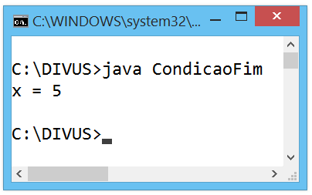Figura 16: Saída do teste de Laço com interrupção no fim
Método | Ação
nextByte() | retorna um número byte
nextShort() | retorna um número short
nextInt() | retorna um número int
nextLong() | retorna um número long
nextFloat() | retorna um número float
nextDouble() | retorna um número double
next().charAt(0) | retorna um caracter
nextBoolean() | retorna um valor booleano
nextLine() | retorna uma linha inteira
Tabela 12 - Métodos de Scanner

Leitura de dados do teclado com Scanner

- Crie um programa Java denominado CalculaSoma. Este programa deve solicitar ao usuário que digite um valor após outro, para que sejam somados. Após receber os dois valores, o resultado da soma dever ser retornado ao usuário.
- Lembre-se que, para funcionar o programa deverá conter public class CalculaSoma, e o arquivo salvo dever chamar-se CalculaSoma.java. Também é necessário que a classe contenha o método main, como nos exemplos anteriores.
- Crie duas variáveis para receber cada um dos valores e uma terceira variável para receber o resultado da soma.
- Utilize o exemplo anterior como modelo para seu programa.

Comentários
Sempre que um programa é escrito, mesmo que possua farta documentação e tenha passado por um rigoroso planejamento, entram na composição do código a personalidade e estilo do programador, sendo impossível não imprimir certas preferências pessoais ao código produzido. É exatamente a flexibilidade, que faz da atividade de programar, uma inesgotável fonte de experiências novas, mesmo para os mais experientes.
Pode ocorrer, no entanto, que a intenção, ou a ideia do programador, tão óbvias no momento da escrita, em pouco tempo torne-se obscura e de difícil interpretação para quem escreveu e mais ainda para outro profissional que necessite manter o código no futuro.
Para tornar claros os objetivos do que foi escrito e para descrever expressões que precisaram ser abreviadas, ou mesmo para registrar datas e informações de autoria, utilizam-se os comentários. Comentários são trechos do código que, embora apareçam junto às instruções, não são compilados com elas, não fazendo, portanto, parte do programa quando está pronto para rodar.
Todas as linguagens oferecem maneiras de acrescentar comentários ao código. Cabe ao programador, conhecer a sintaxe correta para fazê-lo. Em Java é possível inserir comentários de uma linha apenas, de várias linhas comentadas uma a uma, ou ainda, comentários de várias linhas comentados em blocos.
Comentários de uma linha parecem com o seguinte:
// Este é um comentário de linha única
Comentários de várias linhas, comentadas uma a uma são assim:
// Esta é a primeira linha de comentário
// Esta é a segunda linha de comentário
// Esta é a terceira linha de comentário
Abaixo, exemplo devárias linha comentadas em bloco:
/*
Esta é a primeira linha de comentário
Esta é a segunda linha de comentário
Esta é a terceira linha de comentário
*/

Um tipo especial de comentário pode ser utilizado para geração de documentação em formato HTML. A plataforma Java contém um utilitário chamado Javadoc capaz de gerar documentação sobre o código escrito, a partir dos comentários inseridos no formato a seguir:
/**
Esta é a primeira linha de comentário tipo javadoc
Esta é a segunda linha de comentário tipo javadoc
Esta é a terceira linha de comentário tipo javadoc
*/
Note que a abertura do comentário destinado à geração de documentação é /** e não /* como em um comentário comum.

Expressões e operadores
Muitos tipos de manipulações de dados podem ser necessários para que um programa funcione. Estas manipulações são chamadas operações e envolvem sempre um ou mais operandos e um ou mais operadores. A combinação de operandos e operadores é chamada expressão.
Operandos
Representam os valores que serão manipulados pelos operadores.
Operadores
São elementos com funções específicas que atuam sobre os operandos produzindo um resultado.
Os operadores podem ser classificados tanto relativamente ao número de operandos sobre os quais atuam e também com relação aos tipos de expressão nos quais podem ser utilizados.
De acordo com o número de operandos sobre os quais atuam, os operadores podem ser:
- Binários: quando atuam sobre dois operandos. Por exemplo, em uma expressão onde há dois operandos, cujos valores dever ser somados e retornados, usamos o operador “+”, que atuará sobre os dois operandos, produzindo, como resultado a soma de ambos.
- Unários: quando atuam sobre um único operando. Por exemplo, em uma expressão onde se deseja inverter o sinal de um número, usa-se o operador “-” (sinal de subtração), antes do operando. Este operador atuará sobre o operando único e retornará um valor de sinal inverso ao original.

De acordo com o tipo de expressão onde os operadores atuam, são assim classificados:
- Aritméticos
- Lógicos
- Relacionais
- De atribuição
- De conversão (ou cast)
Os caracteres utilizados para representar cada operador são específicos de cada linguagem. Neste curso, vamos nos ater aos símbolos que identificam os operadores de C e Java.

Operadores de atribuição
O Operador de atribuição é utilizado para atribuir valor a uma variável previamente declarada ou para atribuir valor a uma variável no momento da sua declaração. Conforme visto nos exemplos anteriores, a atribuição de valor a uma variável pode ser feita da seguinte maneira:
//Declaração de variáveis
int idade;
double salario;
String nomeCliente;

//Atribuição de valor às variáveis
idade = 12;
salario = 2500.0;
nomeCliente = "Divus";

//Atribuição no momento da declaração
int idadeMinima = 18;
double limiteCredito = 10000.0;
É importante lembrar que a atribuição de valor a uma variável, para ser realizada com sucesso, depende da coincidência entre o valor que se pretende atribuir e o tipo definido para a variável. Há casos em que um valor pode, automaticamente, ser convertido para atribuição a uma variável de tipo diferente do seu.
Também deve-se estar atento para o fato de ser impossível reatribuir uma variável definida como constante. A primeira atribuição pode ser feita na declaração ou depois, mas somente uma vez.
//Atribuição de constante no momento da declaração
final int velocidadeMaxima = 60;
Veja agora uma declaração sem atribuição, atribuição posterior e tentativa de reatribuição:
final int velocidadeMaxima;
velocidadeMaxima = 30; //Atribuição válida
velocidadeMaxima = 60; //Atribuição inválida (reatribuição)

Operadores de aritméticos
Operadores matemáticos são utilizados para realização de operações matemáticas, podendo ser combinados em uma expressão, como se faz em matemática. Também obedecendo às regras da matemática, as operações realizadas quando diferentes operadores estão combinados, obedecem à ordem de precedência dos operadores.
- Operações contidas entre parêntesis (), sempre dos mais internos para o mais externos.
- Exponenciação e outras funções da linguagem
- Multiplicação, divisão e resto da divisão – o que vier antes.
- Soma e subtração – o que vier antes.
- Quando operadores iguais aparecem na mesma expressão os cálculos são efetuados da esquerda para a direita.
Os operadores aritméticos são os seguintes:
Operação aritmética | Símbolo
Adição | +
Subtração | -
Multiplicação | *
Divisão | /
Resto da Divisão | %
Tabela 13 - Operadores aritméticos em Java

Alguns exemplos de expressões aritméticas em Java com a respectiva saída no console:
double a = 10;
double b = 20;
double c = 30;
double d = 40;

double v;
double w;
double x;
double y;
double z;

v = a * b + c + d;
w = a *(b + c)+ d;
x= c % b;
y = a / d;
z = d % c * a;

System.out.println("O valor de x é: " + v);
System.out.println("O valor de y é: " + w);
System.out.println("O valor de x é: " + x);
System.out.println("O valor de y é: " + y);
System.out.println("O valor de z é: " + z);

Saída no console para o código apresentado anteriormente:
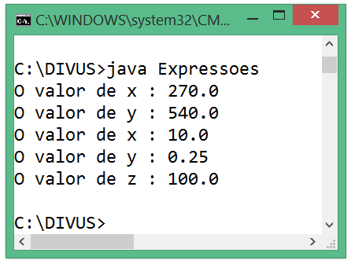Figura 14: Saida do teste de operadores aritméticos

Operadores relacionais
Os operadores relacionais são utilizados para efetuar comparações entre operandos que resultam sempre em um valor booleano (verdadeiro ou falso). Por exemplo: ao checar se a idade de uma pessoa está acima da idade mínima para obter um empréstimo, a comparação pode retornar sim ou não (verdadeiro ou falso), fornecendo um valor para orientar as próximas ações do software.
Operadores relacionais podem ser empregados para comparações entre caracteres, sequências de caracteres, números, expressões, funções e booleanos.
Os operadores relacionais são os seguintes:
Tipo de Comparação | Símbolo
Igualdade | ==
Maior que | >
Maior ou igual a | >=
Menor que | <
Menor ou igual a | <=
Diferente | !=
Tabela 14 - Operadores relacionais em Java

A seguir exemplos de comparações feitas em Java
int idadeMinima;
int idadeCliente;
boolean idadeOk;

idadeMinima = 18;
idadeCliente = 20;

idadeOk = idadeCliente >= idadeMinima;
System.out.println("idade Ok: " + idadeOk);

Saída no console para o código apresentado anteriormente:

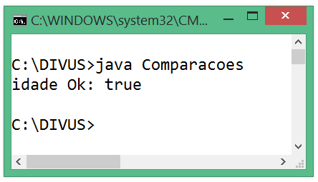Figura 15: Saída do teste de comparações

Operadores lógicos
Operadores lógicos combinam expressões e valores estabelecendo condições para determinar o fluxo do programa. Os operandos de uma expressão lógica podem ser variáveis, constantes, resultados de outras expressões ou funções que retornem valores lógicos (verdadeiro ou falso).
A seguir uma lista com os operadores lógicos em Java:
Operador Lógico | Símbolo
E (AND) | &&
OU (OR) | ||
NÃO (NOT) | !
OU Exclusivo (XOR) | ^
Tabela 15 - Operadores lógicos em Java
O trecho de código a seguir exemplifica o uso de operadores lógicos para determinar se é possível conceder empréstimo a um cliente com base na sua idade. Considerando que o candidato não pode ser mais jovem que a idade mínima, nem mais velho que a idade máxima.
public class OperadoresLogicos{
public static void main(String[] args){
final int minima = 18;
final int maxima = 70;
int idade;
boolean autorizado;

idade = 25;

autorizado = idade >= minima && idade <= maxima;

System.out.println("Empréstimo autorizado: " + autorizado);
}
}

Tabela Verdade
As expressões lógicas são a base dos circuitos digitais dos computadores. Por trabalhar com apenas dois bits (0 ou 1) o computador utiliza lógica booleana, sendo que o bit 0 representa o valor falso e o bit 1 representa o valor verdadeiro. Em nossos programas é muito comum empregar estruturas condicionais para determinar o comportamento que o programa deve adotar.
A tabela verdade é uma tradicional abordagem das combinações de resultados possíveis de expressões onde pares de operandos são relacionados pelos operadores “E”, “OU” e “OU EXCLUSIVO”. Vejamos a tabela verdade:
Operando 1 | Operador | Operando 2 | Resultado
F | E | F | F
F | E | V | F
V | E | F | F
V | E | V | V
Tabela 16 - Tabela verdade com operador E

Operando 1 | Operador | Operando 2 | Resultado
F | OU | F | F
F | OU | V | V
V | OU | F | V
V | OU | V | V
Tabela 17 - Tabela verdade com operador OU

Operando 1 | Operador | Operando 2 | Resultado
F | XOR | F | F
F | XOR | V | V
V | XOR | F | V
V | XOR | V | F
Tabela 18 - Tabela verdade com operador XOR

A seguir, um exemplo de código escrito em Java, com expressões lógicas:
final boolean a =true;
final boolean b =false;
final boolean c =true;
final boolean d =false;

boolean r1 = a && b; //retorna false
boolean r2 = a || b; //retorna true
boolean r3 = a ^ b; //retorna true

boolean r4 = a && c; //retorna true
boolean r5 = b || d; //retorna false
boolean r6 = a ^ c; //retorna false

Operadores de conversão (Coerção ou Casting)
Operadores de conversão ou (type casting) são utilizados para converter o valor de uma variável em um tipo diferente do seu permitindo que o valor, após convertido, possa ser atribuído a uma variável de tipo diferente.
Veja o exemplo a seguir, escrito em Java:
int umValorInteiro = 10;
int outroValorInteiro = 3;
double umValorDouble = 3;
int rInteiro;
double rIntDouble;
double rDouble;
double rDoubleConvertido;

rInteiro = umValorInteiro / outroValorInteiro;
rIntDouble = umValorInteiro/ umValorDouble;
rDouble = umValorInteiro / outroValorInteiro;
rDoubleConvertido =(double) umValorInteiro / outroValorInteiro;

System.out.println("int = int/int: " + rInteiro);
System.out.println("double = int/double: " + rIntDouble);
System.out.println("double = int/int: " + rDouble);
System.out.println("double = int/int Convert: " + rDoubleConvertido);
A saída no console é a seguinte:
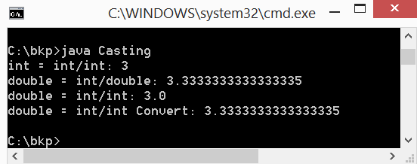Figura 17: Saída teste de comparações

A divisão de um inteiro por outro inteiro resulta sempre em um inteiro. Dessa forma, a parte fracionada e suprimida após a divisão, antes da atribuição do resultado, seja a uma variável do tipo double ou int. Se um dos termos da divisão for double e o outro int o resultado será double, portanto, impossível de atribuir a um int, mas podendo ser atribuído a um double com sua parte fracionada preservada. A divisão de um int por um double ou vice versa retorna um double, o resultado é, portanto impossível de se atribuir a um int.
Com a utilização do casting na instrução o resultado da operação é convertido para double antes da atribuição à variável, sendo preservada portanto, a parte fracionada do número.
(double) umValorInteiro / outroValorInteiro;

Dois tipos de conversão são possíveis:
Conversão implícita (ou coerção): Ocorre independente da intenção do programador em realizá-la, portanto, sem o uso do operador de casting. Acontece quando um valor mais simples é atribuído à uma variável que utilize maior número de bits.
Conversão explícita: ocorre quando o operador de casting é empregado para converter um tipo em outro menos complexo (menor). Nestes casos, dependendo da compatibilidade entre o valor convertido e o tipo para o qual se converte, pode ocorrer perda de precisão ou a completa descaracterização do valor.

Veja estes exemplos de conversão implícita e explícita escritos em Java:
public class ImplicitaExplicita{
public static void main(String[] args){
//conversão implícita - int cabe em double
int umInt = 65;
double umDouble = umInt;
System.out.println("int " + umInt +
" para double: " + umDouble);

//conversão explícita - double não cabe em int
//ocorre perda de precisão
double outroDouble = 1600.35;
int outroInt =(int)outroDouble;
System.out.println("double " + outroDouble
+ " para int: " + outroInt);

//conversão explícita - double não
//cabe naturalmente em byte
//ocorre perda de precisão
byte umByte =(byte)outroDouble;
System.out.println("double "
+ outroDouble + " para byte: " + umByte);

//usa a tablea ascii para converter int para char
char umChar =(char)umInt;
System.out.println("int " + umInt
+ " para char: " + umChar);

//qualquer número da tabela ascii cabe natualmente em int
int maisUmInt = umChar;
System.out.println("char " + umChar
+ " para int: " + maisUmInt);

//Conversão explícita - int muito
//grante para ser convertido em char
int intGrande = 256;
umChar =(char)intGrande;
System.out.println("int " + intGrande
+ " para char: " + umChar);
}
}

Eis a saída gerada pelo código anteriormente visto:
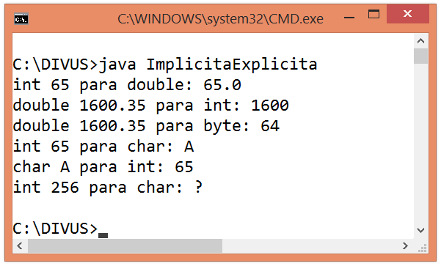Figura 18: Saída teste conversões
Neste exemplo vimos que a conversão explícita ocorre corretamente quando há coerência entre o tipo de origem e o tipo de destino.
Construção de expressões em Java

- Crie um programa chamado Pintura.java. O objetivo do programa é calcular quantos litros de tinta são necessários para pintar uma superfície, sabendo que o rendimento da tinta é de 0.35 litros por metro quadrado.
Exiba uma mensagem perguntando ao usuário quantos metros quadrados devem ser pintados. Utilize a classe Scanner para receber o valor informado, faça com que o programa efetue o cálculo e informe ao usuário quantos litros de tinta serão necessários para a pintura.
- Crie um programa chamado Consumo.Java. O objetivo do programa é calcular o consumo de combustível de um veículo por quilômetro percorrido, conhecendo a distância de um trajeto e o gasto total de combustível no trajeto.
Exiba uma mensagem perguntando ao usuário quantos quilômetros foram percorridos e quantos litros de combustível foram gastos. Utilize a classe Scanner para receber os valores necessários ao cálculo. Faça com que o programa efetue o cálculo do consumo por km percorrido e mostre uma mensagem informando o resultado do cálculo ao usuário.
- Um marceneiro precisa efetuar um trabalho usando pedaços de madeira de 45 cm. Para realizar o trabalho, ele pode optar entre a compra de peças de madeira de 3, 4 ou 5 metros. Faça um programa chamado Madeira.java, que mostre a quantidade de pedaços e a sobra para cada tamanho de tábua.

Estrutura para controle de fluxo
Para realizar os exercícios propostos até este ponto, você já escreveu programas funcionais. A diferença entre os programas que você escreveu até agora e a maioria dos programas utilitários é que nas atividades realizadas, as instruções definidas são executadas sequencialmente, sem nenhuma condição que estabeleça desvio.
Estas limitações podem ser vencidas com o emprego de estruturas de controle de fluxo, para direcionar o fluxo da execução, através de decisões e repetições.

Estruturas de decisão

Estruturas de decisão permitem desviar o fluxo do programa para um ou outro grupo de instruções, com base no resultado de uma Expressão lógica. Estas estruturas são empregadas sempre que o problema a ser resolvido oferece mais de uma possibilidade de ação, devido a alguma variação das informações de que se dispõe.
Quase a totalidade dos programas depende do emprego de estruturas de decisão, para estabelecer sua lógica de funcionamento. Apesar dessas estruturas serem poucas e bem definidas, sua combinação criativa permite a resolução de problemas complexos.
Operadores relacionais e lógicos podem ser empregados no estabelecimento de estruturas desde que o resultado dessas expressões resulte sempre em um valor lógico (verdadeiro ou falso).

Condição simples (SE ENTÃO)
A estrutura condicional SE ENTÃO condiciona a execução de um grupo de instruções ao resultado da avaliação de uma expressão lógica. Se a expressão resultar em verdadeiro, as instruções são executadas, caso contrário as instruções são ignoradas.
A condição simples tem a seguinte sintaxe:
if(condição){
//Instruções executadas se condição for verdadeira
}

Para compreensão dessa estrutura vejamos o programa seguinte
import java.util.Scanner;
public class FimDeSemana {
public static void main(String[] args){
final double dinheiroNecessario = 100.0;
double dinheiroSobrando;

Scanner scanner =new Scanner(System.in);
System.out.println("Informe o dinheiro sobrando");
dinheiroSobrando = scanner.nextDouble();

if(dinheiroSobrando >= dinheiroNecessario){
System.out.println("Pode ir ao cinema");
}
System.out.println("Problema resolvido");
}
}
A execução do código anterior quando dinheiroSobrando é maior ou igual a dinheiroNecessario,e quando dinheiroSobrando é menor que dinheiroNecessario:
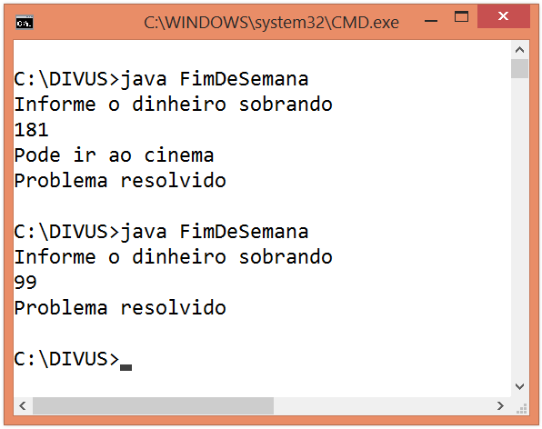Figura 19: Saída do programa FimDeSemana

No exemplo anterior, se o valor da variável dinheiroSobrandofor maior ou igual à variável dinheiroNecessarioserá executada a instrução System.out.println("Pode ir ao cinema"); em seguida executa a instrução System.out.println("Problema resolvido"). Caso o teste resulte em falso o programa vai direto para a última instrução.

Condição composta (SE ENTÃO SENÃO)
Há casos em que devemos escolher entre dois diferentes conjuntos de instruções: um para ser executado quando a condição avaliada for verdadeira e outro para o caso da condição ser falsa.
A condição composta tem a seguinte sintaxe:
if(condição){
//Instruções quando a condição for verdadeira
}else{
//Instruções quando a condição for falsa
}
Vejamos o incremento do programa do exemplo anterior

import java.util.Scanner;
public class FimDeSemana2 {
public static void main(String[] args){
final double dinheiroNecessario = 100.0;
double dinheiroSobrando;

Scanner scanner =new Scanner(System.in);
System.out.println("Informe o dinheiro sobrando");
dinheiroSobrando = scanner.nextDouble();

if(dinheiroSobrando >= dinheiroNecessario){
System.out.println("Pode ir ao cinema");
}else{
System.out.println("Melhor ficar em casa");
}
System.out.println("Problema resolvido");
}
}

A seguir, a execução do código incrementado para SE ENTÃO SENÃO. quando dinheiroSobrandonão é maior nem igual a dinheiroNecessario,e quando dinheiroSobrando é maior ou então igual a dinheiroNecessario.
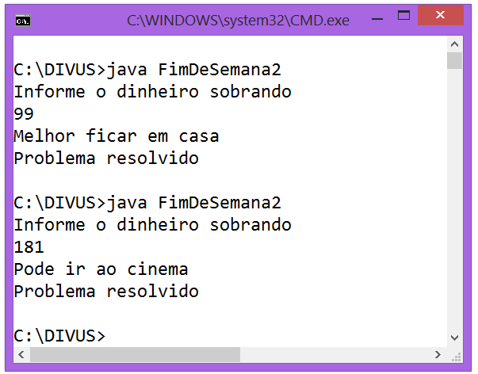Figura 20: Saída do programa FimDeSemana2

No exemplo anterior, se o valor da variável dinheiroSobrandofor maior ou igual à variável dinheiroNecessarioserá executada a instrução System.out.println("Pode ir ao cinema"); em seguida executa a instrução System.out.println("Problema resolvido");. Caso o teste resulte em falso o programa executa a instrução contida abaixo de else (SENÃO), System.out.println("Melhor ficar em casa");depois continua e executa a última instrução System.out.println("Problema resolvido"); .

Condições aninhadas
Estruturas condicionais podem ser colocadas umas dentro das outras, tanto no bloco if, quando no bloco else, quando as condições estiverem interligadas. Vamos avaliar um problema mais complexo que o anterior. Dessa vez, vamos resolver o problema do final de semana, considerando duas variáveis: o clima e a condição financeira. O sistema vai sugerir quatro tipos diferentes de opções de lazer, com base na combinação de sol e dinheiro.
Caso faça sol e haja dinheiro: vai andar de jet ski
Caso faça sol e não haja dinheiro: vai à praia
Caso não faça sol e haja dinheiro: vai ao cinema
Caso não faça sol e não haja dinheiro: assiste TV

A seguir um fluxograma representando o algoritmo descrito acima
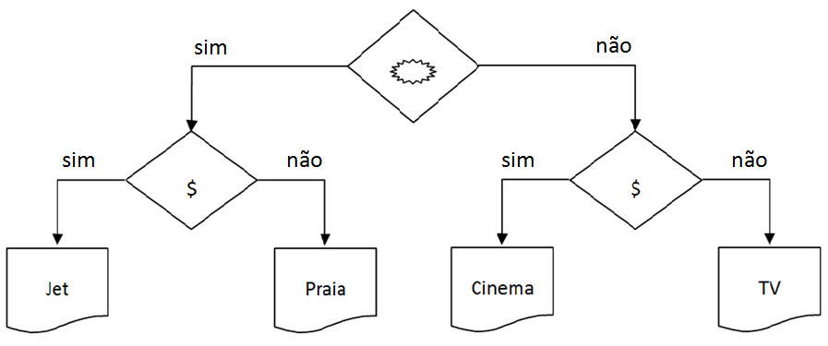Figura 21: Fluxograma condições aninhadas

O programa abaixo representa a solução programática do problema proposto acima:

import java.util.Scanner;
public class FimDeSemanaIncrementado {
public static void main(String[] args){
boolean sol;
boolean dinheiro;

Scanner scanner =new Scanner(System.in);
System.out.println("Informe se faz sol (true - false)");
sol = scanner.nextBoolean();

System.out.println("Informe se há dinheiro(true - false)");
dinheiro = scanner.nextBoolean();

if(sol){
if(dinheiro){
System.out.println("jet");
}else{
System.out.println("praia");
}
}else{
if(dinheiro){
System.out.println("Cine");
}else{
System.out.println("TV");
}
}
}
}

Não há um limite para aninhar estruturas condicionais, no entanto, algum cuidado dever ser empregado quando se aninham muitas estruturas, pois o código pode tornar-se complexo e de difícil manutenção. No caso de ser necessário um grande número de estruturas, uma dentro da outra, pode ser recomendável preferir uma estrutura de seleção múltipla. Veremos esta estrutura logo adiante.

Condições aninhadas

- Crie um programa denominado QueFazer.java, cuja finalidade é receber um número correspondente ao dia da semana. Considerando 1 para domingo e 7 para sábado. Recebido o dia, o programa deve indicar se o usuário deve trabalhar ou passear. Para dias entre 2 e 6, o programa dever recomendar que o usuário trabalhe.Para dias correspondente a 1 ou 7, o sistema deve indicar que o usuário vá passear. Compile e rode o programa informando diferentes dias a cada execução. Observe o comportamento do sistema.

- Após ter testado o programa, certificando-se que funciona de acordo com o esperado. Em seguida altere o programa para que considere outra variável chamada feriado. Caso o usuário informe que o dia é feriado, informando verdadeiro para a variável, mesmo que o dia esteja entre 2 e 6, o sistema deverá indicar que o usuário dever passear.

Seleção múltipla (SELECIONE-CASO)
Quando uma variável pode assumir múltiplos valores facilmente contáveis, temos a opção de, ao invés de aninhar várias condições simples ou compostas, utilizar uma estrutura adequada a essa finalidade, através da qual podemos testar a variável para os diversos valores que possa assumir e, até mesmo, para o caso de não receber nenhum dos valores previstos.
Em Java, a sintaxe dessa estrutura é a seguinte:
switch(chave){
case umValor:
Instruções
break;
case outroValor:
Instruções
break;
...
default:
Instruções
break;
}

Nessa estrutura, cada uma das possibilidades para “chave” é tratada em um “case”. Quando “chave” é coincidente com o valor de um dos “cases”, as instruções contidas dentro do case são executadas. Caso haja a instrução “break”, após a execução do bloco de instruções do case, o fluxo de execução do programa é enviado para a primeira linha após a chave que encerra o switch.
Caso nenhum dos valores oferecidos nos “cases” seja coincidente com “chave” no switch, são executadas as instruções contidas no “default”.

Observe o fluxograma parcial abaixo:
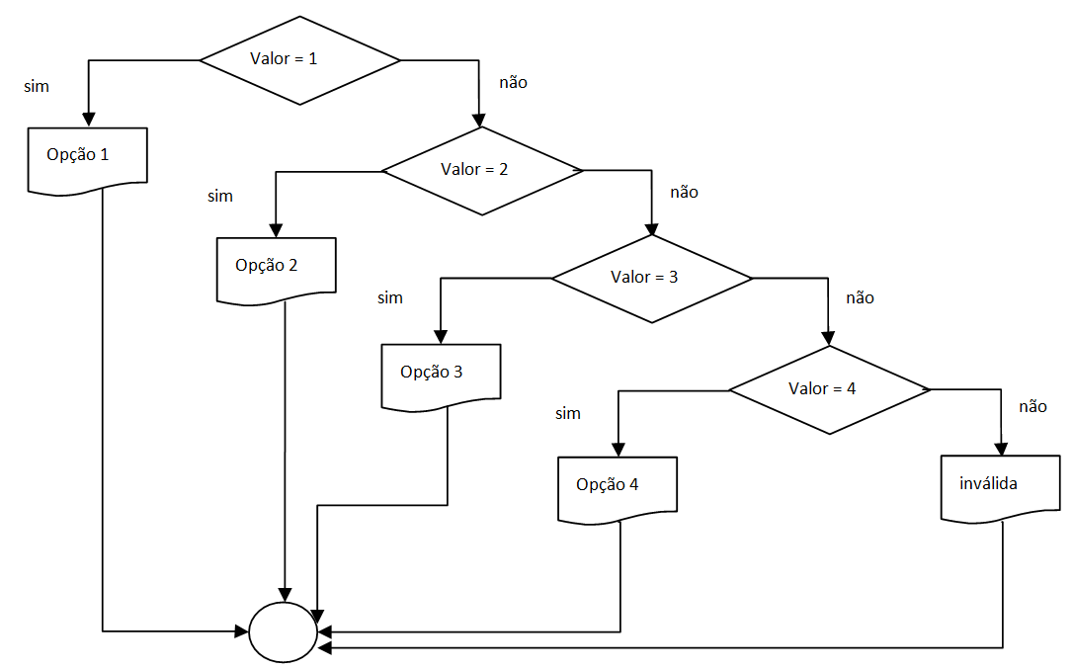Figura 22: Fluxograma switch

A seguir um programa em Java, que recebe do usuário um número e retorna o nome do dia da semana correspondente ao número digitado. Caso o número digitado não corresponda a nenhuma das possibilidades consideradas, o programa retorna a mensagem “número inválido”.
import java.util.Scanner;
public class DiaSemana {
public static void main(String[] args){
int numeroDoDia;
String nomeDia;

Scanner scanner =new Scanner(System.in);
System.out.println("informe o nmero do dia");
numeroDoDia = scanner.nextInt();

switch(numeroDoDia){
case 1:
System.out.println("Domingo");
break;
case 2:
System.out.println("Segunda");
break;
case 3:
System.out.println("Terça);
break;
case 4:
System.out.println("Quarta");
break;
case 5:
System.out.println("Quinta");
break;
case 6:
System.out.println("Sexta");
break;
case 7:
System.out.println("Sábado");
break;
default:
System.out.println("Número inválido");
break;
}
}
}

Seleções múltiplas

- Crie um programa chamado Calculadora.java que ofereça um menu ao usuário com quatro operações numeradas de 1 até 4, com o seguinte formato:
Escolha a operação desejada:
1 - Soma
2 - Subtração
3 - Multiplicação
4 – Divisão

- Capture a opção escolhida pelo usuário e armazene em uma variável.

- Solicite ao usuário que informe o primeiro termo da operação, armazene numa variável. Solicite ao usuário que informe o segundo termo da operação e armazene em outra variável.

- Utilizar uma estrutura de seleções múltiplas para efetuar o cálculo escolhido pelo usuário e retornando, através de uma mensagem, o resultado da operação.

- Decida por si mesmo os tipos das variáveis utilizadas no programa.

Estruturas de repetição
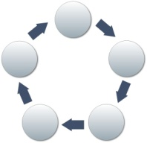
Em certas ocasiões é necessário que o programa repita determinados passos por certo número de vezes. Nestes casos utilizamos estruturas conhecidas como laços ou loops. Estas repetições podem ter um número de vezes pré-definido para ocorrer ou podem estar sujeitas a alguma condição que venha a ocorrer durante sua execução.
A cada vez que a repetição ocorre dentro de um laço, a condição para continuidade da repetição é avaliada, se atendida, a repetição continua, senão, a repetição é interrompida e o fluxo do programa é encaminhado para a primeira linha após o laço.
As estruturas de repetição com número não determinado de ciclos podem ter a sua condição de continuidade testada no início do ciclo ou no final dele.

Laço com interrupção no início
Neste tipo de laço, a condição para continuidade da repetição é testada antes de cada repetição. Significa dizer que as instruções contidas dentro do laço podem nem chegar a ser executas, se a condição para repetição não for atendida em nenhum momento.
Em Java, a sintaxe dessa estrutura é a seguinte:
while(TesteDeContinuidade){
instruções
}
O fluxograma parcial abaixo descreve parte de um programa com um laço que dever ser repetido enquanto a variável x for menor que 5. Note que o valor 1 é atribuído à variável x logo no início da execução, o valor da variável é testado antes do início do ciclo e a cada repetição a variável x é incrementada e, em seguida, testada novamente.

Se a variável x sofresse uma atribuição com valor maior ou igual a 5, antesdo início da execução, o laço não seria realizado nenhuma vez, já que o teste (feito no início) retornaria falso.
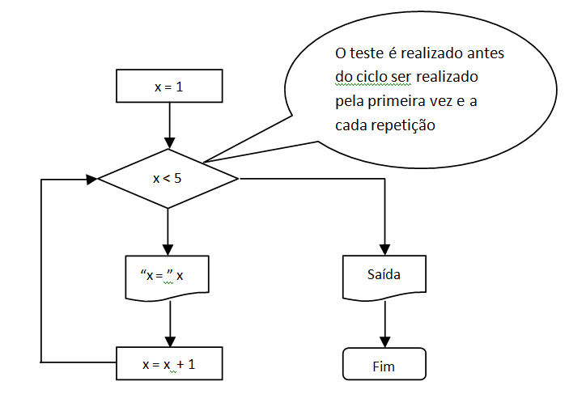Figura 23: Fluxograma de Laço com interrupção no início

- É importante assegurar que a condição para que o laço seja interrompido seja atingida em algum momento, caso contrário o programa pode ficar repetindo o laço eternamente. Também é importante que o usuário seja mantido informado sobre a possível demora, por causa da necessidade de um número grande de repetições.

A seguir um programa escrito em Java para o fluxograma anterior:
public class CondicaoInicio {
public static void main(String[] args){
int x = 1;
while(x < 5){
System.out.println("x = " + x);
x++;
}
}
}
A saída no console para este programa é a seguinte:
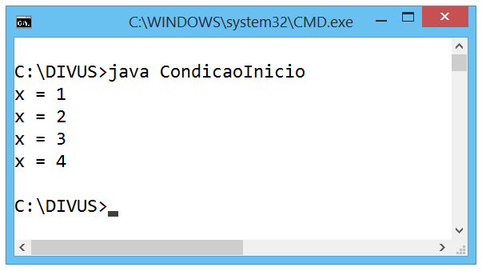Figura 24: Saída do teste de Laço com interrupção no início

Laço com interrupção no fim
Esta estrutura é muito similar à apresentada anteriormente, porém o teste para continuidade do laço é efetuado no fim do ciclo, assim as instruções serão executadas ao menos uma vez, mesmo que a condição para continuidade não seja atendida. Como o teste vem depois da primeira execução, o programa só vai “saber” se o laço deve continuar, depois de já ter executado as instruções pelo menos uma vez.
Em Java, a sintaxe dessa estrutura é a seguinte:
do{
instrucoes
}while(TesteDeContinuidade);

Observe o fluxograma parcial abaixo:
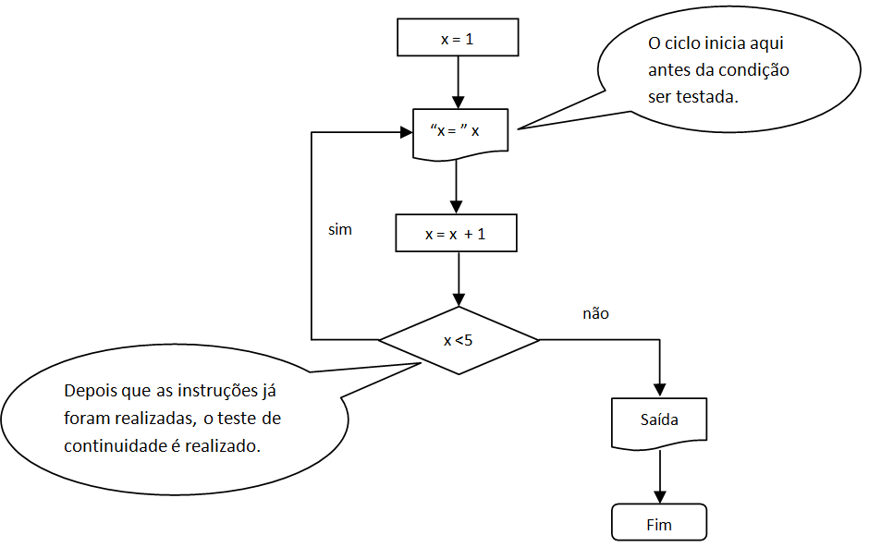Figura 25: Fluxograma de Laço com interrupção no Fim

A seguir um programa escrito em Java para o fluxograma anterior – Condição no fim:

public class CondicaoFim {
public static void main(String[] args){
int x = 1;
do{
System.out.println("x = " + x);
x++;
}while(x < 5);
}
}
A saída no console para este programa é idêntica à anterior:
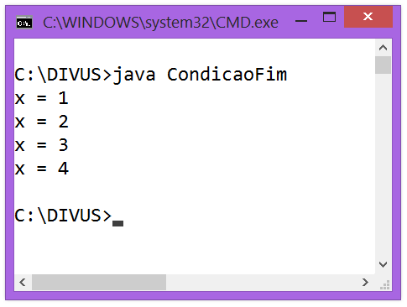Figura 26: Saída do teste de Laço com interrupção no fim
Nos dois exemplos fornecidos aqui (condição no início e no fim) o resultado é o mesmo, mas imagine que, no segundo exemplo (condição no final), a variável x fosse inicializado com o valor 5. Veja o fluxograma:

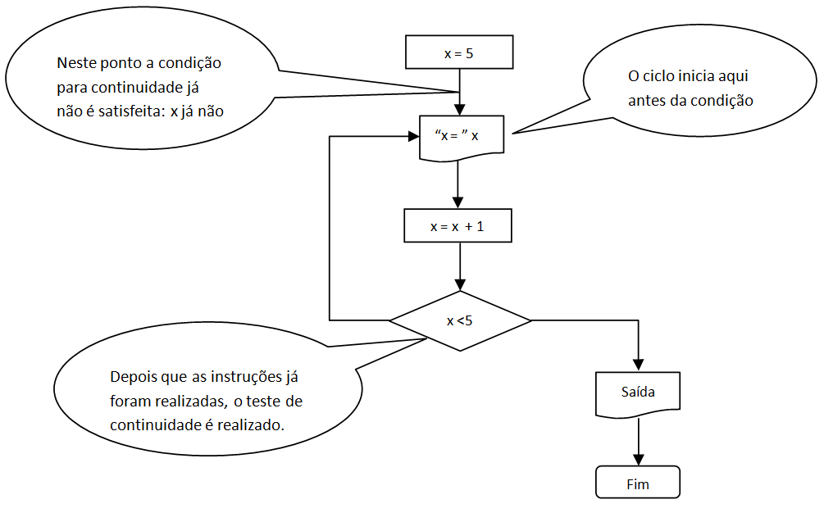
Figura 27 - Fluxograma de Laço com interrupção no fim II
Agora veja o programa escrito em Java como ficaria:
public class CondicaoFim {
public static void main(String[] args){
int x = 5;
do{
System.out.println("x = " + x);
x++;
}while(x < 5);
}
}
A saída do programa com condição no fim, e a variável x sendo definida inicialmente com um valor que não atende à condição seria esta:

Laço com número finito de repetições
Um laço com número finito de repetições é preferido, quando se conhece a quantidade de vezes que as instruções dever ser executadas. Esta estrutura possui uma sintaxe através da qual uma variável de controle é inicializada no início do laço, testada a incrementada a cada repetição.

O fluxograma para o laço com número finito de repetições é idêntico ao que desenhamos pra o laço com interrupção no início. O código a ser escrito é que se torna um pouco mais elaborado.
A sintaxe para laços com número finito de repetições é a seguinte:
for(variável de controle; condição de continuidade; incremento da variável de controle){
instruções
}
Note que, dentro dos parêntesis que se seguem à palavra for, três itens estão presentes, separados por ponto-e-vírgula. O primeiro é a declaração e atribuição de uma variável que será utilizada para controlar o número de vezes que o laço deverá se repetir. O segundo é o teste de continuidade, quando o valor da variável é checado para decidir se o laço prossegue ou não. O terceiro é o incremento da variável de controle. O incremento inadequado da variável de controle pode ocasionar um laço sem interrupção, o que provocaria a indisponibilidade do programa.
- A variável utilizada para controlar o comportamento do for pode ser declarada fora do bloco. Isso só é recomendável quando há a necessidade de referir-se a ela fora do escopo do for.

Vejamos o fluxograma, idêntico ao do laço com interrupção no início:

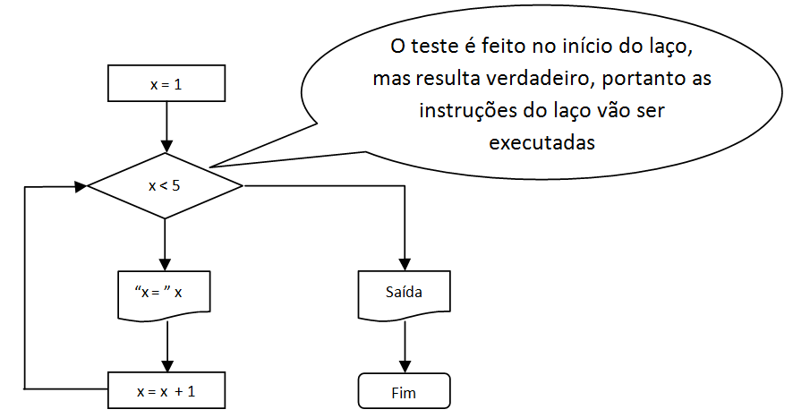Figura 28: Fluxograma Laço com interrupção no início - teste verdadeiro

Agora vamos ver o código escrito em Java:
public class NumeroFinito {
public static void main(String[] args){
for(int x = 1; x< 5; x++){
System.out.println("x = " + x);
}
}
}
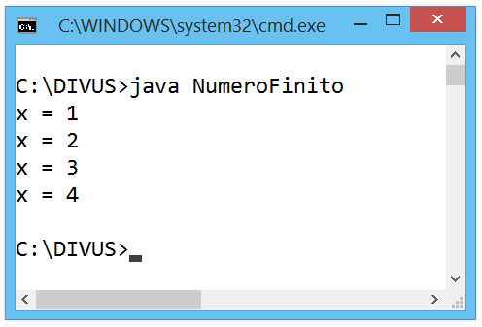Figura 29: Saída do laço com interrupção no início - teste verdadeiro
A saída para o console, utilizando o laço com número finito de repetições é a seguinte:

Também é possível declarar a variável de controle fora da estrutura do for. Isto é particularmente relevante, quando se deseja ter acesso ao valor da variável fora da estrutura do for. Mais adiante neste curso, vamos abordar algumas das formas de estender ou limitar o acesso a uma variável.
public class NumeroFinito2 {
public static void main(String[] args){
int x = 1;
for(; x< 5; x++){
System.out.println("x = " + x);
}
}
}

É possível também, iniciar o laço atribuindo um valor alto para a variável de controle e, à medida que as repetições se sucedem, decrementá-la. Veja o exemplo:
public class NumeroFinito3 {
public static void main(String[] args){
for(int x = 5; x > 0; x--){
System.out.println("x = " + x);
}
}
}

A saída para o código acima é a seguinte:
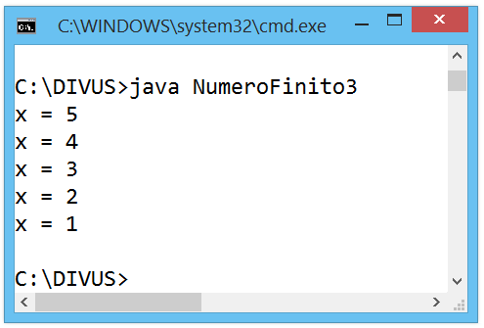Figura 30: Saída laço com decremento da variável de controle

Seleções e repetições

- Crie um programa chamado OrdemCrescente.java que imprima os números de 1 até 10 em ordem crescente.

- Crie um programa chamado OrdemDecrescente.java que imprima os números de 10 até 1 em ordem decrescente.

- Crie um programa chamado NumerosPares.java que imprima os números pares de 1 até 20.

- Crie um programa chamado Meses.java que, recebendo um número de 1 até 12, retorne o nome do mês correspondente ao número digitado.

- Crie um programa que receba o valor de um produto, o número de parcelas que o consumidor deseja pagar e retorne o valor das prestações, considerando o seguinte:
- Até 3 parcelas = sem juros
- De 4 até 7 parcelas = 5% de juros
- De 8 a 10 parcelas = 10% de juros
- De 11 a 15 parcelas = 15% de juros

- Crie um programa que, recebidas 3 notas de um aluno, calcule a média e exiba um conceito de acordo com o que segue:
- Menor ou igual a 5 – Reprovado
- Entre 5.1 e 7 – Aprovado(C)
- Entre 7.1 e 8 – Aprovado(B)
- Entre 8.1 e 10 – Aprovado(A)

- Escreva um programa de chamado Potencia.java que receba dois número e calcule a potência do primeiro pelo segundo. Por exemplo, se os número forem 4 e 3, o resultado deverá ser 64 (4³). Teste o programa mudando o valor das variáveis. Use uma estrutura de repetição para efetuar esse cálculo.
Capítulo 9
PROCEDIMENTOS E FUNÇÕES
Modularização do código
Passagem de parâmetros
Retornos de funções
Escopo de variáveis
Recursividade

Procedimentos e Funções
Muitas vezes, durante o desenvolvimento de um software, ocorre a necessidade deque a funcionalidade de um trecho de código seja empregada em vários pontos diferentes dagestão do negócio. Ao contrário do que pode parecer, copiar e colar o trecho de código cuja funcionalidade se deseja ver repetida não é a melhor solução. Imagine que, em algum momento da utilização do software, uma instrução indesejável ou inadequada seja detectada no trecho de código que foi copiado várias vezes. No cenário em que várias cópias houvessem sido feitas, todas as ocorrências do código copiado teriam de ser corrigidas. Além do excesso de trabalho, imagine as chances de erro... Melhor seria modularizar o código e lançar mão do uso de um módulo, onde e quando quer ele seja necessário.

Modularização
A técnica de divisão do código em módulos (porções de código com finalidades específicas) teve origem com o advento da programação estruturada, na década de 70. Uma das características dessa técnica é a valorização da organização do código pra facilidade de escrita, leitura e consequente facilidade de manutenção. Esta forma de programação preconiza a criação de módulos para agrupar instruções que precisam ser repetidas (reutilizadas) em mais de um ponto do programa.
A ideia por trás da modularização é dividir um problema em pequenas porçõespara que possam ser tratadas independentemente umas das outras. Estes módulos, especializados em tarefas específicas, podem ser conectados uns aos outros, interligados pelas referências que são feitas a eles no corpo do programa principal.
Para chegar à estruturação desses módulos, a melhor estratégia é o refinamento sucessivo de cada parte do sistema até a percepção do que pode ser isolado em módulos. Os módulos podem ser refinados também para que possam ser divididos em módulos menos complexos.
Algumas das vantagens de se modularizar o código são:
- Facilidade de reutilização do código – Estando bem elaborado, o módulo pode ser chamado a realizar suas tarefas em vários lugares do programa.
- Facilidade de testar o módulo – Módulos isolados podem ser testados isoladamente. Isto significa que para rastrear um problema localizado em um módulo basta checar o módulo sem se preocupar com o código fora dele.
- Facilidade de manutenção – A correção no módulo afeta todas as referências feitas a ele.
Os módulos podem ser definidos de duas maneiras: como procedimentos ou funções. O que difere uma forma da outra é que funções retornam um valor após a execução de suas tarefas, enquanto procedimentos apenas realizam tarefas sem retornar nada após a execução.
Dentro de um procedimento ou função é possível utilizar quaisquer das instruções disponíveis na linguagem de programação: declarações, atribuições de valor a variáveis e constantes, instruções sequenciais, condições, laços, expressões e chamadas a outras funções e métodos.

Programação estruturada X Programação orientada a objetos
Antes da programação estruturada, as linguagens eram baseadas no paradigma imperativo, ou seja, o código era executado numa sequência linear e a execução era direcionada por saltos que remetiam o programa de um ponto para outro do código através de instruções goto. Assembly, Fortran e Cobol são exemplos de linguagens baseadas neste paradigma.
O sucesso das linguagens de programação estruturadas deve-se à modularização e à inclusão de estruturas de controles de fluxo simples e bem definidas para sistematizar o desenvolvimento de software. C, Basic, Pearl, Pascal são exemplos de linguagens baseadas nesse paradigma.
Apesar da organização possível com a programação estruturada, o reaproveitamento de código ainda não está bem resolvido neste paradigma. Para reaproveitar o código, algumas linguagens de programação adotam a criação de bibliotecas e a inclusão dessas bibliotecas nos programas. Esta forma de reaproveitamento de código pode apresentar problemas relativos à separação dos dados e do código que os manipula.
Para alcançar um modelo que possibilitasse um reaproveitamento de código efetivo, seguro e prático, a programação evoluiu para programação orientada a objetos (POO). A proposta de Orientação a Objetos é a representação mais fiel possível dos elementos do mundo real, quando controlados por um sistema computacional. A POO considera os sistemas não apenas como coleções de processos, mas como coleções de objetos que se relacionam mutuamente.
No paradigma de OO, cada objeto é formado por um conjunto de dados e métodos para manipulação desses dados, tornando-se estruturas completas que podem ser facilmente aproveitadas para fácil reutilização.
Com o surgimento da POO, várias linguagens foram criadas para permitir o desenvolvimento de programas sob esse paradigma. Java, C++, C#, e Python são exemplos dessas linguagens. Foge do escopo desse curso o estudo de orientação a objetos ou os conceitos envolvidos. Nosso objetivo aqui é desenvolver a lógica e, para este fim, os recursos da programação estruturada são mais adequados.

Procedimentos
Veja, a seguir, a estrutura de um algoritmo incluindo um procedimento:
Algoritmo NomeAlgoritmo
{declaração de variáveis}
Procedimento <identificador> (<lista de parâmetros>)
{Declaração de variáveis}
{Demais instruções do procedimento}
Fim_Procedimento
Inicio
{Instruções do corpo principal – Programa principal}
Fim Algoritmo
No algoritmo anterior é possível notar que o procedimento tem um identificador. Este identificador é o nome do procedimento e serve para que ele seja referido (invocado). A chamada ou invocação a um procedimento pode ser feita a partir de qualquer ponto do programa principal ou a partir do corpo de outro procedimento ou função.
Vejamos o exemplo de um algoritmo mais específico:
Algoritmo ExemploProcedimento
Var x, y: inteiro
Procedimento imprimeSoma()
Var resultado: inteiro
Resultado = x + y
Escreva “Resultado da soma = ” resultado
Escreva “-------------------------------------------“
Fim_Procedimento
Inicio
x <- 14
x <- 2
imprimeSoma()
x <- 20
x <- 13
imprimeSoma()
Fim Algoritmo

Neste algoritmo está representado um procedimento que efetua a soma do valor de duas variáveis e em seguida imprime o resultado na tela mais uma linha. O procedimento é invocado duas vezes no corpo do programa principal, logo após a atribuição das variáveis. O conjunto de parêntesis colocado após o nome do procedimento na invocação indica a lista de parâmetros de que o procedimento necessita para funcionar. Como no procedimento deste exemplo não foram definidos parâmetros, os parêntesis estão vazios.
Neste caso instruções contidas no procedimento seriam executadas duas vezes (e poderiam ser executadas inúmeras vezes) sem que tivessem que ser reescritas. Para que o procedimento repetisse a tarefa para a qual foi criado, bastaria que seu nome fosse mencionado (invocação) tantas vezes quantas fossem necessárias.

Funções
As funções possuem uma estrutura muito semelhante à dos procedimentos, mas diferem destes porque a invocação das funções resulta em um valor, retornado por elas. Significa dizer que, no caso das funções, um valor estará sempre associado ao seu nome. Mencionar no código o nome de uma função, além de fazer com que suas instruções funcionem, equivale a referir-se ao valor que ela retorna.

Veja a estrutura de um algoritmo com a definição de uma função:
Algoritmo NomeAlgoritmo
{declaração de variáveis}
Função <identificador> (<lista de parâmetros>)<tipo de retorno>
{Declaração de variáveis}
{Demais instruções do procedimento}
<identificador><- valor de retorno
Fim_ Função
Inicio
{Instruções do corpo principal – Programa principal}
Fim Algoritmo

Quando definimos uma função devemos informar, além do identificador e da lista de parâmetros, o tipo de retorno, que pode ser qualquer um dos tipos estudados até aqui. Quaisquer das instruções possíveis na linguagem podem ser incluídas em uma função, mas a última instrução deverá ser a atribuição de valor ao nome da função. O valor atribuído ao nome da função deverá ser compatível com o que foi especificado na definição da função. O valor de retorno da função pode ser recuperado e utilizado onde quer que a função possa ser chamada. Veja o exemplo de algoritmo a seguir:
Algoritmo ExemploFuncao
var x, y, z : inteiro
Função somaValores() : inteiro
var resultado: inteiro
Resultado = x + y
somaValores <- resultado
Fim_Função
Inicio
x <- 14
y <- 2
z <- somaValores()
Escreva “Resultado = ” z
Fim Algoritmo

No exemplo anterior, a variável z, declarada fora a função, recebe o valor retornado por ela. Ao invés de fazer com que a função imprima o resultado da soma, recebemos o retorno da função na variável z e, em seguida, imprimimos a variável. Note que, no corpo da função, a última instrução é a atribuição de valor ao seu próprio nome.

A seguir exemplos em linguagem Java, o primeiro com o uso de um método e o segundo com o uso de uma função.
Uso de método:
public class ExemploMetodo {
static int x, y;

public static void main(String[] args){
x = 14;
y = 2;
imprimeSoma();
}

public static void imprimeSoma(){
int resultado;
resultado = x + y;
System.out.println("Resultado da soma " + resultado);
System.out.println("-------------------------------");
}
}

Uso de função:
public class ExemploFuncao {
static int x, y, z;

public static void main(String[] args){
x = 14;
y = 2;
z = somaValores();
System.out.println("Resultado da soma = " + z);
}

public static int somaValores(){
int resultado;
resultado = x + y;
return resultado;
}
}

Escopo de variáveis
Ao utilizar procedimentos e funções em nossos programas, precisamos lidar com o conceito de escopo de variável. O escopo da variável define o contexto no qual a variável está acessível, ou seja, em que lugar do código a variável pode ser manipulada.
Uma variável declarada no corpo do algoritmo, fora do corpo de qualquer método, tem escopo global, ou seja, pode ser manipulada no corpo principal da classeou dentro de qualquer das funções ou métodos.
Uma variável declarada no corpo de um método ou função tem escopo local, ou seja, só pode ser acessada dentro do corpo da função ou método.
Também tem escopo local, as variáveis declaradas dentro das estruturas de controle, ou seja, decisões e repetições. Quando uma variável é declarada dentro de um if, while, for, etc, somente ali estará acessível.
Variáveis globais, pela universalidade do seu acesso, costuma ser uma armadilha, da qual o programador deve, sempre que possível, desviar-se. Como seu valor pode estar sendo alterado a partir de diversos pontos do código, o rastreamento de um problema pode ser tarefa muito trabalhosa.
Membros estáticos
Para o aprendizado do uso de métodos e funções será necessário o emprego de um recurso disponível em Java que torna determinados membros amplamente acessíveis: o uso do modificador static.
Como você deve ter reparado, o método main, utilizado em todos os nossos laboratórios envolvendo programação em Java, sempre aparece com a palavra static antes dele. Isso significa que, mesmo que não seja criada uma instância da classe onde o método está contido, será possível acessá-lo. Nesta etapa do seu aprendizado, quando ainda não foram introduzidos os conceitos de orientação a objetos, nossas práticas não exigirão um entendimento completo de como isso funciona, mas é necessário compreender que, daqui por diante, as classes criadas conterão mais de um método, diferentemente daquelas que utilizamos até agora, onde só havia o método main.
Ocorre que, para que a aplicação seja iniciada, o método maindeve ser acessado pela JVM. Assim sendo, o método main é considerado a porta de entrada da aplicação e deve, por uma questão de coerência, estar disponível para acesso, antes da aplicação estar rodando. Esse é o mais clássico exemplo de emprego de um método estático. Lembre-se que, antes de rodar o método main, a aplicação ainda não está rodando, portanto nenhuma instância de qualquer classe pode ser criada.
Há uma regra que determina que membros estáticos (identificados com o modificador static) somente podem estar acessíveis a outros membros estáticos. Existe uma justificativa muito lógica para esta regra, mas não cabe aqui esta discussão – este assunto será tratado durante a introdução à orientação a objetos. Para o sucesso do nosso estudo neste momento, basta atentarmos para o fato de que se desejarmos, dentro do método main, referir algum outro método ou algum membro da classe atual, o membro referido deverá ser estático também.
O caminho inverso também é válido, ou seja, somente métodos estáticos poderão ter acesso ao conteúdo do método main.
As informações contidas nos elementos estáticos, apesar de estarem acessíveis de maneira facilitada, pagam seu preço por isso: Exatamente por terem um acesso mais ou menos universal, é muito difícil precisar que dado estará disponível em que momento ou por quanto tempo nestes elementos. Podemos ilustrar essa situação com uma analogia: Imagine uma caixa de ferramentas que seja compartilhada por oito mecânicos em uma oficina. É fácil concluir que, quinze minutos após ser iniciado o expediente, já não será possível achar a chave de fenda!
Veja um exemplo de elemento estático, definido dentro de uma classe:
public class ExemploVariavelEstatica {
//definição de atributo estático
static int variavelExemplo;
}

Passagem de parâmetros
Como os módulos devem executar uma parte da lógica do programa, não raramente, estarão manipulando os mesmos dados. O compartilhamento das informações entre os diferentes módulos poderia ser feito através do uso se elementos estáticos, mas já vimos que o comprometimento da segurança dos dados desencoraja essa prática. Sendo assim a maneira mais eficaz de permitir a um método que acesse dados é passando parâmetros para o método.
Parâmetros são variáveis definidas entre o conjunto de parêntesis do método ou função e indicam os valores de que o método necessita para funcionar. Estes parâmetros são inicializados com os valores passados no momento da invocação do método. A única possibilidade de acesso a estas variáveis de fora do método é no momento da invocação, depois de passados os parâmetros, eles estarão acessíveis somente dentro do método.
O algoritmo abaixo exemplifica a passagem de parâmetros para o método, ao invés de permitir que acesse variáveis globais:
Algoritmo ExemploPassagemParametro
var x, y, z : inteiro
Função somaValores(v1, v2 inteiro) : inteiro
var resultado: inteiro
Resultado = v1 + v2
somaValores <- resultado
Fim_Função
Inicio
x <- 14
y <- 2
z <- somaValores(x, y)
Escreva “Resultado = ” z
Fim Algoritmo

Neste exemplo as variáveis v1 e v2 são definidas dentro dos parâmetros da função, na invocação, os parâmetros são passados para a função. Para passagens dos parâmetros, são utilizados os valores contidos nas variáveis globais x e y, no entanto a função não acessa os valores dessas variáveis que, neste caso, nem precisariam ser globais. Os parâmetros recebem uma cópia dos valores das variáveis x e y.

O diagrama a seguir demonstra o funcionamento dessa passagem de parâmetros na memória do computador. Esta passagem de parâmetros é feita por valor e não por referência, ou seja, passamos uma cópia do valor das variáveis para a função. Se estes valores forem alterados durante a execução da função, os valores das variáveis não são afetados:
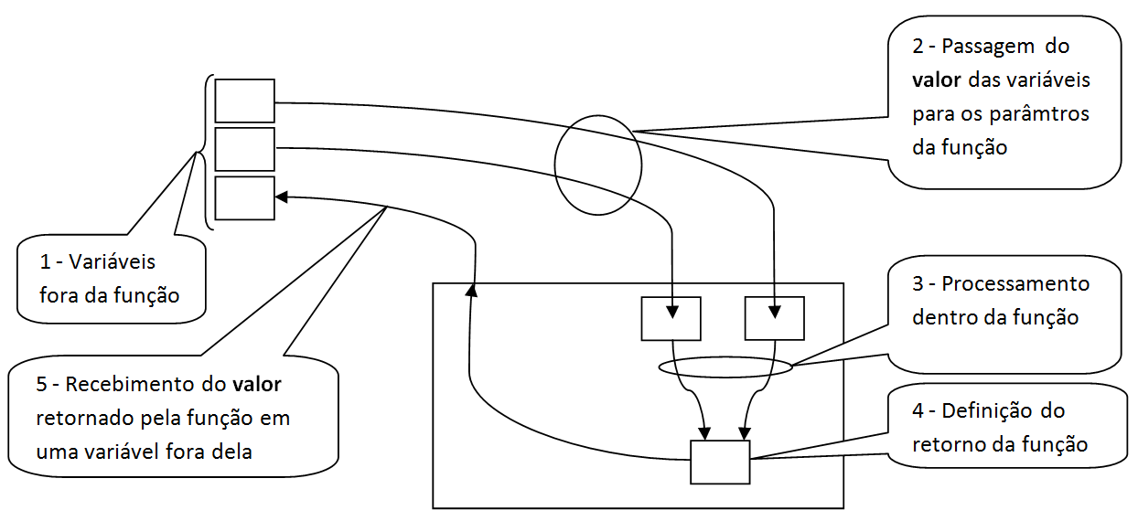Figura 31: Passagem de parâmetros e retorno de funções

Criando e utilizando procedimentos e funções
Para transformar um algoritmo que contenha procedimentos e funções em um programa funcional, em cujo código os procedimentos e funções estejam conectados e possam ser invocados adequadamente, é necessário observar a sintaxe da linguagem, tanto para escrever corretamente o método, quanto para fazer as chamadas corretas e utilizar os valores de retorno.
Nas linguagens orientadas a objetos, tanto procedimentos quanto funções são chamados de métodos. Métodos podem retornar valores, como as funções, ou não retornar nada, como os procedimentos.

Para definir métodos sem retorno (procedimento) em linguagem Java utilizamos a seguinte sintaxe:
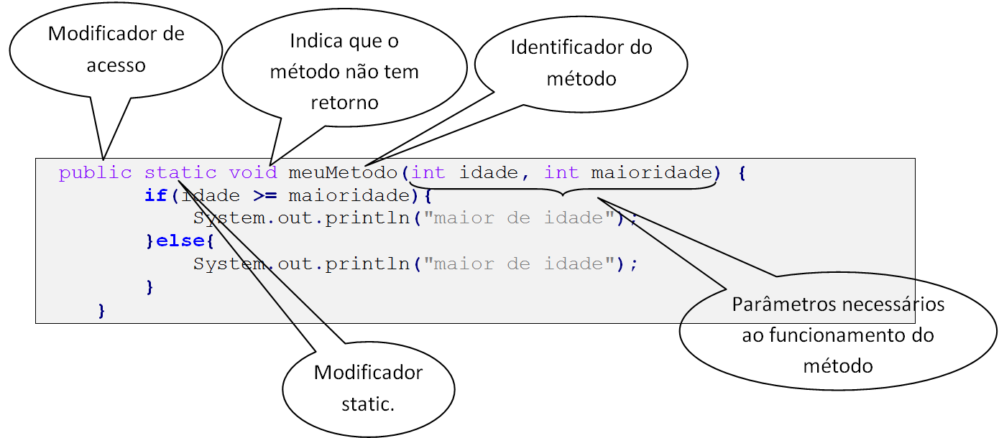Figura 32: Anatomia do procedimento

O modificador de acesso static serve para permitir que o método esteja acessível ao método principal (main) ou a outros métodos. A lista de parâmetros é definida através da combinação de pares tipo/identificador e pode conter quantos parâmetros forem necessários, separados com vírgulas.
A definição de um método com retorno (função) é feita de seguinte maneira:
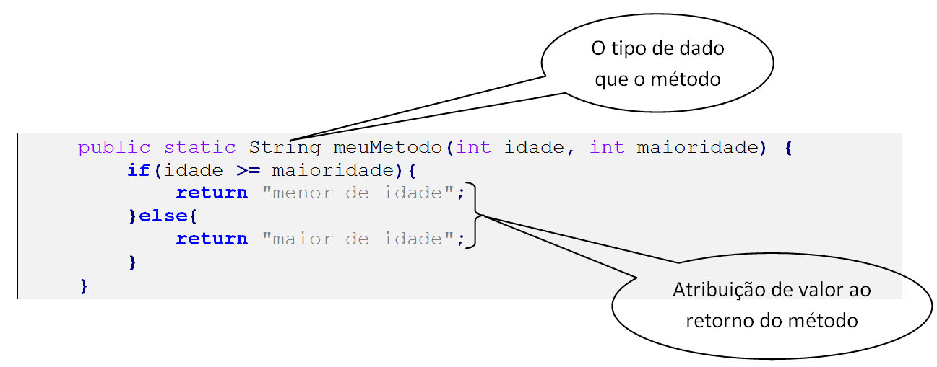
Figura 33 - anatomia da função
A instrução return <valor> é o momento em que definimos o valor que o método retorna, quando invocado.
No algoritmo a seguir vamos definir um procedimento chamado imprimirDivisiveis que recebe três parâmetros: inicio, fim e divisor. O parâmetro início indica o número a partir do qual o algoritmo deve partir, fim define quando a repetição deve parar e divisor é o número pelo qual as divisões devem ser feitas.

O objetivo do algoritmo é imprimir todos os números dentro da faixa determinada, que sejam divisíveis pelo divisor indicado.
Algoritmo ExemploProcedimentos
Var numeroInicio, numeroFim, numeroDivisor : inteiro
procedimento imprimeDivisiveis(inicio : inteiro, fim : inteiro, divisor : inteiro)
var valor: inteiro
Para valor de inicio até fim faça
Se valor mod divisor = 0
Escreva Escreva “O número ” valor “ é divisível por “ divisor
Fim_Se
Fim_Para
Fim_ procedimento
Inicio
numeroInicio <- 10
numeroFim < - 200
numeroDivisor <- 5
Escreva Identificando valores divisíveis por “ numeroDivisor “ entre “ numeroInicio
“ e ” numeroFim
imprimeDivisiveis(numeroInicio, numeroFim, numeroDivisor)
Fim Algoritmo
Vejamos agora o algoritmo anterior, escrito em Java:
public class ExemploProcidimento {
static int numeroInicio;
static int numeroFim;
static int numeroDivisor;
public static void main(String[] args){
String textoFixo = "Identificando valores divisiveis por ";
numeroInicio = 40;
numeroFim = 70;
numeroDivisor = 3;
System.out.println(textoFixo
+ numeroDivisor
+ " entre "
+ numeroInicio
+ " e "
+ numeroFim);
imprimeDivisiveis(numeroInicio, numeroFim, numeroDivisor);
}

public static void imprimeDivisiveis(int inicio, int fim,
int divisor){
int valor;
for(valor = inicio; valor <= fim; valor++){
if(valor % divisor == 0 ){
System.out.println("O nmero " + valor +
" divisivel por " + divisor);
}
}
}
}

A seguir, a saída do programa no console:
Note que, como os valores utilizados pelo método são passados através dos parâmetros, não haveria necessidade de declarar variáveis globais, já que o acesso a essas variáveis não é efetuado pelo método. Veja o código reescrito abaixo, sem as variáveis globais:
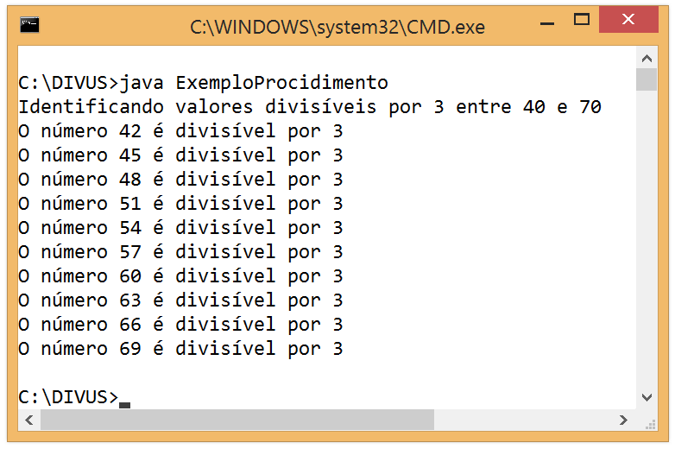Figura 34: Saida de programa com procedimento

public class ExemploProcidimento {
public static void main(String[] args){
String textoFixo = "Identificando valores divisiveis por ";
int numeroInicio = 40;
int numeroFim = 70;
int numeroDivisor = 3;

System.out.println("Identificando valores divisis por " +
numeroDivisor + " entre " +
numeroInicio + " e " + numeroFim);
imprimeDivisiveis(numeroInicio, numeroFim, numeroDivisor);
}

public static void imprimeDivisiveis(int inicio, int fim,
int divisor){
int valor;
for(valor = inicio; valor <= fim; valor++){
if(valor % divisor == 0 ){
System.out.println("O número " + valor +
" é divisível por " + divisor);
}
}
}
}

No exemplo anterior, além de não haver variáveis globais, há também uma variável denominada valor, cujo escopo é bem reduzido. Como ela foi declarada dentro do for, só pode ser acessada dentro do corpo do for, não estando disponível fora dele. O mesmo comportamento têm as variáveis declaradas dentro do corpo das estruturas do, whileeif. Isto nos mostra claramente que uma variável só pode ser acessada dentro do escopo em que foi declarada.

Procedimentos e Funções

- Crie um programa denominado NumeroPositivo.java, contendo uma função que receba um número através de parâmetro e retorne um boolean, indicando se o número é positivo ou negativo. O programa principal deve chamara função, pegar o retorno e exibir uma mensagem informando o valor passado e o retorno.

- Crie um programa chamado Tabuada.java. Neste programa escreva um procedimento que receba por parâmetro um valor e escreva na tela a tabuada deste número sendo multiplicado por número de 1 até 10. A tabuada deve ser exibida no seguinte formato:
1 x 2 = 2
2 x 2 = 4
3 x 2 = 6
...
- Faça um programa chamado Calculadora.java, com as seguintes operações: adição, subtração, multiplicação, divisão e potenciação. O programa principal deve conter 6 procedimentos: cada um para realizar uma operação e imprimir na tela o resultado e outro para exibir um menu com as operações disponíveis, vinculadas a números de 1 a 5. Os procedimentos que fazem os cálculos devem ser chamados a partir do procedimento que exibe o menu, com base no número digitado pelo usuário. Todos os cálculos possíveis, devem ser efetuados entre dois valores também recebidos através do procedimento que exibe o menu e repassados aos métodos. No caso do procedimento que faz a potenciação, o primeiro número servirá como base e o segundo como expoente.

- Incremente programa anterior fazendo o seguinte:
  - Inclua no procedimento que exibe o menu, a opção sair (número 6).
  - Faça com que o programa principal chame o procedimento que exibe o menu, receba numa variável o valor escolhido e decida entre:
- Exibir uma mensagem e exibir o menu novamente, caso a opção escolhida seja inválida.
- Chamar um dos procedimentos que fazem cálculos e depois exibir o menu novamente, para que outro cálculo possa ser feito.
- Encerrar o programa caso seja escolhida a opção 6.

- Faça um programa contendo uma função que receba o peso, a altura e o sexo de uma pessoa e calcule seu IMC (índice de massa corporal). Considerando a seguinte regra: IMC = peso / altura². A função que faz o cálculo do IMC deve retornar uma String informando a condição da pessoa, de acordo com a tabela dada a seguir. O programa principal deverá chamar a função passando os parâmetros, receber o retorno e exibir uma mensagem com o texto: você está + <retorno da função>.
Condição | IMC mulheres | IMC homens
Abaixo do peso | < 19.1 | <20.7
No peso ideal | entre 19.1 e 25.8 | entre 20.7 e 26.4
marginalmente acima do peso | entre 25.8 e 27.3 | entre 26.4 e 27.8
acima do peso ideal | entre 27.3 e 32.3 | entre 27.8 e 31.1
Obeso | > 32.3 | > 31.1

Recursividade
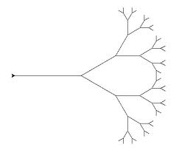
Recursividade é a técnica de programação na qual um módulo invoca a si próprio. Um módulo recursivo é definido em função de um número limitado de casos base e um caso recursivo, ou seja, a função deve conter um ou mais motivos para deixar de se invocar, e um motivo para continuar invocando a si mesma.
Exemplo de recursão seria o caso de um número cujo resultado da soma com o número imediatamente inferior fosse somado com o próximo imediatamente inferior, até que o próximo inferior seja 1.
publicstaticint soma(int n){
if(n ==1){
return1;
}else{
return( n + soma(n-1));
}
}
publicstaticint soma(int n){
if(n ==1){
return1;
}else{
return( n + soma(n-1));
}
}
publicstaticint soma(int n){
if(n ==1){
return1;
}else{
return( n + soma(n-1));
}
}
publicstaticint soma(int n){
if(n ==1){
return1;
}else{
return( n + soma(n-1));
}
}
Recebeu 5 no parâmetro
Faz nova chamada passando 4 (5 – 1)
Recebeu 4 no parâmetro
Faz nova chamada passando 3 (4 – 1)
Recebeu 3 no parâmetro
Faz nova chamada passando 2 (3 – 1)
Recebeu 2 no parâmetro
5
4
3
2
1
publicstaticint soma(int n){
if(n ==1){
return1;
}else{
return( n + soma(n-1));
}
}
Faz nova chamada passando 1 (2 – 1)
O parâmetro é 1 não faz nova chamada. Retorna 1
a
b
c
d
e

Execuções ocorrem da chamada a até e. Quando a execução chega ao ponto onde a nova chamada é realizada (ícone da ampulheta), a execução do da chamada atual aguarda até que a próxima chamada seja totalmente executada.
a executa até onde chama b e espera b ser executada. Quando b termina a volta a ser executada até o fim
b executa até onde chama c e espera c ser executada. Quando c termina b volta a ser executada até o fim
c executa até onde chama d e espera d ser executada. Quando d termina c volta a ser executada até o fim
d executa até onde chama e e espera e ser executada. Quando e termina d volta a ser executada até o fim
e não faz nenhuma chamada por causa da ocorrência do caso base (n == 1).

No exemplo dado, conforme mostrado no diagrama, as chamadas são executada desde a primeira até a última. Como a finalização de cada chamada depende do resultado da próxima, uma pilha de execuções é gerada para que cada chamada possa esperar a execução do total da próxima e vai sendo “resolvida” à medida que os resultados se tornam disponíveis. Quando o caso base ocorre (n == 1), as chamadas recursivas param de ser efetuadas e os resultados vão sendo passados desde o último item da pilha de execuções até o primeiro, permitindo que cada um dos itens da pilha se “resolva”.
Atenção especial deve ser dada ao caso base. A condição em que as chamadas recursivas deixarão de ocorrer (no nosso exemplo, n ==1) deve ser alcançável em um momento enquanto a pilha de execuções não é grande demais para a memória disponível. Também é necessário lidar com o risco de, por alguma falha na codificação, o caso base não ocorrer, o que causaria a montagem de uma pilha de execuções infinita, com a consequente falha do programa.
Soluções recursivas devem ser buscadas apenas quando não é possível uma solução interativa e, quando não for possível evitar a recursão, um nível muito profundo de recursividade deve ser evitado para que não haja um comprometimento importante da memória.

Capítulo 10
VETORES E MATRIZES

Matriz - Uma variável, muitos valores
Vetores são variáveis compostas por várias posições contíguas e organizadas unidimensionalmente, nas quais podem ser armazenados diversos valores do mesmo tipo sob o mesmo identificador. Ou seja, vetor é uma variável que armazena mais de um valor.
Você já conhece a forma de definir (criar) variáveis, atribuir valor a elas e retornar o valor atribuído. A diferença que vai ser verificada entre a maneira como se trabalha com as variáveis comuns e os vetores é que, quando nos referimos a um vetor, tanto para atribuição quanto para acesso aos seus valores, temos que indicar a posição específica que desejamos acessar.
Matrizes são muito semelhantes a vetores, mas têm suas posições organizadas em mais de uma dimensão, ou seja, além de os valores armazenados poderem estar armazenados linearmente, também pode estar dispostos em vetoresde vetores. É comum, para assimilação da ideia de matriz, formar-se um modelo mental de linhas e colunas, semelhante ao formato de uma planilha eletrônica.
A representação gráfica de um vetor poderia ser a seguinte:
1 | 6 | 90 | 15 | 3 | 0 | 2
Já uma matriz poderia ser representada assim:
30 | 1 | 6 | 8 | 10 | 8 | 63
15 | 71 | 30 | 14 | 14 | 12 | 3
6 | 8 | 7 | 26 | 9 | 15 | 9
15 | 55 | 68 | 123 | 11 | 88 | 17

Vetores
Vetores em Java são objetos em memória e devem ter a sua referência passada para uma variável a fim de que possam ser acessados, portanto, é correto pensar que o identificador utilizado para o vetor não é a própria variável, como acontece com os tipos primitivos vistos anteriormente.
A variável para a qual o identificador foi utilizado guarda uma referência que permite acessar na memória o objeto contendo os valores. Para nossa comodidade, o gerenciamento da memória (área alocada, tamanho, organização) é feito de forma transparenta para o programador: nossa preocupação deve ser definir corretamente as características de cada objeto e os identificadores que nos permitirão localizá-los.
Sob determinadas condições e obedecendo a determinadas regras é possível depois da criação de uma variávelpassar a referência de um objeto diferente daquele para a qual a variável foi criada. Neste caso o objeto anterior ficará sem uma variável para referi-lo e será removido da memória.
O trecho de código a seguir declara uma variável chamada meuVetor e cria um objeto capaz de abrigar 4 valores do tipo int passando a referência desse objeto para a variável meuVetor.
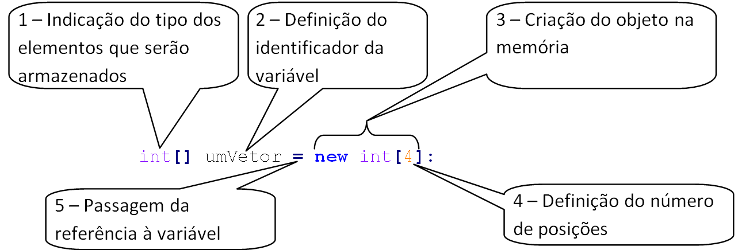
Figura 35 - Definição de vetor em Java
Na memória RAM do computador, este código produziria um efeito parecido com o seguinte:
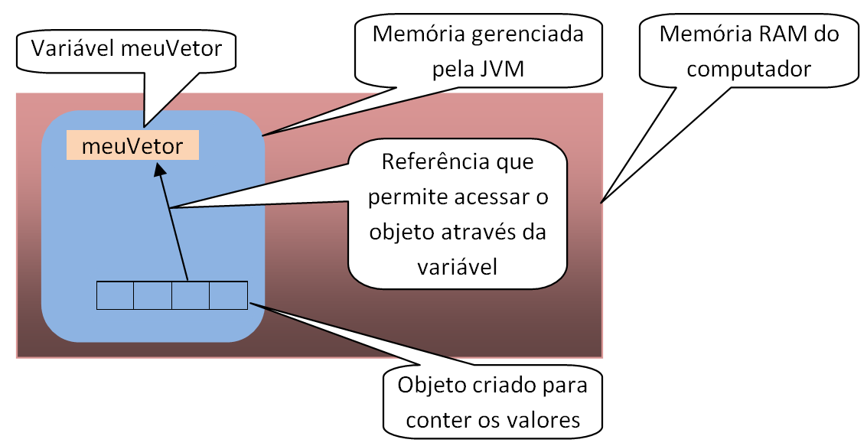Figura 36: Vetor na memória

A criação de vetores pode ser feita de algumas maneiras e o programador dever escolher qual delas utilizar pela conveniência da tarefa a ser realizada ou meramente por hábito. O trecho de código a seguir exemplifica diferentes formas de utilizar vetores:
Criação do vetor com número definido de posições (4) e passagem da referência do vetor criado para a variável umVetor.
int[] umVetor =new int[4];
Criação de uma variável que poderá guardar a referência de um vetor de inteiros. O objeto não foi criado, portanto a variável não contém nenhuma referência.
int[] outroVetor;
Criação do vetor de inteiros com duas posições e passagem da referência para a variável outroVetor, criada anteriormente.
outroVetor =new int[2];
Criação da variável e criação do objeto através da atribuição de valores à posições do vetor. O número de elementos atribuídos na criação define o número de posições do vetor e determina a criação do objeto na memória.
int[] maisUmVetor ={1,2,3,8};
Atribuir valor a um vetor significa atribuir valor a cada uma das suas posições. Toda vez que um vetor for referido para atribuição de valores ou para acesso aos valores nele contidos, será necessário explicitar a variável que contém a referência ao vetor e a posição especifica que se deseja acessar.
Veja o trecho de código abaixo, onde um vetor é criado e, em seguida, valores são atribuídos a suas posições:
public class Vetor{
public static void main(String[] args){
int[] meuVetor =new int[4];

meuVetor[0]= 20;
meuVetor[1]= 21;
meuVetor[2]= 36;
meuVetor[3]= 14;
}
}
Note que o vetor criado tem quatro posições e o índice utilizado para se referir a cada uma delas inicia em zero e termina em três. Essa é uma regra para vetores e matrizes em Java: as posições são contadas a partir de zero. Nossa experiência em sala de aula indica que essa particularidade pode causar alguma confusão e merece especial atenção durante a fase de aprendizagem.

A seguir um exemplo de criação de vetor, atribuição de valor a suas posições e recuperação dos valores em seguida, para impressão. Neste exemplo, você vai notar uma prática muito comum em programação, que é a utilização de estruturas de repetição para percorrer vetores e matrizes.
public class VetorComFor{
public static void main(String[] args){
int[] meuVetor =new int[4];

meuVetor[0]= 20;
meuVetor[1]= 21;
meuVetor[2]= 36;
meuVetor[3]= 14;

for(int i = 0; i< meuVetor.length; i++){
System.out.println("posição " + i +
" contém o valor " + meuVetor[i]);
}
}
}
Observe nesse exemplo que percorremos o vetor usando a variável de controle i do for. Quando o laço inicia a variável i tem o valor 0 e a condição de continuidade do laço é estabelecida por i< meuVetor.lengthou seja, o laço vai se repetir enquanto i for menor que o tamanho do vetor, neste caso, 4. É fácil concluir que a variável i vai assumir durante a execução do for os valores 0,1,2 e 3, e poderá ser utilizada para definir a posição do vetor em cada um dos ciclos do for.

Matrizes
Matrizes também são objetos referidos por apenas um identificador, onde encontram-se valores em várias posições. As posições de uma matriz estão organizadas em vetores de vetores, ou seja, quando acessada, a indicação da posição desejada dever ser feita indicando-se os índices de todas as dimensões comportadas pela matriz.
O tratamento dado às matrizes obedece ao padrão de tratamento dado aos objetos de java. O que foi visto sobre a declaração e acesso aos vetores vale para as matrizes também. Veja os exemplos a seguir:
Criação da matriz com número definido de dimensões(2) e número definido posições em cada dimensão (2 na primeira e 4 na segunda) e passagem da referência da matriz criada para a variável umaMatriz.
int[][] umaMatriz =new int[2][4];
Criação de uma variável que poderá guardar a referência de umamatriz de inteiros. O objeto não foi criado, portanto a variável não contém nenhuma referência, mas já é possível notar que, quando criada a matriz terá duas dimensões.
int[][]outraMatriz;
Criação da matriz de inteiros com duas dimensões, 2 posições na primeira dimensão e 4 na segunda, e passagem da referência para a variável outraMatriz, criada anteriormente.
outraMatriz =new int[2][4];
Criação da variável e criação do objeto através da atribuição de valores às posições da matriz. O número de elementos atribuídos na criação define o número de posições de cada dimensão e determina a criação do objeto na memória.

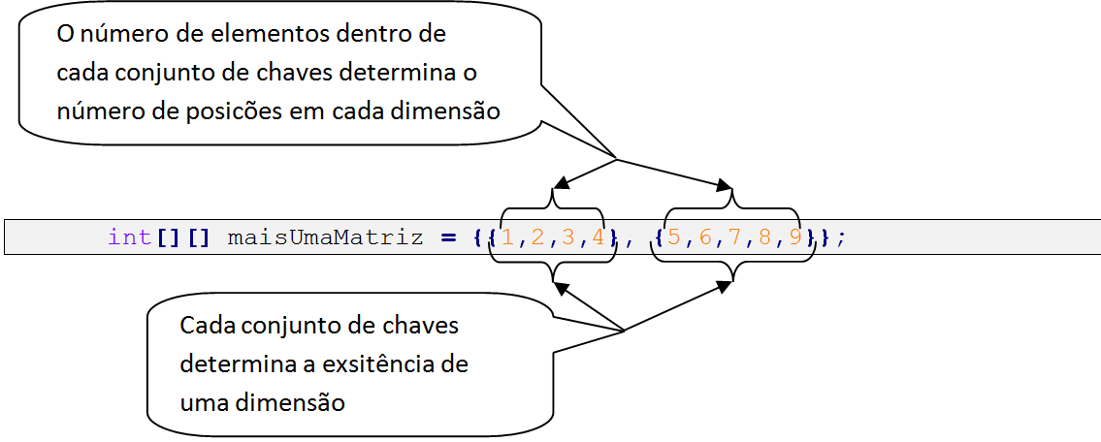Figura 37: Definição de matriz em Java
A representação gráfica da matriz criada anteriormente poderia ser a seguinte:
1 | 2 | 3 | 4
5 | 6 | 7 | 8 | 9
Com este exemplo você deve ter concluído que não é obrigatório que uma matriz tenha aspecto retangular ou quadrado. A segunda linha da nossa representação gráfica tem 5 elementos, enquanto a primeira só trem 4. Podemos pensar a matriz acima como um vetor de vetores ou, mais especificamente, como um vetor que contém um vetor de 4 posições e um de 5 posições.
A figura seguinte representa um vetor de duas posições (as linhas grossas e contínuas). A primeira posição do vetor contém um vetor de 4 posições (linhas pontilhadas), e a segunda posição do vetor contém um vetor de 5 posições (linhas pontilhadas). Essa é uma possível representação gráfica para um "vetor de vetores".
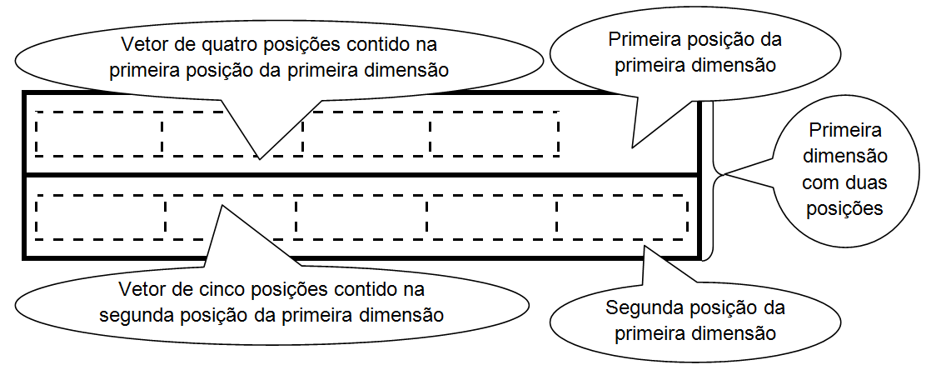Figura 38: Posições de uma matriz

Acessando valores nas posições de uma matriz
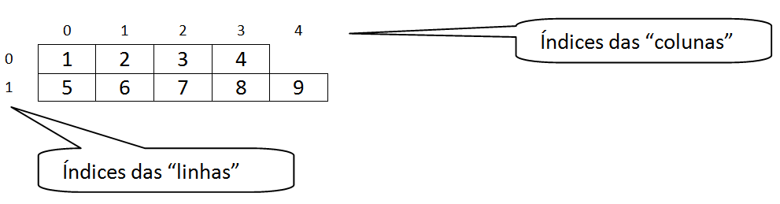
Conforme foi visto anteriormente no estudo de vetores, para acessar um valor em uma das posições do vetor é necessário mencionar não apenas o identificador da variável, mas também a posição que se deseja acessar. Essa regra vale também para as matrizes, nas quais há a preocupação adicional de informar a posição relativa a cada dimensão. Uma visão simplista desse acesso pode ser usada para simplificar o aprendizado: imaginando a matriz como uma planilha eletrônica, é fácil entender que, se for necessário fazer referência a uma das células, temos que especificar além da linha, a coluna em que a célula se situa.

Caso seja necessário, por exemplo, acessar a posição mostrada em destaque abaixo, deveria ser feita a seguinte referência:
 | 0 | 1 | 2 | 3 | 4
0 | 1 | 2 | 3 | 4
1 | 5 | 6 | 7 | 8 | 9

int i = maisUmaMatriz[1][2];
A variável do tipo inteiro i recebe o valor contido na linha 1, coluna 2 da matriz denominada maisUmaMatriz. Esta abordagem é meramente ilustrativa e tem finalidade didática para este nível de aprendizagem. Um tratamento mais técnico pode e deve ser dado ao assunto, quando o contexto for outro.

Automatizando o acesso às posições de um vetor ou matriz
Nos exemplos anteriores utilizamos estruturas de repetição para acessar valores nas posições dos vetores e matrizes. É muito comum fazer uso das estruturas de repetição para acessar os valores de uma matriz.
O preenchimento das posições de uma matrizuma por uma utilizando várias linha de código é impraticável e somente tem lugar durante o aprendizado das técnicas de programação. O trabalho de fazer a atribuição de cada posição em uma matriz com muitasposições seria tão grande quanto a declaração de uma variável para cada valor. Definitivamente não é esse “o espírito da coisa”.
Normalmente os valores armazenados em uma matriz são oriundos de outra estrutura, por exemplo, uma tabela de banco de dados ou mesmo outra matriz, onde os valores venham sendo inseridos por outras sucessivas operações, ao longo do tempo e efetuadas em partes diferentes do softwares e por mais de um usuário ou processo.
Para percorrer matrizes tanto na atribuição quanto na recuperação de valores, usam-se as estruturas de repetição. Tanto o os laços finitos quanto os laços com interrupção no início ou no fim podem ser usados para percorrer as matrizes. Porém os laços com número finito de repetição são preferidos, devido ao fato de se poder conhecer previamente o tamanho das estruturas e, portanto, o número de repetições necessárias para que ela seja percorrida.

A seguir, algoritmo demonstrando a leitura de uma matriz. Omitimos a atribuição das posições intermediárias por questão de espaço e por não ser uma informação relevante para o aprendizado.
double[][] notasAlunos =new double[4][100];
//omitimos o carregamento dos dados na variᶥl
for(int x = 0; x < 100; x++){
System.out.println("Aluno "
+ notasAlunos[x][0]
+ " nota 1 " + notasAlunos[x][1]
+ " nota 2 " + notasAlunos[x][2]
+ " nota 2 " + notasAlunos[x][3]);
}
Uma aplicação comum com vetores é a ordenação de valores, tanto obedecendo a ordem alfabética quanto numérica, dependendo dos dados que o vetor armazena. Vários algoritmos podem ser usados para isto,alcançando o mesmo fim (a ordenação).Estes algoritmos apresentam diferenças em relação ao tempo de processamento e uso de memória. Apresentamos a seguir um algoritmo de ordenação de valores conhecido como BubbleSort.
Programa escrito em Java para organização dos valores de um vetor (bubbleSort). Seu professor discutirá o funcionamento do código bubble Sort em sala de aula.
public class Ordena{
public static void main(String args[]){
int[] vetor ={90, 36, 44, 1, 15, 18, 69};
int tamanhoVetor = vetor.length;
int auxiliar = 0;
int i = 0;

System.out.println("Vetor desordenado");
for(i = 0; i<7; i++){
System.out.println(" "+vetor[i]);
}
System.out.println(" ");
A
for(i = 0; i<tamanhoVetor; i++){
for(int j = 0; j<(tamanhoVetor-1); j++){
B
if(vetor[j]> vetor[j + 1]){
auxiliar = vetor[j];
vetor[j]= vetor[j+1];
vetor[j+1]= auxiliar;
}
}
}
System.out.println("Vetor ordenado");
for(i = 0; i<7; i++){
System.out.println(" "+vetor[i]);
}
}
}

No código anterior, um vetor é percorridode sua posição inicial até a final no laço legendado como A da figura abaixo (recorte da anterior). A cada valor encontrado no vetor dentro do laco A, um novo laço é realizado, comparando o valor encontrado a cada repetição com cada um dos seguintes valores. A cada valor encontrado no laço B, que seja menor do que a posição atual, o valor encontrado é remanejado para ocupar a posição do próximo e o próximo ocupar a posição do atual. Ao final da rotina, o vetor terá sido percorrido tantas vezes quantas forem as suas posições (laço A) e, a cada posição encontrada, será percorrido novamente tantas vezes quantas forem as suas posições (laço B).
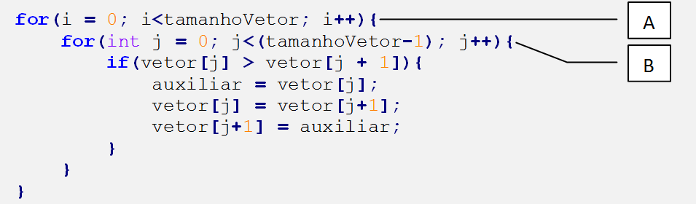
Este não é, definitivamente o único (nem o melhor) método para se organizar valores contidos em um vetor. Outros algoritmos clássicos podem realizar esta tarefa, inclusive com um processamento menos oneroso. Esta é, no entanto, uma abordagem muito utilizada no meio acadêmico, principalmente pela sua baixa complexidade no que diz respeito à escrita do código.

Vetores e matrizes

- Crie um programa chamado vetorCaracteres.java que contenha um vetor de 26 posições para armazenar as letras do alfabeto. Utilize uma estrutura de repetição para preencher o vetor. Utilize outra estrutura de repetição para imprimir na tela os caracteres do vetor, na mesma linha, separados por vírgulas.
- Crie um programa com dois vetores. Um deles deve conter os seis números do resultado de um sorteio, o outro deverá armazenar as seis apostas efetuadas por um apostador. O programa deverá percorrer os dois vetores em busca de coincidências. As coincidências e o número de acertos devem ser mostradas ao usuário.
- Crie um programa contendo uma matriz 6 X 5. A primeira coluna da matriz deve conter os códigos dos alunos de 1 até 6. As outras colunas devem conter as notas de cada aluno. Cada linha contém, portanto, o número e as notas de um aluno. O programa deve receber do usuário um número, correspondente ao código de um aluno. Recebido o código do aluno, o programa deve percorrer a matriz e informar todas as 4 notas para o aluno localizado, o total das 4 notas somadas e a média do aluno.
- Crie um programa contendo uma matriz 3 X 3, onde valores positivos e negativos, pares e ímpares serão armazenados. O programa deverá percorrer a matriz e informar a quantidade de números ímpares e pares. Os números da matriz deverão ser informados pelo usuário. Utilize um objeto do tipo Scanner para capturar os números que usuário desejar informar.
- Crie um programa com uma matriz 7 X 24. O programa deverá funcionar como uma agenda de compromissos. O usuário deverá informar o dia e a hora em que deseja agendar um compromisso sendo 1 para domingo e 7 para sábado. As 24 posições verticais da matriz deverão representar as horas do dia. As informações deverão ser armazenadas nas posições correspondentes da matriz. O programa deverá conter uma rotina a partir da qual o usuário, informando um inteiro correspondente ao dia e outro correspondente à hora, possa ser informado quanto ao compromisso daquela data e hora.

Capítulo 11
MANIPULAÇÃO DE ARQUIVOS

Manipulação de arquivos
Até este ponto do curso, utilizamos apenas informações voláteis, ou seja, informações que ficam armazenadas na memória do computador. Quando o computador é desligado ou quando o programa é finalizado, esses dados são descartados e passam a não estar mais acessíveis. Se desejarmos que as informações tratadas pelo programa estejam disponíveis após o encerramento do sistema, ou mesmo após o desligamento do computador, os dados devem ser gravados em um sistema gerenciador de bancos de dados ou, uma solução mais simples e menos segura, em um arquivo.

O que são arquivos e como são manipulados
Arquivos são identificados pelo sistema operacional a partir de seu nome, extensão e localização. Os nomes de arquivos, combinados com suas extensões, são inequívocos em um diretório, mas podem ser repetidos em diretórios diferentes. Extensões de arquivos também são utilizadas pelo sistema operacional para identificar qual programa é responsável pelamanipulaçãodo arquivo.
Muitos programas utilizam arquivos para tornarem persistentes os dados que manipulam. Quando os dados são gravados em arquivos, persistirão no disco rígido do computador ou em outros dispositivos de gravação e poderão ser acessados pelo programa que os criou ou por outro programa que suporte o formato das informações contidas no arquivo.
Um arquivo de texto pode ser facilmente aberto e suas informações mostradas para o usuário. Arquivos que não sejam exclusivamente de texto podem ser abertos por programas especializados no tipo de conteúdo contido no arquivo.

Manipulação de dados em arquivos

Para manipular um arquivo é necessário abrir o arquivo primeiro. O objetivo dessa operação é traduzir um nome simbólico que identifique o arquivo no disco, (incluindo diretório de localização, nome e extensão) para um descritor que o programa pode manipular.
Aberto o arquivo, é possível incluir novas informações e alterar as informações existentes. Após terminadas as alterações o arquivo deve ser fechado para garantir sua integridade.
Cada linguagem de programação oferece um conjunto de rotinas para manipulação de arquivos, mas as operações são sempre as mesmas: Abertura, leitura, escrita, fechamento e exclusão.

Abertura e fechamento de arquivos
Para realizar a abertura de um arquivo, o sistema operacional oferece um serviço que recebe o nome do arquivo e retorna o descritor do arquivo aberto. No código do sistema, este descritor é uma variável que aponta para o arquivo aberto.

Também pode ser necessário indicar, no momento da abertura do arquivo, o modo em que está sendo aberto. Um arquivo aberto para escrita pode ser manipulado de duas maneiras diferentes: é possível adicionar informações ao final do arquivo ou sobrescrever as informações contidas nele. Também é preciso, no caso de arquivos abertos para escrita, tratar a possibilidade de o arquivo não existir ou de estar bloqueado por algum outro processo. Outra decisão importante a ser tomada é quanto à forma como o arquivo texto deve ser aberto: texto ou binário.
Uma vez, aberto, o arquivo é mantido em memória para que possa ser manipulado. A partir de então, o descritor do arquivo dever ser referido sempre que se desejar realizar uma operação, seja de leitura, gravação ou fechamento. Após o fechamento, o descritor do arquivo é removido da memória.

Gravação em arquivos

Tendo sido efetuada a abertura com sucesso de um arquivo no modo de escrita, ele estará disponível para gravação de dados. Nos arquivos texto temos a possibilidade de gravar sequências de caracteres e nos arquivos binários, podemos gravar sequencias de bytes. Assim como qualquer outro procedimento envolvendo recursos do sistema operacional, o acesso aos arquivos está sujeito às configurações de segurança e permissões de acesso do sistema operacional. Nem sempre um arquivo tem todas as suas ações permitidas para todos os usuários. Existem basicamente dois meios de incluir informações em um arquivo: Ou a informação é acrescentada àquela já existente (quando houver) ou a nova informação sobrescreve a antiga. Quando se optar por acrescentar dados aos já existentes no arquivo, pode-se definir em que ponto da informação preexistente os novos dados serão adicionados.

Leitura de Arquivos

Toda leitura e gravação de arquivos é feita em bytes. As linguagens de programação contém estruturas que podem encapsular as complexidades dessa gravação, deixando ao programador, o trabalho de utilizar as estruturas já definidas que operam com sequências de caracteres. Nesse particular, a menos que exista uma necessidade específica, não é aconselhável reinventar a roda. Mais produtivo e seguro é utilizar as ferramentas já consagradas para o trabalho que se deseja realizar.
Quando abrimos um arquivo para leitura a primeira linha será lida primeiro. A cada leitura que fazemos o ponto de leitura é posicionado na linha seguinte, até que se atinja a última ou até que deixem de ser feitas leituras. Isso significa que, para ler todo o arquivo, é necessário ler cada uma das suas linhas.
A leitura linha a linha de um arquivo é útil quando se deseja ler todo o arquivo, ou quando não se conhece a posição atual da informação procurada. Para os casos em que apenas uma parte específica do arquivo deva ser lida podemos utilizar a leitura randômica. Para utilizar a leitura randômica duas informações tem que estar disponíveis: A quantidade de bytes do arquivo e a localização exata do ponto em que desejamos posicionar o cursor de leitura. Em Java, assim como em muitas outras linguagens, existem funções de deslocamento do cursor.

Prática do uso de arquivos
Cada linguagem possui métodos específicos para realizar as operações possíveis em arquivos. Para dar uma ideia mais concreta do que é possível realizar, preparamos algumas rotinas contidas em dois documentos java: as classes Arquivo e UsoDeArquivos. Na classe Arquivo existem métodos que são invocados pela classe UsoDeArquivos. Ali estão contidos métodos para:
- Abrir um arquivo existente e disponibilizá-lo na memória ou criar um novo, disponibilizando-o em seguida.
- Inserir informação no arquivo aberto
- Ler e exibir toda a informação existente no arquivo
- Encontrar uma informação específica no arquivo
- Fechar o arquivo aberto
- Excluir o arquivo do local onde estiver gravado.
Além das operações descritas aqui e daquelas contidas no nosso exemplo, outras podem ser realizadas, com mais ou menos facilidade dependendo das ferramentas disponíveis em cada linguagem de programação. Alguns bons exemplos dessas operações são as seguintes:
- Verificar se um arquivo existe
- Verificar se o nome dado é um arquivo ou diretório
- Listar os arquivos de um diretório
- Renomear um arquivo
- Mover um arquivo de um diretório para ouro
- Gerar listas de arquivos filtradas por determinadas características.

Usando um Arquivo para persistir e obter dados
A fim de demonstrar uma das formas de persistência de dados possíveis, o próximo exemplo ilustra a gravação em arquivo, de dados dos clientes, fornecidos por entradas realizadas pelo usuário. Para o exercício proposto a seguir, duas classes são necessárias, uma delas vai ser manipulada durante o exercício, outra foi produzida como parte do material de apoio e encapsula funcionalidades obtidas a partir de código muito complexo para esta fase dos seus estudos. Pratique o exercício, observe os efeitos da sua manipulação, mas não se preocupe em compreender como todas as rotinas são constituídas.

Veja a saída do programa UsoDeArquvivos no prompt de comando. Um menu é exibido para que o usuário decida que ações deseja realizar.
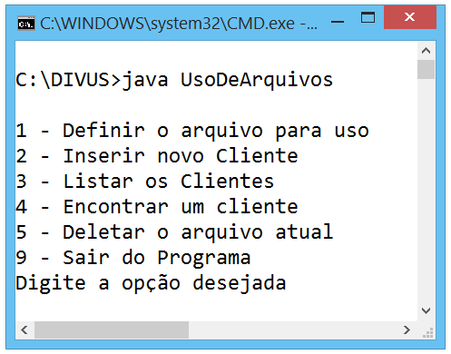Figura 39: Saída do programa UsoDeArquivos

Ao Definir a opção 1, o usuário deverá informar o nome do arquivo que deseja alterar. Caso o arquivo já exista, será aberto para alterações, caso contrário um novo arquivo será criado e então aberto para que possa sofrer alterações.
A opção 2 serve para exemplificar a forma de alterar o conteúdo de um arquivo com a inclusão de mais informações. A opção 3 exemplifica como as informações do arquivo podem ser retornadas e a opção 4 mostra como varrer o conteúdo de um arquivo a fim de encontrar informação coincidente com um critério e a opção 5 do menu demonstra como remover permanentemente um arquivo do disco rígido.
Devido à simplicidade do código contido na classe UsoDeArquivos.java, onde as estruturas utilizada são, em sua grande maioria, aquelas vistas interiormente, não entraremos em detalhes sobre o código contido nesta classe. Vamos nos dedicar a compreender os métodos utilizados para manipulação de arquivos contido na classe Arquivo.java.

Vejamos os métodos contidos na classe Arquivo. Primeiramente vamos examinar o método responsável por estabelecer o acesso ao arquivo que se deseja manipular:
public static File criarArquivo(String nomeCompleto){
File fl =new File(nomeCompleto);
if(fl.exists()){
System.out.println("Ja existe - Disponível para uso.");
}else{
try{
fl.createNewFile();
System.out.println("Novo arquivo criado.");
}catch(IOException e){
e.printStackTrace();
}
}
return fl;
}
O método acima utiliza a classeFile para criação em memória de um arquivo para manipulação. Caso o arquivo já exista ele é simplesmente tornado disponível para acesso pelo programa, caso contrário, um novo arquivo é criado em disco e tornado acessível para manipulação. É importante notar o tratamento da possível ocorrência de uma exceção com o uso de try/catch. Isto é necessário porque, devido a muitos fatores externos à aplicação, o arquivo pode estar indisponível ou inacessível para a operação desejada. Um exemplo muito comum do impedimento da manipulação de arquivos são as definições de segurança do sistema operacional.
Agora vamos analisar o método que insere uma nova informação no arquivo cujo acesso foi estabelecido no método anterior:
public static void inserirCliente(File arquivo, String nome, String cpf){
if(arquivo.isDirectory()){
System.out.println("O nome fornecido é diertório e não arquivo.");
}else{
if(arquivo.exists()){
try{
FileWriter fw =new FileWriter(arquivo,true);
BufferedWriter bw =new BufferedWriter(fw);
//O caracter | (pipe), é usado para delimitar as infos
bw.write(nome + "|" + cpf);
bw.newLine();
bw.flush();
bw.close();
}catch(IOException e){
e.printStackTrace();
}
}else{
System.out.println("Impossível gravar. Arquivo não existe.");
}
}
}
Note que este método recebe o file, já criado pelo método anterior, mais as informações relativas ao nome e ao cpf do cliente que se deseja inserir no arquivo. Desta vez utilizamos duas novas classes para escrever a informação no arquivo: FileWriter e BufferedWriter. Além disso, inserimos um caractere delimitador de campo, para indicar a separação entre as informações. Este caractere será útil, quando da leitura do arquivo, para que se saiba onde termina o nome e começa o cpf do cliente.
A seguir veremos o código utilizado para exibir uma lista dos clientes existente no arquivo. Esta funcionalidade está encapsulada no método listarClientes, que utiliza as classes FileReader e BufferedReader para acessar cada uma das linhas contidas no arquivo.
public static void listarClientes(File arquivo)throws IOException{
try{
FileReader fr =new FileReader(arquivo);
BufferedReader br =new BufferedReader(fr);
String linha = br.readLine();
while(linha !=null){
System.out.println(linha);
linha = br.readLine();
}
br.close();
}catch(FileNotFoundException e){
e.printStackTrace();
}
}
Este método utiliza a estrutura de repetição while para percorrer o arquivo linha a linha até o seu final exibindo cada linha encontrada.

Agora vamos ver o método que encontra um cliente através de um dado cpf.
public static void buscarCliente(File arquivo, String cpf){
if(arquivo.isDirectory()){
System.out.println("O nome fornecido é diretório e não arquivo.");
}else{
if(arquivo.exists()){
try{
FileReader fr =new FileReader(arquivo);
BufferedReader br =new BufferedReader(fr);
String linha =null;
linha = br.readLine();
String nomeAtual =null;
String cpfAtual;
String nomeEncontrado =null;
String separador = "|";
while(linha !=null){
linha = br.readLine();
if(linha !=null){
StringTokenizer st =
new StringTokenizer(linha, separador);
nomeAtual =(String)st.nextToken();
cpfAtual =(String)st.nextToken();
if(cpfAtual.equals(cpf)){
nomeEncontrado = nomeAtual;
}
}
}
if(nomeEncontrado !=null){
System.out.println("Cliente encontrado " + nomeAtual);
}else{
System.out.println("Cliente não existe");
}
br.close();
}catch(FileNotFoundException e){
e.printStackTrace();
}catch(IOException e){
// TODO Auto-generated catch block
e.printStackTrace();
}
}else{
System.out.println("Impossível gravar. Arquivo não existe.");
}
}
}
Neste método as classes FileReader e BufferedReader também foram utilizadas para percorrer o conteúdo do arquivo. Aqui, porém, o arquivo não foi percorrido somente para exibição. A cada linha encontrada, parte do conteúdo da linha era comparado com um valor fornecido pelo usuário. O objetivo era encontrar um cpf que fosse coincidente com o cpf buscado. Para separar o cpf do restante da informação contida na linha, utilizamos a classe StringTokenizer, que separa em partes o conteúdo de uma sequência de caracteres, com base em um caractere delimitador (no nosso exemplo, o pipe “|”). Este método recebe, não somente o file que deverá ser percorrido, mas também o cpf que se está que está sendo buscado.

Finalmente temos o método que exclui definitivamente um arquivo do local onde estiver gravado.
public static void DeletarArquivo(File arquivo){
if(arquivo.exists()){
if(arquivo.isDirectory()){
System.out.println("Impossível excluir. "
+ "O nome informado é um diretório.");
}else{
arquivo.delete();
System.out.println("Arquivo " + arquivo.getName()
+ " deletado com sucesso!");
}
}else{
System.out.println("Impossível excluir. O arquivo nãoexiste.");
}
}
Este método exclui o arquivo fisicamente. Não será somente a referência ao arquivo na memória que será removida – o arquivo removido com o uso desse método é permanentemente excluído do local onde estava gravado. Lembre-se que as permissões do sistema operacional regulam esse tipo de operação e todas as outras relacionadas a arquivos.

Invocando métodos de uma classe a partir da outra
Conforme foi dito, todos os métodos acima estão contidos na classe Arquivo. Seu uso é possibilitado a partir das chamada efetuadas a eles na classe UsoDeArquivos. Vamos analisar brevemente a maneira como essas chamadas são efetuadas. Veja o trecho de código a seguir, extraído da classe UsoDeArquivos:
switch(opcao){
case 1://Criar um arquivo
System.out.println("Insira o nome do Arquivo");
String nomeCompleto = sc.next();
arquivoAtual = Arquivo.criarArquivo(nomeCompleto);
break;
No trecho de código acima, a instrução definida na linha:
arquivoAtual = Arquivo.criarArquivo(nomeCompleto);
invoca o método criarArquivo da classe Arquivo, passando como parâmetro o nome do arquivo fornecido pelo usuário do nosso programa. Os demais cases contidos neste switch foram aqui omitidos, mas neles a maneira de invocar os métodos é a mesma.
A invocação aos métodos da classe Arquivo foi feita de maneira muito simplificada, bastando fornecer o nome da classe seguido do nome do método separado por ponto (.). Isso somente foi possível porque os métodos são estáticos. Conforme visto abaixo:
public static void DeletarArquivo(File arquivo){
A criação de métodos estáticos é um dos recursos disponíveis para o programador de Java e é estudada em profundidade no curso de Java .
Manipulação de Arquivos

Faça download do arquivo compactado arquivos.zip a partir da área de downloads do site ou obtenha-o com seu professor, descompacte o arquivo baixado, obtendo os documentos UsoDeArquivos.java e Arquivo.java. Abra ambos os arquivos com seu editor de texto preferido e analise o conteúdo de cada um.
Compile os arquivos e execute o programa, experimentando as diferentes funcionalidades por ele fornecidas.

Capítulo 12

APÊNDICE
PROJETOS PROFISSIONAIS DE DESENVOLVIMENTO DE SOFTWARE
Introdução
Metodologia
Análise de Requisitos
Modelagem
Prototipagem
Desenvolvimento
Teste
‘

Projetos profissionais e desenvolvimento de software
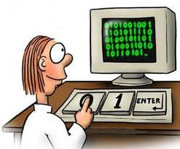
Para os profissionais que estão iniciando na área de desenvolvimento de softwares é comum acreditar que desenvolver um software implica apenas em desenvolver um algoritmo e transformá-lo em um programa executável. Este pensamento pode ter origem no fato de que, para começar a aprender programação é necessário um contato imediato com uma linguagem, com a intenção de desenvolver a lógica através de exercícios.
Estando satisfatoriamente desenvolvida a lógica e, já com algum conhecimento da sintaxe de uma linguagem, o programador já se sente preparado para criar soluções programáticas para os problemas com os quais tem contato.

A lógica e o conhecimento razoável da sintaxe de uma linguagem são ferramentas suficientes para a resolução de problemas pontuais, onde uma quantidade limitada de algoritmos esteja envolvida. Para a solução de problemas maiores, como automação de processos industriais ou comerciais, automação bancária e outros, onde uma quantidade incalculável pode estar envolvida, é necessário conhecer métodos para coordenar o trabalho em equipe, gerir os recursos necessários, planejar e distribuir o trabalho, medir a produtividade e a qualidade do que será produzido.

Para que a qualidade dos softwares produzidos pudesse ser controlada e aumentada, com aumento da produtividade, foi desenvolvida a disciplina Engenharia de Software. O estudo dessa disciplina promove o entendimento de aspectos relacionados a definição de processos, métodos, técnicas e ferramentas para agilização, aumento da qualidade e da quantidade de resultados produzidos pelos desenvolvedores de software.
Este capítulo não tem a pretensão de esgotar o assunto, mas diante da iminente confrontação do profissional com estas questões, assim que tem contato com o mercado de trabalho, vamos abordar alguns dos seus principais aspectos, para que, quando houver necessidade, esteja familiarizado.

Metodologias
Profissionais e empresas de desenvolvimento de software são famosos por uma característica comum, a falta de organização. Estouro de prazos e de orçamentos, além de não atendimento a certos requisitos de qualidade, ou inadequação são alguns dos resultados dessa falta de organização. Mas este Cenário tem melhorado muito ao longo dos últimos anos.
Para tentar encontrar um caminho na resolução desses problemas, nos últimos anos, muitas metodologias de desenvolvimento tem sido criadas, modificadas e melhoradas. Os objetivos de uma metodologia para o desenvolvimento de softwares são detalhar as atividades envolvidas na construção do software, além de permitir um perfeito gerenciamento dos processos como um todo.

Modelo cascata

O modelo cascata foi uma das primeiras abordagens do processo de desenvolvimento. Neste modelo as atividades de construção do software devem ser realizadas sequencialmente e cada atividade tem associada ao seu término, uma documentação que deve ser aprovada para que a atividade posterior possa ter início. Na figura abaixo ilustramos este modelo:
Requisitos do sistema
Requisitos do software
Análise
Projeto
Implementação
Teste
Manutenção

Inicialmente são analisados os requisitos do sistema computacional como um todo, para entender as características do software e como ele deve interagir com outros softwares. Depois é feita a análise dos requisitos específicos do software em relação às funcionalidades, desempenho e interfaces. O s requisitos são levantados, documentados e validados com o cliente, durante a análise. Em seguida passa-se ao projeto do sistema, quando os aspectos de estrutura de dados, arquitetura e interface são definidos. O projeto guia a codificação dos programas. Com o código pronto, é possível realizar testes para garantir que o software funcione conforme o esperado e produz os resultados exigidos. Após a entrega do software, inicia-se a fase de manutenção, destinada a corrigir erros que possam ter passado despercebidos na fase de testes. Na fase de manutenção também são efetuadas adições, remoções e alterações nas funcionalidades que possam estar em desacordo com as especificações para o software.
Apesar de ter sido um dos mais utilizados inicialmente, o modelo cascata puro, como ilustrado acima apresenta problemas como:
- Os projetos podem não seguir o fluxo idealizado, sendo necessárias iterações não previstas, com consequentes problemas.
- O cliente pode não ser capaz de, no início do projeto, especificar todas as suas necessidades, sendo que isso acabará sendo feito durante as fases posteriores.
- Falta de articulação para resolução de problemas no fluxo da realização das tarefas.

Modelo interativo e incremental
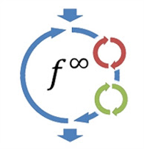
O modelo interativo incremental foi proposto como uma resposta aos problemas encontrados no modelo cascata. Neste modelo o desenvolvimento do software é dividido em vários ciclos nos quais ele realiza um conjunto de atividades sequenciais, como no modelo cascata. A diferença é que essas atividades sequenciais são executadas em cada ciclo para um subconjunto de requisitos do software e não para o software inteiro. A cada ciclo completado, o sistema é adaptado para se ajustar às necessidades do cliente e novas funcionalidades são adicionadas, assim, no final de vários ciclos o sistema é completamente construído.
As metodologias mais modernas são baseadas no modelo interativo incremental. Podemos citar dois padrões principais:
- Metodologias baseadas no processo unificado (UP).
- Metodologias Ágeis.

Processo Unificado (unified process)
O processo unificado, mais conhecido como UP (Unified Process) segue o modelo interativo incremental e, pela sua capacidade de extensão e adaptação às diferentes necessidades de cada empresa. Também é chamado de Framework de Processos, ou seja, a partir dele, outros processos podem ser criados. Um exemplo de especialização desses processos é o RUP. Relational Unified Process, criado pela empresa Relational, depois comprada pela IBM.
Uma das características do UP, é que ele é fortemente baseado na documentação do projeto por meio de modelos construídos utilizando uma linguagem chamada UML (Unified Modeling Language), a qual veremos mais adiante. O UP define um conjunto de atividades que devem ser executadas, os documentos gerados nas atividades (chamados de artefatos) e as pessoas responsáveis por executar as atividades, chamadas de trabalhadores.
O UP é dividido em 4 fases:
- Concepção: entendimento do caso de negócio do projeto, escopo do projeto, riscos, estimativas de recursos, possível criação de protótipo executável, descrição dos critérios de sucesso.
- Elaboração: criação do plano de projeto e da arquitetura, descrição de requisitos de software.
- Construção: desenvolvimento e teste de software.
- Transição: Entrega de software ao cliente, correções e adição de funcionalidade.
Em cada fase podem ocorrer diversas interações e cada interação representa um ciclo completo, desde a captura de requisitos até a realização de teste, passando pelos seguintes fluxos de trabalho:
- Requisitos: descrição e modelagem de requisitos
- Análise: definição da arquitetura do sistema, refinamento e estruturação de requisitos
- Projeto: criação do modelo de projeto e instalação
- Implementação: desenvolvimento do software, testes de unidade e integração.
- Testes: realização de teste para garantir que o software faz o que foi especificado
Embora todas as atividades estejam presentes em cada fase do projeto, elas aparecem com diferentes intensidades em cada fase.
Existem diversas derivações do PU, entre as quais destacamos:
- Relational Unified Process: http://www-01.ibm.com/software/rational/rup/
- Open Unified Process http://epf.eclipse.org/wikis/openup/
- Enterprise Unified Process http://enterpriseunifiedprocess.com/
- Agile Unified Process: http://www.ambysoft.com/unifiedprocess/agileUP.html

Metodologias Ágeis
Em 2001 um grupo de gurus da engenharia de software se reuniu para debater sobre a necessidade da criação de metodologias mais leves para a criação de softwares. Esta iniciativa se deu em função da opinião comum de que as metodologias tradicionais como cascata e UP eram muito burocráticas e pesadas.

Como resultado desse debate o grupo gerou um documento denominado Manifesto Ágil, no qual foram escritos os princípios básicos que guiam as chamadas metodologias ágeis, tais como:
- Indivíduos e interações são mais importantes do que processos e ferramentas

- Software funcionando é mais importante do que documentação completa
- Colaboração com o cliente é mais importante do que negociação de contratos
- Resposta a mudanças é mais importante do que seguir um plano
Nas metodologias ágeis existe uma ênfase menor na geração de documentos, de forma que a implementação do código é iniciada mais cedo do que em metodologias tradicionais, que enfatizam que o projeto deve ser completamente definido antes do início da codificação.
Os especialistas dessas metodologias apostam no fato de que é impossível conhecer todos os requisitos antes de começar a codificar o software, por isso é um desperdício tentar fazê-lo. A estratégia para o sucesso da metodologia é determinar o mínimo necessário para começar a implementar o software e suprir a falta de documentação escrita, trazendo a própria fonte de informação, o cliente, para próximo da equipe de desenvolvimento. Com isso a mudança de requisitos pode ser muito mais facilmente suportada, já que esse é um fator que sempre ocorre em projetos de software, por diversos motivos, tais como:
- Conforme o sistema vai sendo construído o cliente muda de ideia
- Imposições externas como alteração da legislação
- Conforme o sistema vai sendo construído percebe-se que não atende às necessidade do usuário

As metodologias ágeis são baseadas em entregas interativas e incrementais, ou seja, são baseadas em ciclos curtos, nos quais o sistema é entregue em parte funcionais para o cliente. Com isso, o retorno quanto à adequação do software é obtido de maneira mais rápida, sendo mais fácil fazer correções ou adaptações de requisitos. Nas metodologias tradicionais, o sistema inteiro pode ter sido construído de maneira errada e isso só será percebido no final.
Atualmente existem várias metodologias e técnicas baseadas em processos ágeis. Entre elas podemos citar:

- Extreme Programming (XP)
- Scrum
- FDD (Feature Driven Design)
- Crystal
- DSDM (Dynamic System Development Method)
Diferentes das metodologias tradicionais, que detalham atividades de desenvolvimento (como análise, codificação, teste, etc), a maioria das tecnologias ágeis está muito mais relacionada a práticas de gerenciamento do processo de desenvolvimento (como no caso do Scrum e XP). Por isso as metodologias ágeis não podem ser consideradas como metodologias totalmente independentes. Pelo contrário, é possível combinar metodologias tradicionais com UP e URP, com práticas das metodologias abeis, para alcançar melhores resultados na produção de softwares.

Análise de requisitos

Conforme podemos perceber, a maioria das metodologias inclui uma atividade de levantamento ou análise de requisitos. Mas o que é um requisito? Pesquisando podemos encontrar diversas definições de acordo com autores e organizações diferentes. Por exemplo, segundo o glossário de termos para engenharia de software do IEEE, um requisito é:
- Uma condição ou capacidade para que um usuário resolva um problema ou alcance um determinado objetivo.
- Uma condição ou capacidade que um software ou componente de software deve possuir para satisfazer um contrato, padrão, especificação ou outro documento formal.
- Uma representação em um documento de uma condição ou capacidade, conforme os itens 1 e 2.
Pode-se observar que a definição é bem ampla, mas de uma maneira geral, podemos dizer que um requisito representa uma necessidade que dever ser implementada ou obedecida no software que está sendo construído.

Tipos de requisitos
Os requisitos podem ser classificados de acordo com as características que descrevem no sistema, em requisitos funcionais e requisitos não funcionais.

Requisitos funcionais
Requisitos funcionais descrevem as funcionalidades do sistema, isso engloba os objetivos e tarefas do usuário e a descrição de comportamento do sistema que deve ser implementada pelos desenvolvedores. Este comportamento consiste no detalhamento de tarefas executadas para que o usuário atinja seu objetivo.
Alguns autores separam os objetivos do usuário e o detalhamento do que deve ser implementado, em classificações de requisitos diferentes, chamando-os de requisitos de usuário e funcionais, respectivamente. Neste curso utilizaremos uma só classificação para ambos: requisitos funcionais.
Exemplos:
- O administrador de dados do sistema poderá cadastrar novos produtos
- O gerente de vendas pode gerar relatórios de clientes
- O cliente poderá efetuar pagamentos com cartão de crédito

Requisitos não funcionais
Requisitos não funcionais descrevem características de infraestrutura do sistema, necessários como apoio para os requisitos funcionais. Também são chamados de requisitos de qualidade.
São focados em características que denominamos atributos de qualidade do sistema. Veja a seguir os principais atributos de qualidade e requisitos não funcionais:
- Escalabilidade: Capacidade crescente de o sistema atender carga de trabalho. Exemplo: o sistema deve atender uma demanda de 500 usuário logados, com capacidade para suportar picos de até 1500 usuários.
- Disponibilidade: medida de tempo está no ar e efetivamente disponível para uso. Exemplo: o sistema deve estar disponível 99% do tempo nos dias úteis e 98% de tempo nos fins de semana e feriados.
- Confiabilidade: define a capacidade de o sistema ser executado sem falhas por certo período de tempo. Exemplo: não pode haver mais do que 5 falhas de comunicação em cada 1000 requisição de rede.
- Tempo de resposta: mede o tempo que o sistema demora para executar uma determinada tarefa. Exemplo: os relatórios se vendas devem ser gerados e apresentados ao usuário em, no máximo, 30 segundos.
- Segurança: define características como autenticação, autorização confidencializada e integridade. Exemplo: somente usuário com permissão de gerente podem acessar relatórios.
- Usabilidade: define a facilidade de uso do sistema. Exemplo: Os menus do sistema não podem ter mais de 2 níveis de aninhamento.
- Robustez: define o grau com o qual o sistema continua a se comportar normalmente, quando submetido a entradas inválidas, defeitos de software e hardware. Exemplo: No caso de perda de comunicação com o servidor, o aplicativo cliente deve tentar novamente a cada 30 segundos, por até 5 minutos, antes de abortar o processo.
- Eficiência: medida de quão bem o sistema utiliza os recursos de rede, memória, CPU, disco, etc. Exemplo: O consumo de CPU e memória não pode ultrapassar 75% do valor máximo, na carga norma de trabalho.

Engenharia de requisitos
Quando os requisitos não são tratados de forma adequada no desenvolvimento do software, ocorrem diversos problemas, que geram, principalmente, um grande esforço de retrabalho. Estudos mostram que o retrabalho em sistemas de software pode consumir de 30 a 50 por cento do esforço total de desenvolvimento e que erros nos requisitos são responsáveis por 70 a 85 por cento do custo de retrabalho.
A engenharia de requisitos é a disciplina de engenharia de software voltada para atividades relativas a minimização dos riscos relativos a requisitos.
As principais atividades de engenharia de requisitos são:
- Captura de Requisitos: descoberta dos requisitos para o sistema que está sendo construído.
- Documentação e análise de requisitos: documentação e análise crítica para verificar se o grau de detalhe está adequado, se faltam informações, se há contradições etc.
- Validação de requisitos: validação de requisitos para saber se eles estão adequados, juntamente com as partes interessadas (stakeholders).
- Gerenciamento de mudanças: engloba as atividades necessárias para manter a integridade, precisão e atualização de requisitos.
Para capturar os requisitos podem ser utilizadas várias técnicas como entrevistas, workshops, brainstorming, ou prototipação. A disciplina de engenharia de software é responsável por detalhar estas técnicas.

Modelagem

Na construção de softwares é comum construir modelos que expliquem as características e o comportamento do sistema. Esses modelos auxiliam na identificação de características e funcionalidade do software e no planejamento da construção.
Frequentemente estes modelos utilizam alguma representação gráfica que facilita o entendimento dos artefatos produzidos e seus relacionamentos. Uma das técnicas mais utilizadas atualmente é a orientação a objetos, para análise e criação de modelos de software, e a linguagem mais utilizada para a modelagem gráfica orientada a objetos é a UML.

A UML é uma linguagem de Modelagem de Software
A UML (Unified Modeling Language) é uma linguagem formada por uma quantidade de elementos gráficos combinados para formar diagramas. Por ser uma linguagem, UML tem regras para combinação desses elementos.
O propósito dos diagramas de UML é representar múltiplas visões de um sistema. O conjunto dessas múltiplas visões é chamado de modelo. É importante deixar claro que um modelo UML diz o que um sistema deve fazer, mas não como implementá-lo.
UML unifica os métodos de Grady Booch, James Rumbaugh e Ivar Jacobson, que trabalhavam em diferentes metodologias.
Nos anos 80 e começo dos anos 90, esses três pesquisadores trabalhavam em diferentes empresas, cada um desenvolvendo sua própria metodologia, para análise e projeto de softwares orientados a objetos. Na metade dos anos 90 eles resolveram unir suas metodologias e criar uma nova, aproveitando o que havia de bom em cada uma delas.

A UML é padronizada pela OMG (Object Management Group)
Em 1997, um consórcio formado por grandes empresas do mercado, tais como Oracle, HP, Texas Instruments e Relational, produziu a versão 1.0 da UML e o submeteu à aprovação da OMG. Mais tarde, outra versão, a 1.1, foi submetida ao OMG, que então adotou a UML como linguagem de modelagem de software padrão e passou a manter e produzir suas novas versões. Atualmente a UML está na versão 2.

UML e metodologia de desenvolvimento de software
Uma metodologia define as etapas que devem ser seguidas para o desenvolvimento de um software. Algumas metodologias, como RUP (Relational Unified Process), utilizam a UML como base para modelagem. Quando isso ocorre, a metodologia é responsável por indicar em que fase cada diagrama dever ser utilizado. Dessa forma, UML não define quando cada diagrama deve ser utilizado, mas sim qual visão do sistema oferecer.
Muitas vezes é inviável desenhar todos os diagramas para o projeto e, por isso, selecionam-se os diagramas mais úteis. Um mesmo tipo de diagrama pode ser criado com diferentes níveis de detalhes, dependendo de quem deve lê-lo. Isto é, diagramas mais detalhados, para um público mais técnico e diagramas com menor detalhamento para níveis gerenciais.

Principais diagramas de UML
A UML representa diversos tipos de diagramas que se aplicam às várias fases da modelagem de um software, desde os requisitos até a implantação do software.
A seguir vamos comentar sobre alguns desses diagramas utilizados com mais frequência nos projetos de software, independente da metodologia adotada.

Diagramas de caso de uso
Representa-se nesse diagrama, representado abaixo, os casos de uso de um sistema, ou seja, suas funcionalidades. As funcionalidades são requisitos funcionais levantados na fase de análise de requisitos.
Este é um diagrama normalmente utilizado nas fases iniciais do projeto, como resultado da análise de requisitos, para facilitar a comunicação com os clientes. Nesse diagrama podemos apresentar os tipos de usuários que acessam o sistema e qual funcionalidades estão destinadas a cada um deles, dando ao cliente uma visão geral do sistema.

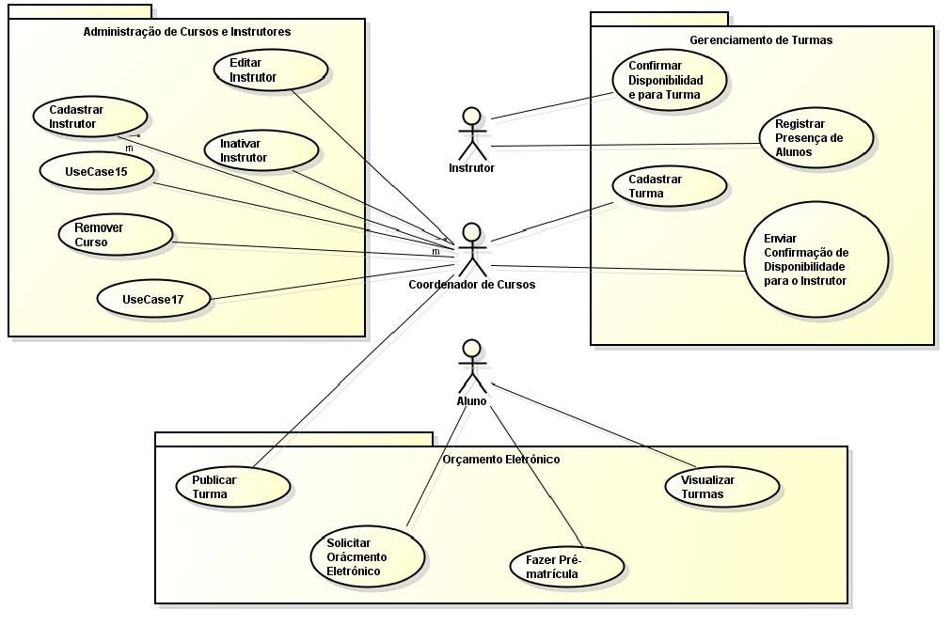Figura 40: Diagrama de caso de uso

Diagrama de classes
O diagrama de classes ilustrado na figura a seguir, é utilizado para representar a estrutura do sistema, ou seja, as classes utilizadas para escrever o sistema. Normalmente esse diagrama é utilizado durante todo o projeto. No início, na fase de análise de requisitos, ele é utilizado para fazer a modelagem conceitual do sistema e representar as entidades mais evidentes e seus relacionamentos, sem ainda, a preocupação com detalhes da implementação.
Na fase da implementação, refina-se o diagrama de classe conceitual concebido na análise de requisito e cria-se, então, o chamado diagrama de classe de implementação. Este diagrama é atualizado sempre que houver atualizações no sistema.
Algumas variações do diagrama de classes são o diagrama de pacotes e o diagrama de objetos. O primeiro agrupa classes semelhantes em estruturas denominada pacotes. O segundo representa instâncias de classes (objetos) em um determinado instante do tempo.
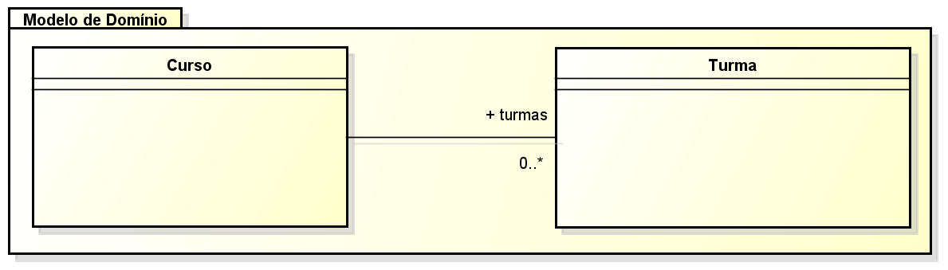Figura 41: Diagrama de classe 1
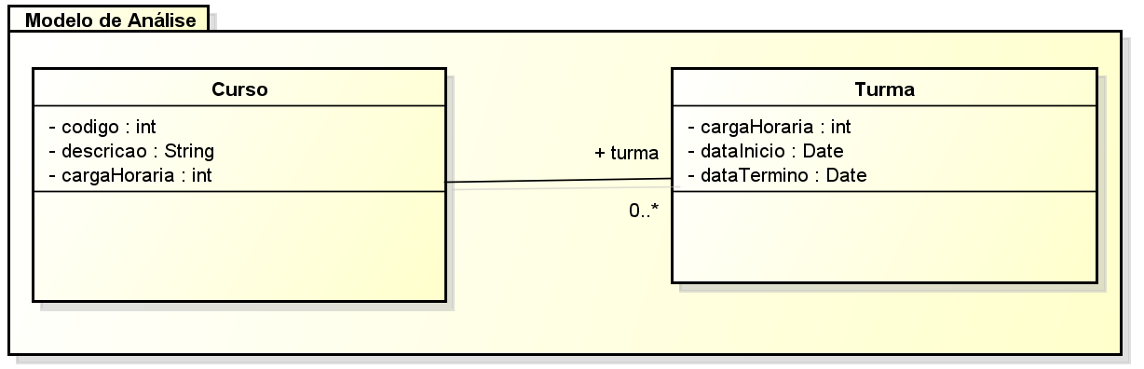Figura 42: Diagrama de classe 2

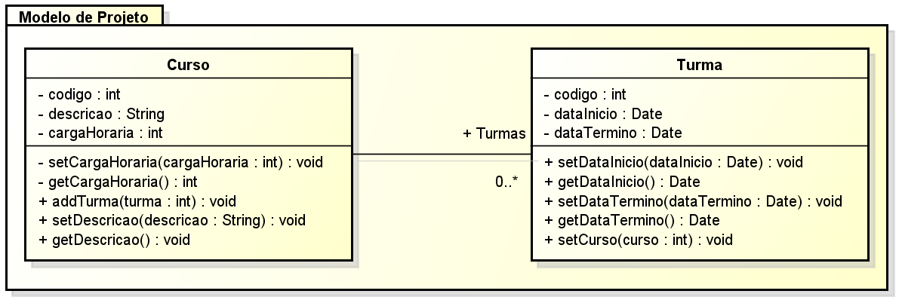Figura 43: Diagrama de classe 3

Diagrama de Estados
O diagrama de estados, uma evolução dos diagramas utilizados na programação procedural, chamados de máquinas de estados, é utilizado para representar a mudança de estado de uma entidade do sistema. Se imaginarmos a entidade pagamento, em qualquer sistema que efetue uma venda, podemos imaginar alguns estados que o pagamento poderá assumir:
- Vencido
- Liquidado
- Em mora
- Em Negociação
- Cheque a compensar
- Cheque devolvido
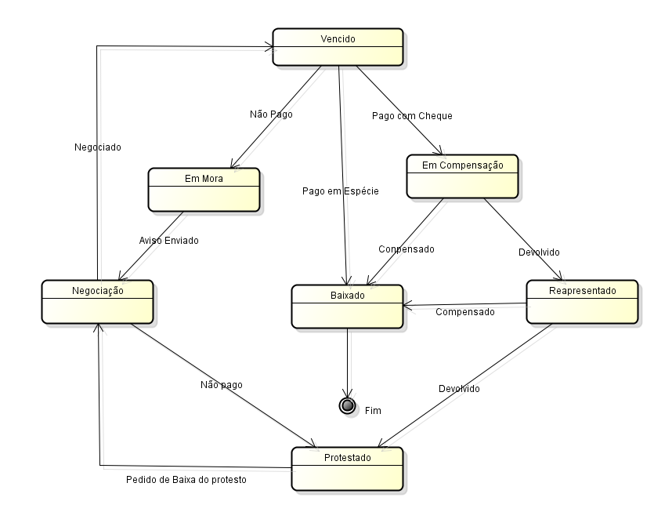
Para entidades que possuem estados bem definidos como esta, é interessante elaborarmos o diagrama de estados ilustrado na figura seguinte:
Figura 44 - UML - Diagrama de estados

Diagrama de sequência
O diagrama de sequência demonstrado na figura a seguir ilustra os passos em uma linha de tempo, para que determinada tarefa seja executada. Em um diagrama mais detalhado esses passos podem representar chamadas a métodos e classes.
Uma prática comum é utilizarmos esse tipo de diagrama para mostrar a arquitetura de um sistema, padrões implementados, processos complicados entre outros detalhes.
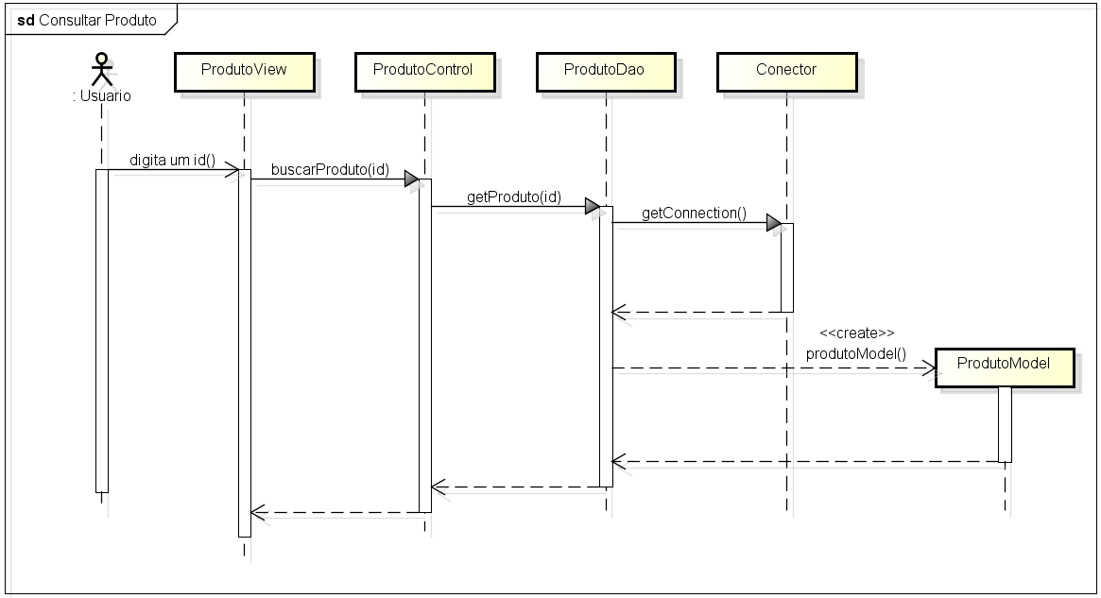Figura 45: Diagrama de sequência

Diagramas de comunicação
O diagrama de comunicação ilustrado na figura abaixo é uma visão semelhante àquela apresentada pelo diagrama de sequência, contudo, sem a preocupação espaço temporal. Permite uma visão mais organizada das classes e suas colaborações, sem a necessidade de se compreender esse relacionamento ao longo do tempo. Nas versões 1.x da UML, era chamado de diagrama de colaboração.
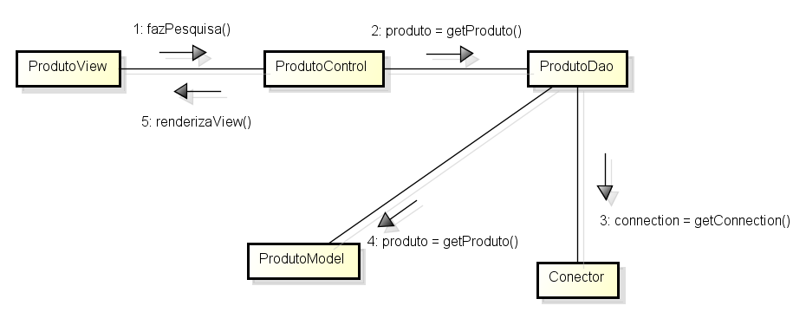Figura 46: Diagrama de comunicação

Prototipagem
Um protótipo é a simulação das telas do sistema por meio do qual o usuário pode interagir com a aplicação, facilitando a tomada de decisão de detalhes da interface gráfica e usabilidade do sistema.
Na década de 80, quando surgiu este conceito, os protótipos foram vistos como a solução dos problemas de comunicação e análise de requisitos mas obviamente eles não foram resolvidos.
A prototipagem é utilizada para prover uma visão interativa dos requisitos do sistema, permitindo, assim, que os clientes e responsáveis pelo desenvolvimento do sistema possam testar a usabilidade e aderência a uma parte dos requisitos e melhorar o sistema antes mesmo dele estar pronto.
O protótipo também é utilizado para validação dos requisitos do sistema, pois requisitos mal compreendidos podem ser percebidos pelo usuário.
A diferença entre o protótipo e o produto final é que o protótipo permite a interação do usuário com a aplicação, mas não está completo, possuindo somente a navegação e a simulação de funcionalidades, enquanto que o produto final tem implementadas todas as funcionalidades definidas para o software.

